Министерство здравоохранения Российской Федерации

Министерство труда и социальной защиты Российской Федерации

Федеральное государственное бюджетное образовательное учреждение высшего образования «Российский национальный исследовательский медицинский университет имени Н.И. Пирогова» Министерства здравоохранения Российской Федерации

Обособленное структурное подразделение

«Российский геронтологический научно-клинический центр» Общество с ограниченной ответственностью «Желтый Крест» Общероссийская общественная организация «Российский Красный Крест» Общероссийская общественная организация

«Российская ассоциация геронтологов и гериатров»
Уход за ослабленными пожилыми людьми
Методические рекомендации

Рабочая группа: профессор Ткачева О.Н., к.м.н. Ахметели Р.О., Андрев Л., к.м.н. Дудинская Е.Н., Затеева С.Г., профессор Котовская Ю.В., к.м.н. Мхитарян Э.А., Остапенко В.С., Полатовская Г.В, Петрухина С., д.м.н. Рунихина Н.К., Чильманкина М., к.м.н. Шарашкина Н.В.
Эксперты: Бондаренко С.С., д.м.н. Булгакова С.В., к.м.н. Вергазова Э.К., Дерий А.В., Ильина М.А., д.м.н. Канунникова Л.В., к.м.н. Караева Е.В., Келлер П.А., к.м.н. Кирилов О.В., к.м.н. Литвинов А.Е., к.м.н. Мустафин Х.М., Мухамадиев Д.М., Олескина Е.А., Петрова С. В., Сиднев А.В., Тополева-Солдунова Е.А., к.с.н. Ускова Н.Е., Федермессер А. К., профессор Фролова Е.В., Черкашенко Т.А.

Методическое руководство предназначено для специалистов по уходу, младшего медицинского персонала, родственников, опекунов, осуществляющих уход за пожилым человеком.
Содержание

Введение 8

· Тема 1 9

Оценка нарушений потребностей получающего уход. Проблемы коммуникации 9

Классификация и иерархия потребностей человека 9

Основные категории жизнедеятельности 10

Оценка риска развития пролежней 12

Оценка психического статуса 12

Успешная коммуникация 13

Афазия и ее виды 15

Основные правила выполнения манипуляций ухода 15

Деонтология 16

· Тема 2 17

Старческая астения и другие гериатрические синдромы 17

Клинические ситуации, при возникновении которых необходима безотлагательная

консультация врача 19

· Тема 3 21

Основные группы неинфекционных заболеваний и их острые осложнения 21

Основные жизненные показатели человека 21

Сердечно-сосудистые заболевания 21

Онкологические заболевания 24

Сахарный диабет 24

· Тема 4 27

Безопасная жизнедеятельность 27

Создание безопасной физической среды дома 27

Использование средств малой реабилитации 28

Инфекционная безопасность 34

Профилактика инфекционных заболеваний 34

· Тема 5 36

Общее понятие процесса ухода. Измерение жизненных показателей. Ведение документации 36

Основные принципы ухода 36

Измерение артериального давления, температуры тела, частоты дыхания и пульса 36

Наблюдение за весом, кожным покровом и физиологическими отправлениями 37

Ведение медицинской документации 38

· Тема 6 40

Основы кинестетики 40

Что такое кинестетика 40

Возможности использования ресурсов частично мобильных подопечных, исходя из принципов

кинестетики 45

· Тема 7 48

Принципы и приемы концепции Бобат 48

Основы концепции Бобат 48

Ингибиция и ее применение в процессе ухода 49

Фацилитация и ее применение в процессе ухода 51

Стимуляция 54

Применяемые терапевтические приемы 55

Техники ручного обращения 55

· Тема 8 57
Помощь пациенту с ограниченной мобильностью в пределах кровати 57

Мобильность и немобильность. Виды и типы ограниченной мобильности. Риски

немобильности и ограниченной мобильности 57

Средства малой реабилитации содействия мобильности в пределах кровати 58

Транспортировка в пределах кровати при различных видах ограниченной мобильности 58

· Тема 9 63

Помощь пациенту с ограниченной мобильностью при передвижении 63

Средства малой реабилитации содействия мобильности при покидании кровати 63

Пересаживание без использования вспомогательных средств для перемещения 64

Пересаживание с помощью доски 66

Пересаживание с помощью вращающегося диска 67

Пересаживание с помощью пояса 68

Пересаживание с помощью лифта 69

· Тема 10 72

Помощь пациенту с ограниченной мобильностью при передвижении 72

Транспортировка при различных видах ограниченной мобильности и средства малой

реабилитации содействия передвижению 72

Транспортировка на кресле-каталке 74

Передвижение с ходунками 75

Транспортировка с помощью подъемника 76

Передвижение с поддержкой сзади 77

Поддержка сзади за плечи 77

Поддержка сзади за талию 78

Передвижение с двусторонней помощью 78

· Тема 11 80

Гигиена 80

Гигиена и средства малой реабилитации содействия гигиене 80

Утренний (вечерний) туалет при различных видах и типах ограниченной мобильности 81

Уход за полостью рта 82

Уход за зубными протезами (рис. 79) 84

Уход за ушами (рис. 80) 86

Уход за глазами (рис. 81) 86

Уход за полостью носа (рис. 82) 86

Уход за волосами 86

Бритье подопечного (рис. 84) 87

Уход за кожей лица (рис. 85) 87

Гигиена рук 88

Мытье ног в постели 88

Уход за гениталиями 89

Смена постельного белья при различных видах и типах ограниченной мобильности 90

Продольный способ (рис. 90) 90

Поперечный способ (рис. 91) 91

Смена нательного белья и переодевание при различных видах и типах ограниченной

мобильности 91

Мытье в постели обездвиженного подопечного 92

Мытье подопечного в ванне 93

Мытье частично мобильного подопечного в ванне 94

Мытье частично мобильного подопечного в душе 94

· Тема 12 96

Организация питания и кормления 96

Все, что необходимо знать о лечебном и сбалансированном питании 96

Все, что необходимо знать о питьевом режиме 97

Средства малой реабилитации при кормлении 97

Особенности приема пищи при нарушенном глотании 99

Особенности приема пищи при различных видах и типах ограниченной мобильности 101

Кормление лежачего пациента 101

Кормление частично мобильного пациента 101

· Тема 13 102

Управление физиологическими отправлениями 102

Все, что необходимо знать о физиологических отправлениях 102

Все, что необходимо знать об абсорбирующем белье 103

Замена абсорбирующего белья 104

Cмена прокладки немобильному пациенту (рис. 100) 104

Смена подгузника (рис. 101) 104

Помощь в пользовании судном 105

Гигиенический туалет стомы 106

Уход за катетером 107

Освобождение мочевого дренажного мешка 107

· Тема 14 109

Профилактика осложнений при уходе за кожным покровом 109

Как образуется пролежень 109

Причины возникновения пролежней 109

Стадии пролежней (рис. 111) 110

Профилактика возникновения пролежней 111

Уход за пролежнями 112

Фазы заживления раны 112

Профилактика интертриго (потницы) 113

Профилактика опрелостей 113

· Тема 15 115

Профилактика контрактур и уход при контрактурах 115

Причины развития контрактур 115

Профилактика контрактур 117

Придание конечности правильного положения 117

Плечевой сустав 117

Локтевой сустав 117

Кистевой сустав 117

Тазобедренный сустав 117

Коленный сустав 118

Голеностопный сустав 118

Пассивные движения 118

Движение для стоп (рис. 125) 119

Движения предплечья 119

Движения плеча (рис. 128) 120

Движения голени (рис. 129) 121

Движения пальцев, кисти (рис. 130) 122

Уход при контрактурах 123

· Тема 16 124

Профилактика и уход при пневмонии 124

Профилактика пневмонии 124

Наблюдение за дыханием пациента 124

Уменьшение риска возникновения пневмонии 125

Улучшение легочной вентиляции 125

Уменьшение скапливания секрета 126

Профилактика инфекций полости рта и дыхательных путей 126

Профилактика аспирации 126

Восстановительная гимнастика для глотания 127

Роль носового дыхания 127

Уход за больными пневмонией 127

· Тема 17 129

Профилактика тромбозов и уход при сердечно-сосудистых заболеваниях 129

Причины и осложнения тромбозов 129

Профилактика тромбообразования 130

Уход при сердечной недостаточности 132

· Тема 18 134

Профилактика запоров и дегидратации 134

Профилактика запоров 134

Профилактика обезвоживания (дегидратации) 135

Типы дегидратации 135

Гипертонический тип дегидратации 135

Гипотонический тип дегидратации 135

Изотонический тип дегидратации 136

Признаки обезвоживания 136

Тест для определения наличия обезвоживания 136

· Тема 19 138

Помощь и уход при делирии 138

ВВЕДЕНИЕ

Старость и тяжелая болезнь могут приводить людей к ограничению подвижности, вызывать снижение физической силы, слуха, зрения или памяти, лишать человека активности, самодостаточности и самостоятельности. Эти проблемы становятся одинаково тяжелыми для любого человека и семьи, независимо от того, насколько они богаты, влиятельны, знамениты или образованы. Утрата возможности самостоятельно удовлетворить свои базовые потребности должна быть компенсирована действиями других людей. Роль этих людей в обеспечении достойной, комфортной и безопасной жизни ослабленных больных и стариков становится крайне важной и значимой. И хотя в обиходе мы называем их «сиделками», однако требования к определенному уровню профессиональной подготовки, навыкам и знаниям позволяют считать их специалистами, в данном случае — по уходу. Основная функция этих специалистов — оказание помощи больным с ограниченными возможностями ухода за собой для поддержания максимально возможной самостоятельности в повседневной жизнедеятельности. Они осуществляют индивидуальный, в некоторых случаях — очень специфический уход, выполняют разнообразные социальные и/или бытовые действия.

Очевидно, что деятельность специалистов по уходу в равной степени актуальна и востребована как в учреждениях здравоохранения, так и в системе социального обслуживания. В системе здравоохранения отдельные функции по уходу выполняют медицинские сестры, в социальной сфере — социальные работники. В этом очень наглядно проявляется отсутствие «холистического», или целостного, подхода при осуществлении ухода за людьми, нуждающимися

- посторонней помощи. Целесообразна реализация подхода, основанного на восприятии человека как личности, а не списка манипуляций, которые ему необходимо выполнить. Человек не может быть «разложен» на медицинский и социальный компоненты. Именно поэтому вся помощь в сфере восполнения дефицита самообслуживания для удовлетворения полного спектра потребностей должна быть четко спланированной деятельностью, включать необходимые аспекты и способствовать улучшению качества жизни личности. Таким образом, применяют персонифицированный подход, ориентированный на личность. Другой подход, который все еще преобладает в нашей повседневной практике, состоит из направленности на выполнение конкретных задач, сформулированных различными специалистами, часто без координации друг с другом. Совокупный результат при таком подходе, как правило, нельзя признать удовлетворительным или соответствующим ожиданиям ослабленного человека или его семьи.

При выполнении любых видов ухода за нуждающимся в помощи больным (проведение гигиенических мероприятий, организация питания и кормлении, выполнение рекомендаций врача по уходу, организация досуга подопечного или выполнение поручений по ведению домашнего хозяйства) специалист по уходу руководствуется принципами профессиональной этики, конфиденциальности, гуманности и непрерывности.

- данном руководстве предпринята попытка дать обучающимся комплекс знаний и навыков, который позволит сформировать у лица, предоставляющего уход, стойкое представление о себе как о незаменимом помощнике, позволяющем качественно жить и реализовывать на практике сконцентрированный на личности подход к уходу.

· Тема 1

Оценка нарушений потребностей получающего уход. Проблемы коммуникации

КЛАССИФИКАЦИЯ И ИЕРАРХИЯ ПОТРЕБНОСТЕЙ ЧЕЛОВЕКА

Потребность — состояние, присущее живым организмам, выражающее их зависимость от объективных условий существования и развития, которое выступает источником различных форм их активности. Потребность определяется физиологическим и психологическим состоянием организма человека и его личностью в целом. Желание — потребность, проявившая конкретную форму в соответствии с культурным уровнем и личностью индивида.

Потребности служат мотивом к действию. Известный американский психолог, основатель гуманистической психологии А́брахам Маслоу считал, что потребности человека имеют иерархическую структуру (рис. 1).

Рис. 1
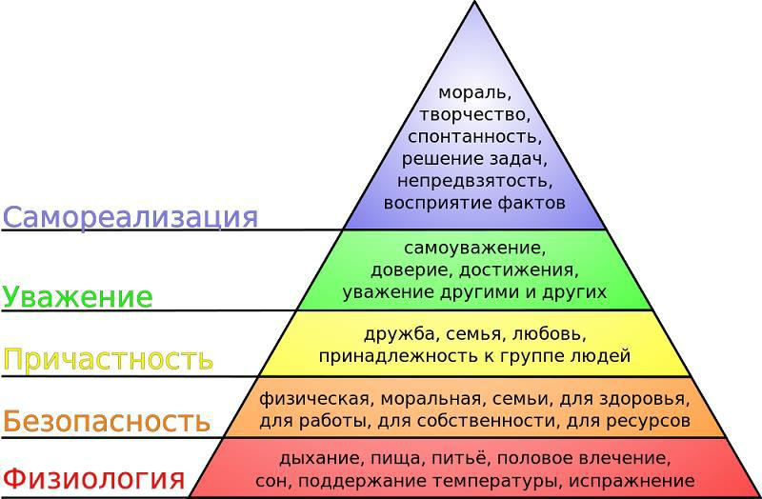

Рис. 1. Пирамида Маслоу

Хорошо известно, что чем большее количество потребностей реализует человек, тем больших́ высот он сможет достигнуть в жизни. Реализация потребностей, в первую очередь, зависит от наличия мотивации. Первую пару потребностей по модели мотивации Маслоу (физиологические потребности и потребность в безопасности) относят к первостепенным (врожденным); потребности второй и более высокой степени человек приобретает в ходе социальной практики.

Реализация всех потребностей происходит поэтапно — от низших, базовых к более высоким. Мотивация поведения потребностями более высокого уровня возможна только при удовлетворении потребностей низшего по отношению к ним уровня. Интенсивность конкретной потребности находится в зависимости от занимаемого ею места в иерархичной структуре.

Потребности физиологического характера — первостепенные, образуют поведенческую структуру. Неудовлетворенные потребности физиологического характера будут целиком ориентировать человека на их исполнение. Целью существования становится удовлетворение данной потребности. Однако когда это происходит, происходит смещение целей жизнедеятельности на исполнение потребности более «высокого» порядка.

За физиологическими потребностями следуют потребности в безопасности. Обычно к ним относят саму потребность в безопасности (защита от трудностей, которые зависят от жизнедеятельности), стремление к стабильному существованию, потребность в организованности, заинтересованность

в законности и другие потребности, которые частично основаны на инстинктах самосохранения.

Если потребности физиологического характера и в безопасности удовлетворены на необходимом уровне, происходит запрос на любовь, привязанность, и мотивационная спираль совершает следующий виток. Появляется ощущение отсутствия друзей, любимого партнера или потомства. Хочется установить дружеские, близкие отношения, возникает запрос на участие в социальной группе, которая смогла бы дать подобные отношения, а также возможность создания семьи, в которой можно чувствовать себя своим. На этом этапе именно данная цель превращается в важнейшую для человека. Он уже не помнит, что когда испытывал нужду и голод, а при слове «любовь» у него лишь возникала неодобрительная усмешка.

Потребности в уважении разделяют на два типа. В первый тип входят стремления, имеющие связь

- понятием «достижение»: чувствовать свою правомочность, адекватность, ощущение самодостаточности, уверенности. В другой тип входит потребность в репутации, приобретении внимания, статуса, признания. На фоне удовлетворения потребности в уважении, престиже у человека возникают ощущение уверенности в себе, чувство собственного достоинства, своего соответствия окружающему миру, чувство, что он является полезным и нужным этому миру. И наоборот, нереализованная потребность в уважении вызывает у человека чувство униженности, никчемности.

- каждого человека отношение к удовлетворению потребности в уважении складывается по-разному. Некоторые желают достигнуть запредельных высот, а кто-то готов довольствоваться малым. Таким образом, имеется определенная связь с интеллектуальными способностями человека. Чем выше интеллект личности — тем более требовательны ее желания и амбициозны индивидуальные потребности в самоактуализации. Маслоу сделал вывод, что потребности более низкого уровня действуют у всех людей в равной степени, а более высокие — в различной мере. Для того чтобы осуществлять правильный и стимулирующий уход, необходимо выяснить и четко понимать, с удовлетворением каких потребностей человек имеет проблемы, и как мы можем и должны их замещать или поддерживать.

ОСНОВНЫЕ КАТЕГОРИИ ЖИЗНЕДЕЯТЕЛЬНОСТИ

К основным категориям жизнедеятельности человека относят следующие.

- Способность к самообслуживанию — способность человека самостоятельно осуществлять основные физиологические потребности, выполнять повседневную бытовую деятельность, в том числе навыки личной гигиены.

- Способность к самостоятельному передвижению — способность самостоятельно перемещаться в пространстве, сохранять равновесие тела при передвижении, в покое и перемене положения тела.

- Способность к ориентации — способность к адекватному восприятию окружающей обстановки, оценке ситуации, определению времени и места нахождения.

- Способность к общению — способность к установлению контактов между людьми путем восприятия, переработки и передачи информации.

- Способность контролировать свое поведение — способность к осознанию себя и адекватному поведению с учетом социально-правовых и морально-этических норм.

Нарушение ежедневной деятельности наступает в связи с нарушением основных функций организма, что ограничивает способность к самообслуживанию. Степень нарушения может быть различной: от незначительной и умеренно выраженной до значительной. Исходя из этого, определяют план ухода, планируют манипуляции, замещающие дефицит самообслуживания.

Табл. 1. Степень нарушения способности ежедневной деятельности

Способностиежедневной | Функции организма | Степени нарушений
деятельности
Самообслуживание | Психическая | Незначительная
Передвижение | Речевая | Умеренная
Ориентация | Сенсорная | Выраженная
Общение | Статодинамическая | Значительная
Контроль | Кровообращение

- основным видам нарушений функций организма человека относят:

- нарушение психических функций (восприятия, внимания, памяти, мышления, интеллекта, эмоций, воли, сознания, поведения, психомоторных функций);

- нарушение языковой, речевой и письменной функций, вербальной и невербальной речи, голосообразования и др.;

- нарушение сенсорных функций (зрения, слуха, обоняния, осязания, а также тактильной, болевой, температурной и других видов чувствительности);

- нарушение статодинамических функций (двигательных функций головы, туловища, конечностей, статики и координации движений);

- нарушение функций кровообращения, дыхания, пищеварения, выделения, кроветворения, обмена веществ и энергии, внутренней секреции, иммунитета.

При комплексной оценке различных показателей, характеризующих стойкие нарушения функций организма человека, выделяют четыре степени их выраженности:

- 1 степень —легкие нарушения;

- 2 степень — умеренные нарушения;

- 3 степень — выраженные нарушения;

- 4 степень — полная зависимость.

Степень ограничения основных категорий жизнедеятельности человека определяют исходя из оценки их отклонения от нормы, соответствующей определенному периоду (возрасту). В основе методов измерения нарушений жизнедеятельности чаще всего лежит оценка независимости от посторонней помощи в повседневной жизни, особенно при осуществлении наиболее значимых, наиболее общих из рутинных действий человека.

Для оценки уровня бытовой активности в повседневной жизни наибольшее распространение получила шкала активности Бартел (табл. 2).

Таблица 2. Шкала Бартел

Прием пищи | 10 — не нуждаюсь в помощи, способен |  | 5 — частично | 0 — полностью
 | самостоятельно пользоваться всеми |  | нуждаюсь в помощи, | зависим от
 | необходимыми столовыми приборами |  | например при | окружающих
 |  |  | разрезании пищи
Персональный | 5 — не нуждаюсь в помощи |  | 0 — нуждаюсь в помощи
туалет
Одевание | 10 — не нуждаюсь в | 5 — частично нуждаюсь в помощи, например |  | 0 — полностью
 | посторонней | при одевании обуви, застегивании пуговиц |  | нуждаюсь в
 | помощи | и др. |  | посторонней
 |  |  |  | помощи
Прием ванны | 5 — принимаю ванну без посторонней |  | 0 — нуждаюсь в посторонней помощи
 | помощи
Контроль тазовых | 20 — не нуждаюсь в | 10 — частично нуждаюсь в помощи (при |  | 0 — постоянно
функций | помощи | использовании клизмы, свечей, катетера) |  | нуждаюсь в помощи
Посещение туалета | 10 — не нуждаюсь в | 5 — частично нуждаюсь в помощи |  | 0 — нуждаюсь в
 | помощи |  |  | использовании
 |  |  |  | судна, утки
Вставание с | 15 — не нуждаюсь в | 10 — нуждаюсь в | 5 — могу сесть в | 0 — не способен
постели | помощи | наблюдении или | постели, однако для | встать с постели
 |  | минимальной | того чтобы встать, | даже с посторонней
 |  | поддержке | необходима | помощью
 |  |  | существенная
 |  |  | поддержка
Передвижение | 15 — могу без | 10 — могу | 5 — могу | 0 — не способен к
 | посторонней | передвигаться с | передвигаться с | передвижению
 | помощи | посторонней | помощью
 | передвигаться на | помощью в пределах | инвалидной коляски
 | расстояния до 500 м | 500 м
Подъем по лестнице | 10 — не нуждаюсь в | 5 — нуждаюсь в наблюдении или поддержке |  | 0 — не способен
 | помощи |  |  | подниматься по
 |  |  |  | лестнице даже с
 |  |  |  | поддержкой

Максимальная сумма баллов по шкале Бартел соответствующая полной независимости в повседневной жизни, составляет 100. Шкалой удобно пользоваться как для определения изначального уровня активности человека, так и для проведения мониторинга с целью определения эффективности ухода.

ОЦЕНКА РИСКА РАЗВИТИЯ ПРОЛЕЖНЕЙ

Шкала Нортон (Norton), благодаря простоте и быстроте оценки степени риска развития пролежней, стала наиболее популярной в повседневной работе (табл. 3).

После проведения оценки становится возможным проводить обоснованное планирование ухода и профилактических мероприятий для недопущения проявления пролежней относительно каждого подопечного.

Таблица 3. Шкала Нортон

 | Физическое |  | Недержание |  | Активность |  | Подвижность |  | Психическое
 | состояние |  |  |  |  |  |  |  | состояние
4 | — хорошее | 4 | — отсутствует | 4 | — ходит без | 4 | — полная | 4 | — ясное
 |  |  |  | посторонней помощи
3 | — среднее | 3 | — иногда | 3 | — ходит с | 3 | — немного | 3 | — апатичное
 |  |  |  | посторонней |  | ограниченная |  | (безучастное)
 |  |  |  | помощью
2 | — плохое | 2 | — в основном | 2 | — нуждается в | 2 | — значительно | 2 | — спутанное
 |  | мочи |  | инвалидной коляске |  | ограниченная
1 | — очень плохое | 1 | — мочи и кала | 1 | — лежачий | 1 | — полностью | 1 | — ступорозное
 |  |  |  |  |  | ограниченная
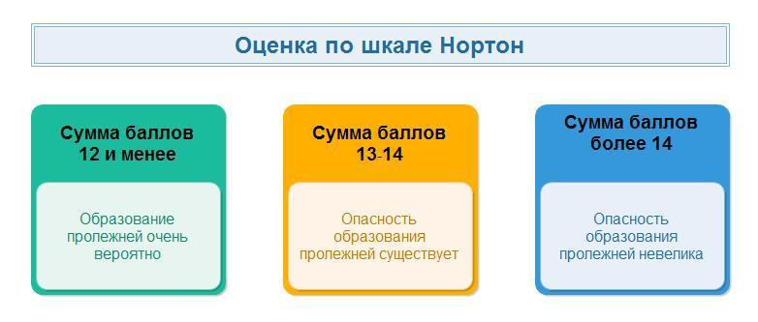

ОЦЕНКА ПСИХИЧЕСКОГО СТАТУСА

При наличии подозрений на то, что у человека возникают проблемы в когнитивной сфере и имеются проявления деменции, необходимо принять меры по объективному исследованию нарушений в данной сфере: изучить анамнез пациента, анамнез окружающих, провести первичное нейропсихологическое обследование. Оценка когнитивных функций имеет большое значение для психодиагностического обследования.

Иногда целесообразно исследовать когнитивные функции в начале беседы. Оценивают внимание, способность ориентироваться в пространстве и времени, память. Желательно распределить вопросы на протяжении всей беседы, а не задавать их единым блоком. Необходимо заранее решить, какие именно вопросы следует задать. Беспокойный человек отвлекается, может сначала ответить на все вопросы, определяющие его когнитивные возможности, однако у него может возникнуть и подозрение по поводу беседы со специалистом. Опрашиваемый может почувствовать себя лучше, если направить усилия в первую очередь на то, что ему приятнее, и только потом задавать вопросы, которые могут быть затруднительными. Важно, чтобы исследование было как можно более комфортным. На все ответы, как правильные, так и неправильные, человек должен получать обратное, положительное подкрепление. Если специалист, проводящий опрос, не может сказать «верно», он всегда может сказать «спасибо». Для оценки психического статуса в практике врачей-гериатров и неврологов, как правило, используют краткую шкалу оценки психического статуса (MMSE).

УСПЕШНАЯ КОММУНИКАЦИЯ

Для успешного общения с больным необходимо убедиться в том, что, человек, получающий информацию, понимает ее содержание адекватно. При общении с ослабленным тяжелым больным или стариком могут возникнуть трудности в коммуникации. Факторы, уменьшающие возможности успешной коммуникации, называют коммуникационными барьерами.

Табл. 4 Коммуникация
 |  |  |  |  | Хорошо слышит
 |  |  | Понимать |  | Плохо слышит
 | Общение |  |  |  | Не слышит
 |  |  |  |  | Может говорить
 |  |  | Быть понятым |  | Непонятно говорит
 |  |  |  |  | Не может говорить
 |  |  | Соответствие | кинестетического сопровождения доносимой
 | Психологический аспект |  | информации
 |  |  | Эмоциональное состояние
 |  |  | Соответствие мимики жестам

Возможные причины нарушения коммуникации медицинского характера — анатомические/физические изменения, нарушения со стороны центральной нервной системы, повреждение мозга (гибель, дегенерация клеток мозга), нарушение речи, глухота.

Коммуникация невозможна, если человек не может сообщить информацию в полном объеме (находится без сознания, не может говорить, не может подобрать слова, не в состоянии построить предложение, теряет «красную линию» доносимой им информации) или получить информацию в полном объеме (глухота, отсутствие восприятия смысла информации). Это средства вербального общения.

- основным невербальным средствам общения относят жестикуляцию и мимику. В невербальном общении проблемы коммуникации могут приводить к нарушениям психомоторики и координации. Недооценка коммуникативных проблем приводит к полной изоляции человека или развитию депрессии

Табл. 5 Структура проблем коммуникации

Вербальные |  |  | Невербальные | Субъективные
· Анатомические изменения |  |  | · Нарушение психомоторики | · Стереотипы
· Нарушения | со | стороны | · Нарушение координации | · Предвзятые представления
ЦНС |  |  | · Депрессии | · Плохие отношения
· Нарушения | в | строении |  | · Отсутствие | внимания,
речевых органов |  |  |  | интереса
· Глухота |  |  |  | · Пренебрежение фактами
 |  |  |  | · Ошибки | построения
 |  |  |  | высказываний
 |  |  |  | · Неверный выбор стратегии

Общение жизненно необходимо и представляет собой важный компонент ухода. Поскольку люди

- дефицитом самообслуживания становятся очень восприимчивыми в эмоциональном отношении, нельзя недооценивать влияние проблем коммуникации на подопечного. Необходимо максимально учитывать состояние подопечного и его желания. Улыбка или проявление нежности часто могут изменить настроение больного. Не следует высказываться при пациенте о его возможной инвалидности и т.п.

Подопечный со спутанным состоянием сознания нуждается в упорядоченном образе жизни, повторяющимся изо дня в день. Необходимо помнить, что подопечному с нарушенной способностью к рассуждению необходимо внешнее руководство при принятии важных решений. Иногда у него возникает апатия, которая может усиливаться в случае, когда в окружении все слишком просто и тихо. При возникновении таких странностей поведения необходимо выяснить их причину и стремиться к тому, чтобы учитывать ее влияние. Необходимо всегда относиться к подопечному с сочувствием, терпимо и вежливо, наблюдать за поведением пациента и

изменениями в нем.

При общении необходимо говорить медленно и четко (не кричать), используя жесты (например, здороваясь, протягивать руку), употреблять простые и четкие фразы (например, «мы идем гулять», при этом доставать одежду, указывать на дверь и т.д.; или «обед через 30 минут», при этом посмотреть на часы или указать рукой на кухню — подкрепление жестами).

Необходимо обладать информацией о всех любимых занятиях подопечного и предлагать ими заняться (например, настольные игры, просмотр любимых фильмов, прослушивание музыки, чтение книг, если у человека нет нарушения чтения).

Обязательно необходимо ориентироваться в пространстве (комнате или квартире), где проживает подопечный. В помещении не должно быть много предметов, хранить следует те вещи, которые могут быть необходимы больному человеку (вода, расческа, зеркало, тапочки и др.). Ориентируйтесь по жестам подопечных, по ним многое можно понять. Проявления эмоций типа — «Я не понимаю, что он или она хочет?» — недопустимы.

Обращайте внимание на мимику (невербальное общение можно установить всегда). Чаще разговаривайте, никогда не оставляйте человека без внимания, чтобы он не чувствовал себя брошенным. Помните, даже в минуты сильного раздражения — это человек, который зависит от Вас. У него наступил непростой период в жизни — это болезнь или старость сделала его таким.

Всегда старайтесь помнить о предпочтениях подопечного в еде и режиме. Старайтесь задавать вопросы так, чтобы на них можно было ответить «да» или «нет», предоставляя возможность подопечному отреагировать на вопрос.

Не навязывайтесь, но и не игнорируйте позывы, исходящие от подопечного. Помните о резких сменах настроения, плаксивости, депрессии, а иногда и агрессии. Никогда не критикуйте подопечного — это не поможет, и не говорите больному «Не падай духом», лучше скажите: «Я с тобой». Относитесь к нему с сочувствием, терпением и вежливостью.

Рекомендации при общении:
- Говорите медленно и четко

- Используйте жесты

- Говорите простыми и четкими фразами

- Вспоминайте все любимые занятия пациента

- Ориентируйтесь по жестам пациента

- Обращайте внимание на мимику пациента

- Проявляйте интерес, внимание, терпение, вежливость и уважение

- Не притворяйтесь, не навязывайте, но и не игнорируйте

- Задавайте вопросы на ответ «да» или «нет»

- Давайте время на ответ, не критикуйте

- Наблюдайте, ведите документацию

Депрессию часто недооценивают или не обращают на нее внимание. Помните, что депрессия может стать непреодолимой и оказывать пагубное влияние на душевное состояние и уверенность в себе каждого, кого она затрагивает.

Межличностную коммуникацию понимают как процесс одновременного речевого взаимодействия коммуникантов и их воздействия друг на друга. Для межличностной коммуникации характерен ряд особенностей, которые составляют ее специфику. Неотвратимость

- неизбежность межличностной коммуникации объясняют самими условиями человеческого бытия. Человек как социальный феномен не смог бы существовать без общения, которое составляет его важнейшую потребность. Непосредственная обратная связь — непременное условие осуществления межличностной коммуникации. Способность людей эмоционально воспринимать друг друга называют эмпатией.

Следует подчеркнуть, что наряду с психологическим и социальным факторами, большую роль в межличностных отношениях играет эмоциональный фактор.

Причинами плохой коммуникации могут быть стереотипы, предвзятые представления, плохие отношения, отсутствие внимания, отсутствие интереса, пренебрежение фактами, ошибки построения высказываний, неверный выбор стратегии и тактики общения.

АФАЗИЯ И ЕЕ ВИДЫ

Афазия — это расстройство ранее сформированной речевой деятельности, при котором частично или полностью утрачивается способность пользоваться собственной речью и/или понимать обращенную речь. Таким образом, афазия — наиболее явная и частая причина, затрудняющая нормальную коммуникацию. Различают следующие виды афазии.

Табл. 6. Виды афазии

Виды | Причина
Моторная | Опухоли
Сенсорная | Травмы головного
(Вернике) | мозга
Акустико- | Инсульт
мнестическая
Амнестическая | Воспалительные
 | заболевания
Сенсомоторная | Психические
 | расстройства

●Моторная афазия — состояние, при котором нарушается устная речь, однако функции артикуляционного аппарата сохраняются. При моторной афазии происходит одновременный распад устной и письменной речи, при этом явно выражена инертность нервных процессов.

●Сенсорная афазия, или афазия Вернике, характеризуется тем, что пациент утрачивает способность понимать устную речь (письменный текст также теряет для него смысл). Речь самого пациента становится бессмысленной.

●Акустико-мнестическая афазия внешне может напоминать предыдущий тип, однако имеет принципиальные отличия. При этой форме заболевания пациент понимает то, что ему говорят, но не в состоянии запомнить фраз: в памяти может удерживаться не более двух-трех слов.

●Амнестическая афазия также связана с памятью, но механизм нарушения можно представить, как диаметрально противоположный выше описанному. При акустико-мнестической афазии человек не может запомнить слова, а при амнестической не может вспомнить и подобрать необходимое определение. Эту форму заболевания часто встречают после черепно-мозговой травмы и при болезни Альцгеймера.

●Сенсомоторная афазия сочетает признаки сенсорной и моторной афазии: пациент не понимает, что ему говорят, и не может инициировать собственную речь.

ОСНОВНЫЕ ПРАВИЛА ВЫПОЛНЕНИЯ МАНИПУЛЯЦИЙ УХОДА

Качественный уход за людьми с дефицитом самообслуживания предполагает обязательное соблюдение алгоритма осуществления процедур ухода.

Правильное выполнение процедур ухода подразумевает безупречное выполнение тех или иных манипуляций, обеспечивающих компенсацию имеющихся видов дефицита самообслуживания, а также соблюдение простых правил проведения процедур и принципов деонтологии.

Любую процедуру ухода начинают с приветствия и заканчивают прощанием. В первую очередь необходимо сообщить подопечному о начале проведения Вашей манипуляции. В ходе выполнения любой манипуляций необходимо озвучивать все свои действия. Каждое действие, этап манипуляции необходимо сопровождать объяснением планируемых и осуществляемых действий. По окончании процедуры необходимо сообщить об этом подопечному и поинтересоваться, как он себя чувствовал в ходе ее проведения, и не нужно ли ему что-нибудь еще. Необходимо помнить, что самый высокий показатель профессионализма работника — доверие к нему человека.

ДЕОНТОЛОГИЯ

Деонтология (от греч. deon, deontos — должное, надлежащее + logos — учение) — совокупность этических норм выполнения своих профессиональных обязанностей. Деонтология социальной работы включает следующие принципы.

- личная ответственность за порученное дело (моральная и юридическая)

- компетентность

- рациональный подход к решению поставленных задач

- соответствие полномочий и ответственности

- подотчетность

- инициатива и творческий подход

- организованность и дисциплина

- критический подход к оценке деятельности и возможностей — своих и подопечных

- контроль и проверка исполнения

- доверие и свобода действий

- правовая регламентация деятельности

·● поощрение и наказание и др.

- Тема 2

Старческая астения и другие гериатрические синдромы

- последние годы произошла смена представлений о понятии «успешное старение». Ранее «успешное старение» связывали исключительно с отсутствием болезни, хорошим физическим и когнитивным статусом, самостоятельностью и социальной поддержкой. Современное понимание «успешного старения» значительно шире и включает психологическое, физическое и социальное здоровье, удовлетворенность жизнью, чувство цели, финансовую стабильность, познание нового, достижения, внешний вид, деятельность, чувство юмора, духовность.

Успешное старение — основная психологическая потребность пожилого человека. Даже в очень преклонном возрасте люди сохраняют потребность в активной жизни и развитии. Физическая активность, любая деятельность, социальная интеграция способствуют успешному старению. Медицинский персонал должен знать закономерности изменений организма человека, связанные со старением, уметь рано распознавать гериатрические проблемы и обладать навыками по их предупреждению и замедлению прогрессирования.

Старческая астения — ассоциированный с возрастом синдром, основные клинические проявления которого — медлительность и/или непреднамеренная потеря веса, общая слабость. Старческая астения сопровождается снижением физической и функциональной активности многих систем, адаптационного и восстановительного резерва, способствует развитию зависимости от посторонней помощи в повседневной жизни, утрате способности к самообслуживанию, ухудшает прогноз состояния здоровья. В зарубежной литературе ослабленных пациентов в пожилом и старческом возрасте называют «хрупкими» (frailty).

Старческая астения включает более 85 различных гериатрических синдромов, основные из которых — синдромы падений, мальнутриции (недостаточности питания), саркопении (уменьшение массы мышечной ткани и мышечной силы), недержание мочи, а также сенсорные дефициты, когнитивные нарушения, депрессия.

Развитие старческой астении может быть предотвращено, отсрочено или замедлено. Наличие тяжелого соматического заболевания у пожилого человека — сердечной, дыхательной недостаточности или перенесенного мозгового инсульта — увеличивает риск развития старческой астении и ее прогрессирования.

Для скрининга «хрупких» пациентов рекомендовано анкетирование лиц пожилого и старческого возраста по краткому опроснику «Возраст не помеха».

Таблица 7. Опросник «Возраст не помеха»

Вопросы | Ответ
Похудели ли Вы на 5 кг и более за последние 6 месяцев? | Да/нет
Испытываете ли Вы какие-либо ограничения в повседневной жизни из-за снижения зрения или | Да/нет
слуха?
Были ли у Вас в течение последнего года травмы, связанные с падением? | Да/нет
Чувствуете ли Вы себя подавленным, грустным или встревоженным на протяжении последних | Да/нет
недель?
Есть ли у Вас проблемы с памятью, пониманием, ориентацией или способностью планировать? | Да/нет
Страдаете ли Вы недержанием мочи? | Да/нет
Испытываете ли Вы трудности в перемещении по дому или на улице? (ходьба до 100 м/подъем | Да/нет
на один лестничный пролет)

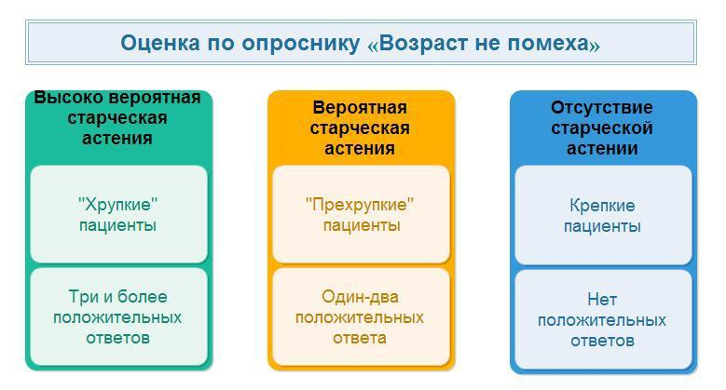

«Хрупкие» пациенты должны быть осмотрены врачом-гериатром, им показано проведение комплексной гериатрической оценки (КГО).

Рекомендации по проведению дополнительных диагностических процедур и лечебных мероприятий при выявлении основных маркеров старческой астении представлены в табл. 8.

Таблица 8. Тактика ведения пациентов с синдромом старческой астении

Вопрос |  | Возможные причины | Рекомендации
Похудели ли Вы на | · депрессия |  | ● регулярная физическая активность с учетом
5 кг и более за | · саркопения |  | индивидуальных особенностей пациента и
последние 6 мес? | · синдром мальнутриции |  | медицинских показаний.
 |  | (нарушенного/пониженного питания) | ● рациональное (или диетическое) питание
 | · отсутствие зубов и зубных протезов |  | ● направление на зубопротезирование
 | · заболевания ротовой полости и |  | ● организации доставки пищевых продуктов,
 |  | желудочно-кишечного тракта | кормления
 | · |  | ● обследование у лечащего врача для исключения
 |  | снижение функциональной активности
 |  |  | соматических причин
 | · | сенсорные дефициты
 | · полипрагмазия (применение более пяти
 |  | лекарственных средств)
 | · когнитивные нарушения
 | · социальная дезадаптация, одиночество,
 |  | низкий уровень дохода
 | · соматические заболевания
Испытываете ли | возрастные изменения органов зрения и |  | ● направление к офтальмологу,
Вы какие-либо | слуха |  | оториноларингологу
ограничения в
повседневной
жизни из-за
снижения зрения
или слуха?
Были ли у Вас в | · | мышечная слабость | ● рекомендации по организации безопасного быта
течение последнего | · | нарушение походки и равновесия | ● физическая активность с учетом
года травмы, | · | периферическая нейропатия | индивидуальных особенностей пациента и
связанные с | · | лекарственные средства, влияющие на | медицинских показаний
падением? |  | центральную нервную систему | ● направление для коррекции зрения
 | · |  | ● использование вспомогательных средств при
 |  | антигипертензивные препараты,
 |  | особенно при подборе терапии | ходьбе (трости, ходунки)
 | · |  | ● использование бедренных протекторов
 |  | полипрагмазия
 |  |  | ● правильный подбор обуви для дома
 | · | снижение зрения
 |  |  | (нескользкая подошва, наличие задников) и
 | · | болевой синдром
 |  |  | улицы (соответствие размера, использование в
 | · | когнитивные нарушения
 |  |  | зимнее время противоскользящих накладок)
 | · | депрессия
 | · | факторы окружающей среды
 |  | (скользкий пол, плохое освещение,
 |  | отсутствие перил на лестницах, узкие
 |  | ступеньки и др.)
 | · | опасное поведение, характерное для
 |  | пожилых людей (например, переход
 |  | улицы или железнодорожного полотна
 |  | в неположенном месте)

Есть ли у Вас | когнитивные нарушения | ● регулярная физическая активность с учетом
проблемы с |  | индивидуальных особенностей пациента и
памятью, |  | медицинских показаний
пониманием, |  | ● когнитивный тренинг (выполнение
ориентацией или |  | упражнений, направленных на тренировку
способностью |  | когнитивных функций, например заучивание
планировать? |  | стихов, решение логических задач, разгадывание
 |  | кроссвордов, изучение иностранных языков и др.)
 |  | ● консультация гериатра/невролога/специалиста
 |  | по нарушению памяти
Страдаете ли Вы | · возрастные изменения мочевых путей | ● регулярная физическая активность, укрепление
недержанием | · лекарственные средства | мышц тазового дна
мочи? | · пролапс тазовых органов | ● уменьшение потребления кофеин-содержащих
 | · заболевания предстательной железы | напитков
 | · сопутствующие заболевания | ● абсорбирующее белье
 | · нарушение когнитивной и/или | ● консультация гериатра/уролога/гинеколога
 |  | ● оценка риска пролежней и их профилактика
 | физической деятельности, действие
 | психологических факторов
Чувствуете ли Вы | · полиморбидность | ● консультация психиатра при наличии большого
себя подавленным, | · деменция | депрессивного расстройства и/или суицидальных
грустным или | · злоупотребление седативными и | мыслей
встревоженным на | снотворными средствами | ● социальная поддержка, общение, организация
протяжении | · одиночество, социальная изоляция | досуга, преодоления социальной изоляции
последних недель? |  | ● консультация гериатра
Испытываете ли | · мышечная слабость | ● регулярная физическая активность с учетом
Вы трудности в | · заболевания суставов | индивидуальных особенностей пациента и
перемещении по | · периферическая нейропатия | медицинских показаний
дому или на улице? | · заболевания центральной нервной | ● использование вспомогательных средств при
(ходьба до | системы | ходьбе (трости, ходунки, кресла-каталки)
100 м/подъем на |  | ● консультация ортопеда, невролога, гериатра
один лестничный
пролет)

КЛИНИЧЕСКИЕ СИТУАЦИИ, ПРИ ВОЗНИКНОВЕНИИ КОТОРЫХ НЕОБХОДИМА БЕЗОТЛАГАТЕЛЬНАЯ КОНСУЛЬТАЦИЯ ВРАЧА

Лицо, осуществляющее уход за ослабленным больным или престарелым человеком, при ежедневном с ним контакте может контролировать состояние здоровья в динамике, незамедлительно реагировать на острые ситуации, привлекая специалистов — врачей скорой медицинской помощи, лечащего врача или врачей-консультантов. В некоторых случаях от человека, оказывающего помощь больному, могут потребоваться навыки оказания первой помощи. Следует всегда держать «под руками» аптечку с медицинскими изделиями для оказания первой помощи — жгут, бинты, пластырь, нашатырный спирт.

Специалист по уходу обязан:

- уметь определять наличие сознания у пострадавшего;

- владеть навыками оказания первой помощи при остром коронарном синдроме и нарушении мозгового кровообращения;

- уметь проводить базовую сердечно-легочную реанимацию;

- уметь определять признаки жизни;

- проводить мероприятия по восстановлению и поддержанию проходимости дыхательных путей при асфиксии или нарастающем удушье (запрокидывание головы с подъемом подбородка, выдвижение нижней челюсти), выполнять пособие по Хеймлиху;

- уметь осуществлять временную остановку кровотечения по алгоритму в случае травм подопечного (пальцевое прижатие артерии, наложение жгута, максимальное сгибание конечности в суставе, прямое давление на рану, наложение давящей повязки);

- осуществлять местное охлаждение при ожогах, термоизоляцию при отморожениях;

- действовать по инструкции при экстренных ситуациях и уметь контролировать состояние пострадавшего (сознание, дыхание, кровообращение);

- оказывать психологическую поддержку до приезда бригады скорой помощи.

Необходимо вызвать врача для осмотра Вашего подопечного, если:

- больной упал (даже если падение не сопровождалось видимым повреждением или травмой);

- появилась или нарастает одышка;

- появились охриплость, нарушение глотания, кашель;

- появились или нарастают отеки на ноге/ногах;

- появилось покраснение кожи на местах опоры (пятки, крестец, ягодицы и др.);

- развилась острая задержка мочи;

- пациент отказывается от приема пищи или жидкости без видимых причин;

- появилась спутанность сознания (развился делирий);

- отсутствует стул (более 3-х дней);

- появились какие-либо новые симптомы заболевания и признаки ухудшения состояния пациента.

При общении с врачом-специалистом и получении от него рекомендаций по уходу за Вашим подопечным целесообразно дополнительно обсудить жалобы, симптомы и состояния, которые могут появиться у больного, заранее обговорить алгоритм действий и объем помощи.

- Тема 3

Основные группы неинфекционных заболеваний и их острые осложнения

Хронические неинфекционные заболевания — это длительные и, как правило, медленно прогрессирующие заболевания.

Выделяют четыре основных типа неинфекционных заболеваний:

- сердечно-сосудистые заболевания (инфаркт миокарда, инсульт и др.)

- онкологические заболевания

- хронические респираторные заболевания (хроническая обструктивная болезнь легких, бронхиальная астма и др.)

- сахарный диабет

По данным Всемирной организации здравоохранения, на эти заболевания приходится 63% всех смертей в мире.

По мере старения люди все более подвержены риску заболеваний и инвалидности. Однако бремя ослабленных, зависимых, требующих ухода и институализированных пожилых людей можно в значительной степени сократить, либо предупредить инвалидность за счет надлежащего решения проблемы специфических факторов риска — травматизм, развитие неинфекционных заболеваний, бедность, социальная изоляция и дискриминация, нарушения психического здоровья, жестокое обращение с пожилыми людьми.

Хронические и неинфекционные заболевания, в основном сахарный диабет и артериальная гипертензия, — значимая причина заболеваемости и смертности среди взрослых.

ОСНОВНЫЕ ЖИЗНЕННЫЕ ПОКАЗАТЕЛИ ЧЕЛОВЕКА

Организм человека — очень сложная биологическая система, состоящая из органов, тканей, клеток. Функционирование здорового организма изучает физиология, которая оперирует объективными показателями, — концентрация гемоглобина, уровни глюкозы и холестерина в крови, величина артериального давления, частота пульса и дыхания, температура тела. Это и есть основные жизненные показатели здоровья человека. Их измеряют, фиксируют, на их величину и динамику ориентируются медицинские работники.

СЕРДЕЧНО-СОСУДИСТЫЕ ЗАБОЛЕВАНИЯ

Сердечно-сосудистые заболевания — группа болезней сердца и кровеносных сосудов, в которую входят:

- ишемическая болезнь сердца — поражение кровеносных сосудов, снабжающих кровью сердечную мышцу

- болезни сосудов головного мозга — поражение кровеносных сосудов, снабжающих кровью мозг;

- болезни периферических артерий — поражение кровеносных сосудов, снабжающих кровью конечности

- ревмокардит — поражение сердечной мышцы и сердечных клапанов в результате ревматической атаки, вызываемой стрептококками

- врожденные пороки сердца — существующие с рождения дефекты строения сердца

- тромбоз глубоких вен и эмболия легких — образование в венах ног сгустков крови, которые могут смещаться и попадать в сердце и легкие

Сердечно-сосудистые заболевания — основная причина смертности во всем мире.

Инфаркт миокарда и инсульт — обычно острые заболевания, которые развиваются в основном в результате закупоривания сосудов, что препятствует току крови к сердцу или мозгу. Самая распространенная причина этих заболеваний — образование атеросклеротических бляшек на внутренних стенках кровеносных сосудов, снабжающих кровью сердце или мозг. Кровотечения из кровеносного сосуда в мозге или тромбы также могут стать причиной инсульта. Часто заболевания кровеносных сосудов протекают бессимптомно, а инфаркт или инсульт могут быть первыми проявлениями болезни.

Инфаркт миокарда — состояние, возникающее вследствие внезапного прекращения коронарного кровотока в связи с тромбозом коронарного сосуда и развитием очагов некроза (гибели клеток) в сердечной мышце. При несвоевременном оказании неотложной помощи, а иногда даже при ее оказании заболевание приводит к смерти больного.

Иногда инфаркт миокарда маскируют другие болезни. В частности, гастралгический вариант инфаркта миокарда похож на картину «острого живота»: боль в животе, вздутие, слабость, падение артериального давления, тахикардия. Уточнить диагноз помогает электрокардиограмма. Астматический вариант протекает без сильных болей в сердце, при этом человек начинает задыхаться, однако от препаратов, облегчающих дыхание, состояние больного не улучшается.

Церебральный вариант инфаркта миокарда напоминает инсульт, поскольку возникает спутанность сознания и речи. «Немой» инфаркт миокарда протекает совсем без боли и наиболее часто бывает у больных сахарным диабетом. Его единственными признаками могут быть сильная утомляемость и одышка после физической нагрузки, которую раньше больной выполнял легко.

Еще одна «маска» инфаркта миокарда — стенокардия напряжения, при которой боль проявляется только при ходьбе (рис. 2).
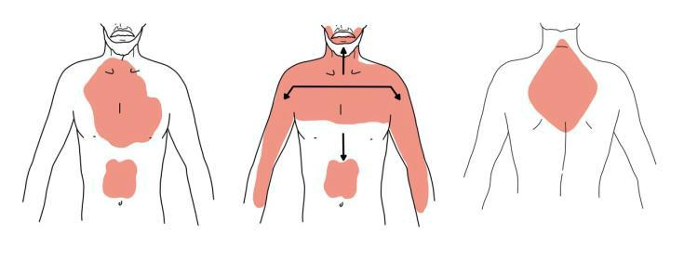

Первые сигналы:

- Сильные боли более 5 минут в груди, в руке, лопатке, шее, подбородке, предплечье

- Чувство удушья, жжение в области груди

- Тошнота, рвота, чувство страха

- Слабость (возможно без болей), возможна потеря сознания

- Бледность, холодный пот

- Пробуждение ночью с болью в области груди

ВНИМАНИЕ!

- У женщин чувство удушья, тошнота, рвота, боли в предплечье возникают при инфаркте чаще, чем у мужчин

- Боли в груди могут возникнуть при малых нагрузках или в покое

Самое главное действие при инфаркте миокарда — вовремя обратиться за медицинской помощью. Если инфаркт миокарда произошел у кого-то из окружающих, есть 5–10 мин, чтобы помочь человеку перенести самый опасный этап заболевания, пока бригада скорой медицинской помощи

будет в пути. По возможности необходимо встретить машину медиков.

Инсульт — острое нарушение кровообращения мозга, приводящее к повреждению и гибели нервных клеток. Инсульт происходит, если кровеносный сосуд в мозге перекрывается или блокируется (бляшкой, тромбом — ишемический инсульт) либо разрывается (геморрагический инсульт).

После гибели части нервных клеток организм утрачивает одну из функций, за которую эти клетки отвечали: наступают паралич, потеря речи и другие серьезные нарушения. Чем больше область омертвения в мозге, тем более тяжелые последствия имеет инсульт.

Прогноз при инсульте зависит от обширности поражения мозга, а также от качества оказанной первой помощи, скорости доставки больного в больницу, а в дальнейшем — от адекватности и объема реабилитационных мероприятий.

При малейшем подозрении на инсульт, например, если человек беспричинно споткнулся несколько раз или буквально на несколько секунд потерял сознание, воспользуйтесь правилом «УЗП»:

- У — улыбнуться.

  - Попросите человека улыбнуться. При инсульте происходит паралич мышц с одной стороны тела, в результате чего улыбка получается «кривой» — на пораженной стороне уголок рта останется опущенным.

- З — заговорить.

  - Попытайтесь заговорить с пострадавшим, попросив его произнести любую несложную фразу, например, «На улице идет дождь». При инсульте речь обычно нарушается, становится бессвязной или заторможенной.

- П — поднять руки.

  - Попросите пострадавшего поднять обе руки вверх одновременно. При инсульте одна рука будет падать или уходить в сторону.

Если сомнения остаются, предложите больному высунуть язык. При инсульте он обычно отклоняется в сторону. Если у пострадавшего человека присутствует хотя бы один признак инсульта — срочно вызывайте скорую медицинскую помощь! При этом максимально точно перечислите все симптомы.

Возможны также такие признаки и симптомы, как нарушение сознания, нарушение слуха, изменение ритма, частоты и глубины дыхания, непонимание обращенной речи, непроизвольное мочеиспускание или дефекация, асимметрия лица, частичный или полный паралич конечностей, судороги (рис. 3).
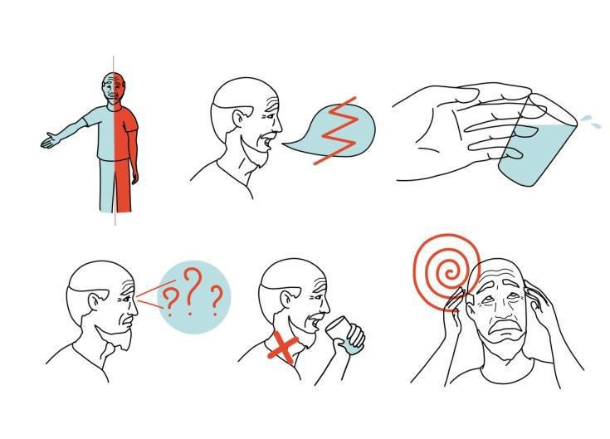

ОНКОЛОГИЧЕСКИЕ ЗАБОЛЕВАНИЯ

Онкологические болезни проявляются системно и затрагивают определенным образом все органы

- системы человека. Существует множество форм и вариантов течения рака. Пациенты часто воспринимают онкологический диагноз как приговор, однако далеко не все даже злокачественные опухоли приводят к смерти.

Современные исследования показали, что у каждого человека в организме регулярно возникают раковые клетки, которые гибнут под воздействием системы противоопухолевого иммунитета.

Что же представляют собой онкологические заболевания (рак)? Это злокачественные опухоли, которые на определенных стадиях способны давать метастазы. В настоящее время точно известно, что предрасполагающих причин, вызывающих раковые заболевания, существует множество, однако механизм развития заболевания всегда один. Под действием различных провоцирующих факторов возникают нарушения в цепочке дезоксирибонуклеиновой кислоты (ДНК), которые позже приводят к «сбою» во всем программном обеспечении организма.

Что же это за факторы? Они могут быть физическими, химическими или внутренними. К физическим факторам относят вредные воздействия извне — радиационное излучение, ультрафиолетовое облучение и прочие факторы неблагоприятной экологии. Химические факторы — это различные вещества, провоцирующие возникновение рака, которые называют канцерогенами. В организм человека они попадают с вредной пищей, табачным дымом, токсинами. К внутренним факторам относят плохую наследственность (в ДНК изначально запрограммирована предрасположенность к раку).

Особенность ухода за больными со злокачественными новообразованиями — необходимость особого психологического подхода. Онкологические больные имеют очень лабильную, уязвимую психику, что необходимо иметь в виду на всех этапах лечения и обслуживания этих больных.

Большое значение имеет регулярное наблюдение за состоянием больного: взвешивание, измерение температуры тела, контроль за аппетитом, физиологическими отправлениями, самочувствием, настроением и др. Необходимо подробное ведение документации, так как любые изменения могут стать признаком прогрессирования болезни. Следует четко выполнять рекомендации врача, не пропускать назначенные осмотры и вовремя сдавать необходимые анализы.

САХАРНЫЙ ДИАБЕТ

Представьте себе клетки организма как некие сферы с закрытыми дверями. Глюкоза скапливается вокруг клеток, однако попасть внутрь она не может без помощи инсулина, который служит как бы ключиком к дверям клетки.

Глюкоза, в свою очередь, необходима клеткам для их существования, как бензин необходим автомобилю, чтобы ездить. Что же происходит в ситуации, когда инсулина мало или он вообще отсутствует? Пища попадает в организм, затем сложные углеводы перерабатываются в моносахариды (в основном в глюкозу) и, всасываясь через стенки кишечника в кровь, разносятся по организму. Развивается ситуация, при которой глюкоза есть, но в клетки без инсулина она попасть не может. В результате клетки голодают, а уровень сахара в крови повышается .

Куда же попадает глюкоза, если инсулина нет, и попасть в клетки она не может? Часть ее вступает во взаимодействие с инсулинозависимыми тканями, которые всасывают глюкозу из крови, несмотря на отсутствие инсулина, и если глюкозы слишком много, то и поглощают они ее в избытке.

Прежде всего, такими потребителем глюкозы выступают головной мозг, нервные окончания и нервные клетки, именно поэтому первыми симптомами сахарного диабета становятся тяжесть в голове, усталость, быстрая утомляемость, нарушение внимания; позже развивается катаракта (помутнение хрусталика глаза).

Важно вовремя распознать признаки сахарного диабета. Как минимум 25% людей, страдающих диабетом, не знают о своем заболевании. Они спокойно живут, не обращая внимания на симптомы, а в это время диабет постепенно разрушает их организм. Именно поэтому это заболевание называют тихим убийцей.

Острые осложнения сахарного диабета развиваются в течение минут, часов или дней. Это прямой результат изменения содержания глюкозы крови в виде гипергликемии (превышение нормы глюкозы крови) или гипогликемии (уровень глюкозы крови ниже нормы). Острые осложнения сахарного диабета — это угрожающие жизни состояния, сопровождающиеся при отсутствии лечения потерей сознания.

Симптомы гипогликемии разделяют на:

- ранние (холодный пот, особенно на лбу, бледность кожи, сильный приступообразный голод, дрожь в руках, раздражительность, слабость, головная боль, головокружение, онемение губ);

- промежуточные (неадекватное поведение, агрессивность, сердцебиение, плохая координация движений, двоение в глазах, спутанность сознания);

- поздние (потеря сознания, судороги).

При возникновении симптомов гипогликемии следует по возможности провести контроль уровня глюкозы в крови. У пожилых пациентов клиническая картина может быть стертая. Мероприятия по купированию гипогликемии у больных с сахарным диабетом, получающих сахароснижающую терапию, следует начинать при уровне глюкозы крови менее 3,9 ммоль/л.

Алгоритм первой помощи пациенту с гипогликемией представлен на рис. 4
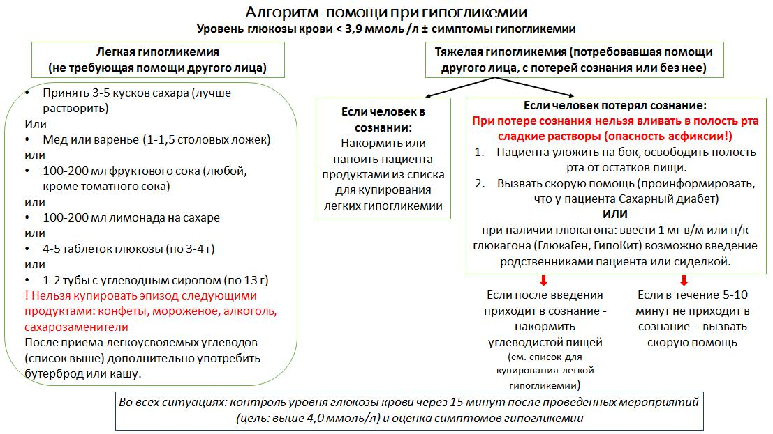

Рис. 4. Гипогликемия: что делать?

Гипергликемия — это такое состояние больного диабетом, когда уровень глюкозы в крови слишком высок. Избыток глюкозы провоцирует усиленную работу почек, которые стремятся вывести лишнюю глюкозу с мочой, поэтому у человека наблюдают частое мочеиспускание (через 1–2 ч). В результате этого организм теряет много воды, появляются сильная жажда и сухость во рту. Даже ночью человек может проснуться от этих симптомов. Все это сопровождается общей слабостью и похуданием. Чем быстрее человек теряет массу тела, тем серьезнее его состояние. Однако если уровень глюкозы в крови повышается медленно, человек может этого не замечать. Постепенное понижение уровня глюкозы вызывает опасные изменения в организме, а больной привыкает к ним и не считает себя больным. В этом заключается коварство гипергликемии.

При ежедневном измерении уровня глюкозы у больного с помощью глюкометра можно ориентироваться на «рабочую» классификацию гипергликемии, при которой повышение уровня глюкозы в крови натощак до 8–10 ммоль/л (а после еды — не выше 13–14 ммоль/л) признают легким, а уровень гликемии с показателями глюкозы крови 13–15 ммоль/л — средней степени тяжести. В этих ситуациях необходимо проконтролировать точность выполнения рекомендаций

лечащего врача и дополнительно проконсультироваться у него в ближайшее время. Если показатели глюкозы крови достигают 18–20 ммоль/л, это соответствует тяжелому состоянию гипергликемии. При этом крайне высока вероятность развития осложнений, в связи с чем необходимо срочно вызвать врача для осмотра больного и принятия решения об изменениях в лечении сахарного диабета. По результатам дополнительного обследования и консультации врач рекомендует целевые уровни гликемии натощак, которых следует придерживаться. Целевые показатели гликемии устанавливают индивидуально в зависимости от тяжести заболевания, наличия сопутствующих заболеваний и возраста больного. Снижение уровня глюкозы при сахарном диабете достигают приемом рекомендованных сахароснижающих препаратов или проведением инъекций инсулина, а также диетическими ограничениями и расширением физической нагрузки. Необходимо получить у врача четкие инструкции по каждой из этих рекомендаций. Желательно иметь памятку, составленную врачом, в которой указаны все препараты, дозы, кратность применения, примечания по особым условиям и ситуациям.

- Тема 4

Безопасная жизнедеятельность

СОЗДАНИЕ БЕЗОПАСНОЙ ФИЗИЧЕСКОЙ СРЕДЫ ДОМА

Безопасная внешняя среда — необходимая часть жизни человека. Здоровый человек сам в состоянии создать вокруг себя безопасное окружающее пространство, тогда как человек с дефицитом самообслуживания нуждается в посторонней помощи и дома, и вне его.

Например, известно, что пожилые люди, живущие дома, падают, по крайней мере, раз в год. Пожилые люди падают в самых обыденных ситуация — вставая с постели, со стула или в тот момент, когда садятся, ходят по дому, а также на мокром полу в ванной комнате и туалете, зацепившись за ковер или шнуры, перешагивая порог, поднимаясь или спускаясь по лестнице. Часто падение происходит из-за неудобных тапочек. Для пожилых людей падение может иметь тяжелые последствия — черепно-мозговые травмы, переломы костей и другие серьезные травмы.

Если человек боится упасть, он естественно старается двигаться как можно меньше. Тем самым его возможности самообслуживания в быту уменьшаются, что приводит к депрессии, социальной изоляции и прогрессированию старческой астении.

К факторам риска падений относится мышечная слабость, нарушение равновесия, неврологические и сердечно-сосудистые заболевания, падение артериального давления, болезни суставов и плохое зрение. Довольно часто пожилые люди падают при наличии спутанного сознания или делирия, а наличие деменции многократно увеличивает эту опасность.

Основной путь предотвращения падений, а также важный компонент заботы о качестве жизни человека с дефицитом самообслуживания — создание безопасной окружающей среды.

Рекомендации по созданию безопасной окружающей среды:

- Полы и лестницы должны быть чистыми и сухими, на них не должно быть ненужных предметов.

- У лестниц по всей длине и с обеих сторон должны быть перила, в верхней и нижней части лестницы — ограждения. Перила и ограждения необходимо надежно закрепить.

- Ступени лестницы должны быть в хорошем состоянии. Недопустимы сломанные, шатающиеся или наклонные ступени.

- На лестницах не должно быть ковровых дорожек. Края ступеней желательно «окантовать» нескользким материалом.

- Ступени должны быть хорошо освещены. Выключатели должны находиться как в начале, так и
  - конце лестницы.

- На пути из одного помещения в другое не должно быть препятствий, порогов или незакрепленных проводов.

- Стены внутренних помещений желательно оборудовать поручнями.

- Не следует использовать мебель с выступающими углами и ножками.

- Ковры должны иметь нескользящее основание.

- У ковров и ковровых покрытий не должно быть загнутых краев, потрепанных или порванных частей.

- Подошвы обуви и каблуки не должны быть слишком гладкими и скользкими.

- В ванных комнатах и душевых помещениях на полу должны лежать резиновые коврики или нескользкие покрытия.

- Рядом с ванной, душем и унитазом должны быть оборудованы поручни.

- Мыльница и полотенце должны находиться не далее расстояния вытянутой руки.

- Освещение должно быть достаточным и днем, и ночью.

- Выключатели освещения должны располагаться рядом с дверью так, чтобы до них было удобно достать рукой. Выключатели настольных ламп и торшеров также должны быть под рукой.

- Доступ к кровати лежачего пациента должен быть обеспечен с обеих сторон.

- Кровать должна быть оборудована подъемными боковыми ограждениями и устройствами для подтягивания.

- В комнате подопечного на видимом месте должны быть размещены часы и календарь.

ИСПОЛЬЗОВАНИЕ СРЕДСТВ МАЛОЙ РЕАБИЛИТАЦИИ

Для создания условий безопасной жизнедеятельности и достойного качества жизни, бытовая среда должна быть оборудована соответствующими дефициту самообслуживания конкретного подопечного средствами малой реабилитации.

- средствам малой реабилитации относят (табл. 9): ▪ кресла-коляски; ▪ ходунки;

▪ противопролежневые матрасы; ▪ туалетные стулья; ▪ функциональные кровати;

▪ прикроватные столики; ▪ подъемники;

▪ специальные столовые приборы; ▪ реабилитационные пояса; ▪ транспортировочные доски и др.

Таблица 9. Средства малой реабилитации

Название | Предназначение/описание | Изображение
Много- | Кровать со специальной конструкцией, разработанной
функциональная | для размещения лежачих пациентов. Используют в
кровать | стационарах медицинских учреждений, домах
 | престарелых, различных социальных учреждениях и
 | домашних условиях. Конструкционные особенности
 | медицинской кровати облегчают медперсоналу и
 | родным уход за больным и позволяют размещать его в
 | комфортной и физиологически более выгодной позе.
Кресло-туалет | Кресло-туалет предназначено для размещения в
 | прикроватном пространстве, чтобы минимизировать
 | расстояние ослабленного пациента до туалета. Кресло-
 | туалет можно регулировать по высоте, и оно, как
 | правило, снабжено подлокотниками, на которые можно
 | опереться.
Подъемник | Подъемник предназначен для поднятия и перемещения
 | лежачих больных с кровати и кресла, для приема
 | ванной. Для устойчивости имеется возможность
 | регулировки ширины опорных лап. Низкие опоры
 | подъемника позволяют подъезжать к различным
 | бытовым предметам (кровать, ванна и др.). Устройство
 | поднимает больного от высоты пола до высоты 90 см
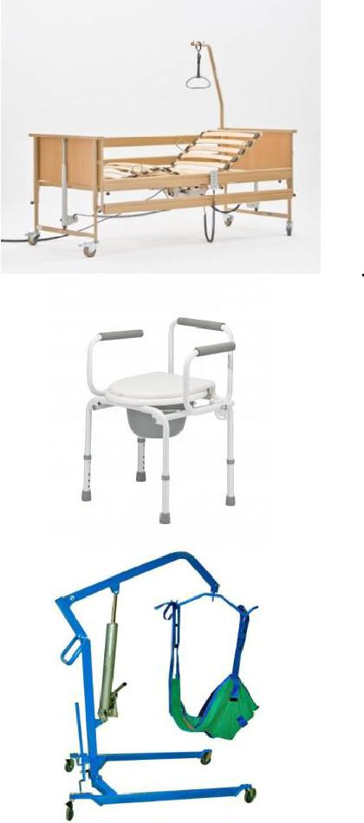

Люлька для | U-образный подвес состоит из прямоугольного
подъемника | основания и двух лямок. Лямки пропускают между ног
 | и крепят к крючкам поперечной перекладины
 | подъемника. Ножные лямки перекрещивают.
Судно | Подкладное судно — специальное приспособление для
 | осуществления актов дефекации и мочеиспускания
 | больного в кровати, который по тем или иным
 | причинам не может испражняться в туалете.
 | Передняя часть, которую подкладывают под крестец, —
 | очень низкая (для больных, которые не могут высоко
 | приподнимать таз или испытывают сильные боли при
 | изменении положения в кровати).
Ванночка для | Надувная ванночка позволяет аккуратно вымыть голову
мытья головы в | пациенту, оставляя сухими другие части тела и постель.
постели
Стул для душа | Гарантирует безопасность пациента во время приема
 | душа благодаря продуманной удобной форме сиденья
 | и спинки, а также фиксаторам, предотвращающим
 | скольжение.
Сиденье для | Служит опорой при проведении гигиенических
ванны | процедур у людей с нарушениями функциональных
 | навыков.
Кресло-каталка | У больного, не способного самостоятельно двигаться,
 | существует ежедневная потребность передвигаться для
 | посещения душа, туалета, прогулки и др. Кресла-
 | каталки также подходят для домашнего пользования.
 | Габариты каталок позволяют использовать их и в
 | небольших квартирах.
Ходунки | Ходунки — устройства для облегчения
 | самостоятельного передвижения людей, имеющих с
 | этим сложности.
 | Существуют фиксированные, «шагающие» модели, а
 | также ходунки на колесиках (роллаторы). Ходунки
 | помогают поддерживать равновесие и устойчивость в
 | вертикальном положении (переносят вес тела на руки,
 | разгрузив нижние конечности).
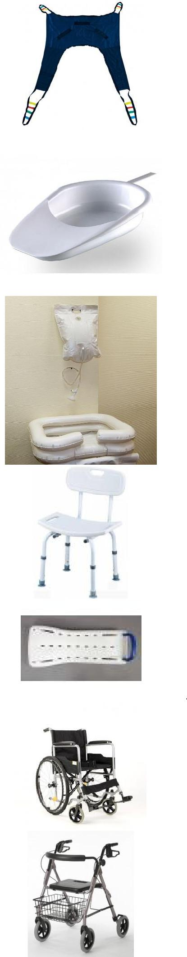

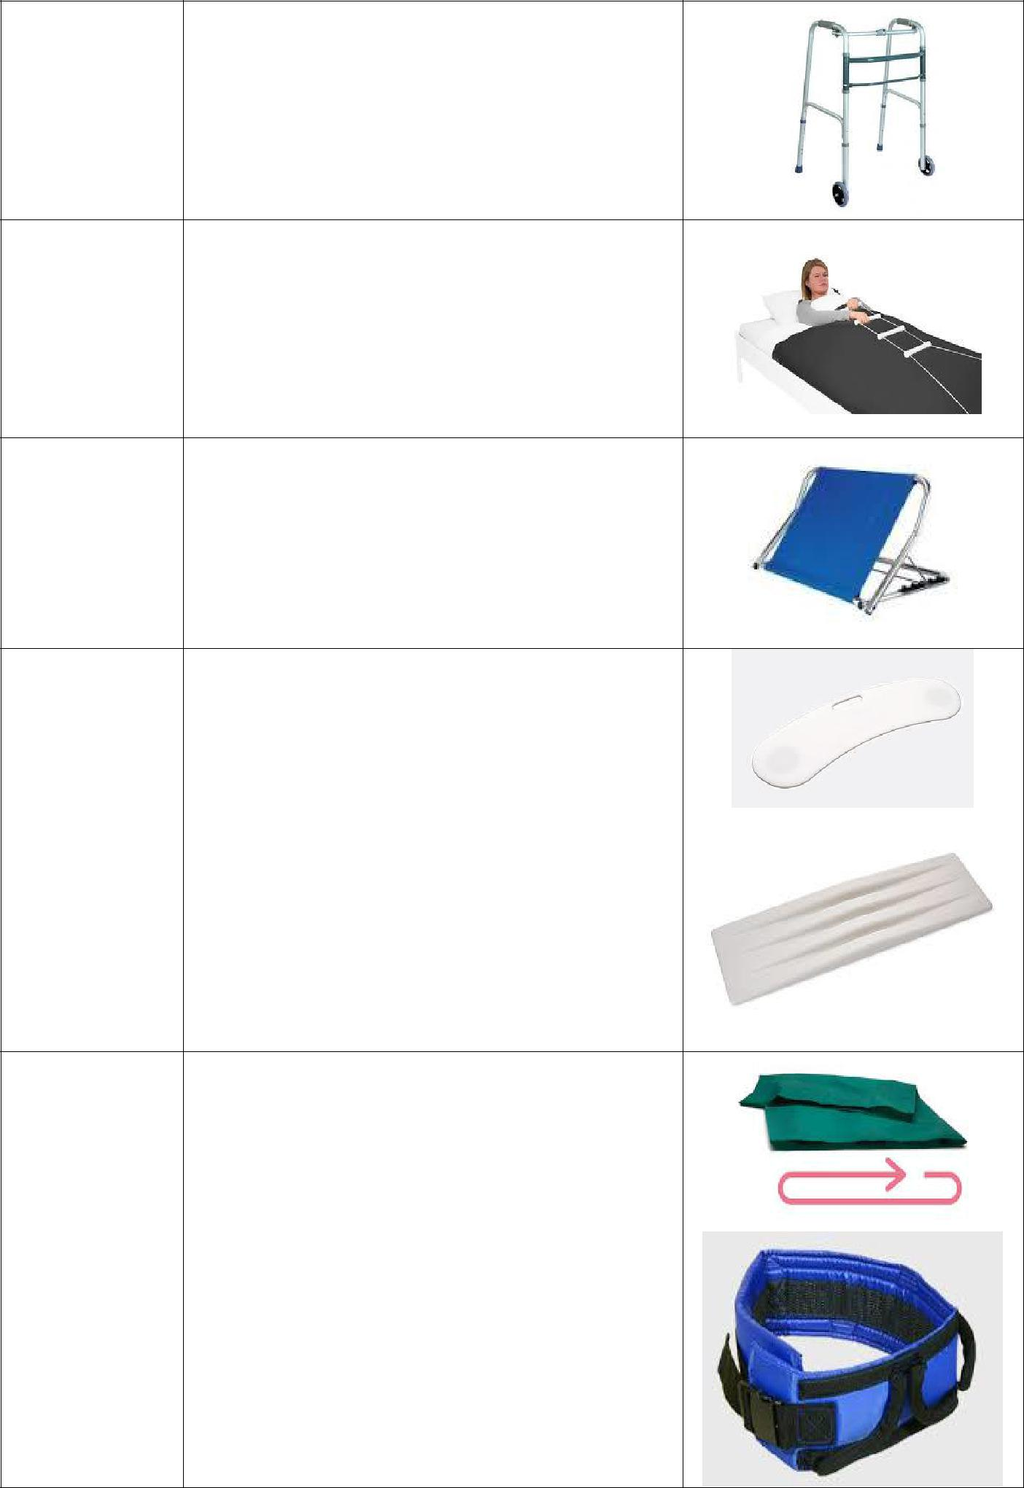

Веревочная | Приспособление для принятия сидячего положения в
лестница | кровати. Используют для реабилитации людей с
 | ограниченными функциями опорно-двигательного
 | аппарата (помогают человеку принять сидячее
 | положение из положения лежа).

Опора под спину Опору под спину с регулировкой угла наклона используют для ухода за больными с частичной утратой функций опорно-двигательного аппарата в стационаре и домашних условиях.

Доска для | Функциональное приспособление для перемещения
перемещения | пациента, который не в состоянии передвигаться на
 | собственных ногах. Во время перемещения больного
 | доску располагают одним концом близко к пациенту, а
 | другим — рядом с местом, куда больной должен
 | пересесть (например, к сиденью кресла). Использование
 | подобной доски уменьшает нагрузку на помощника, а
 | также позволяет пациенту в силу своих возможностей
 | участвовать в перемещении, физически тренируя себя,
 | что помогает ему почувствовать себя более
 | самостоятельным.

Рукав для | Предназначен для облегчения перемещения в
перемещения | положении лежа. Выполнен из материала, стороны
 | которого имеют разный коэффициент скольжения, что
 | препятствует соскальзыванию и облегчает скольжение
 | внутренних поверхностей изделия.
Пояс для | Предназначен для облегчения перемещения из
перемещения | положения сидя на краю кровати на прикроватное
 | кресло и обратно, с одного приспособления для сидения
 | на другое, а также из положения сидя в положение стоя
 | и для передвижения в положении стоя.

Диск для | Предназначен для облегчения поворота при
перемещения | перемещениях. С помощью него можно осуществить
 | поворот на угол от 0° до 360° в положении сидя и при
 | пересаживании.
Круг противо- | Применяют для профилактики пролежней в области
пролежневый | крестца, на ягодицах, а также при лечении пролежней в
 | данных областях для разгрузки поврежденной
 | поверхности и ускорения заживления.
Подушка-валик | Может служить в качестве валика под ноги и руки для
 | профилактики сдавливания и травмирования
 | поврежденных тканей.
Защита пяток | Профилактика пролежней на пятках. Застегивается с
 | помощью липучек и позволяет пациенту совершать
 | движения ногами.
Подушка под | Предназначена для снятия нагрузки с ног во время
ноги | дневного отдыха и ночного сна, снимает напряжение в
 | мышцах после физических нагрузок. Используют для
 | поддержания ног в приподнятом положении так, чтобы
 | пятки оставались в воздухе.
Подушка | Форма, размер и конструкция подушки позволяют
«банан» | использовать ее в разных положениях. U-образная
 | форма подушки снижает давление на плечи, шею и
 | внутренние органы. Подушку считают ортопедической,
 | она очень удобна в применении для лежачих больных
 | (создает комфорт больному, обеспечивает
 | профилактику пролежней). Одна подушка «банан»
 | заменяет четыре подушки для придания правильного
 | физиологического положения в постели.
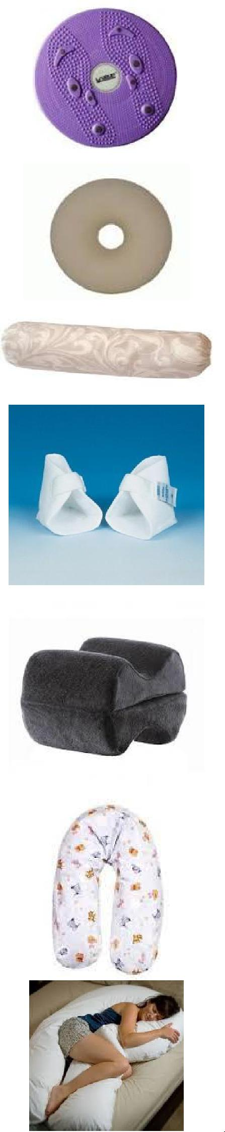

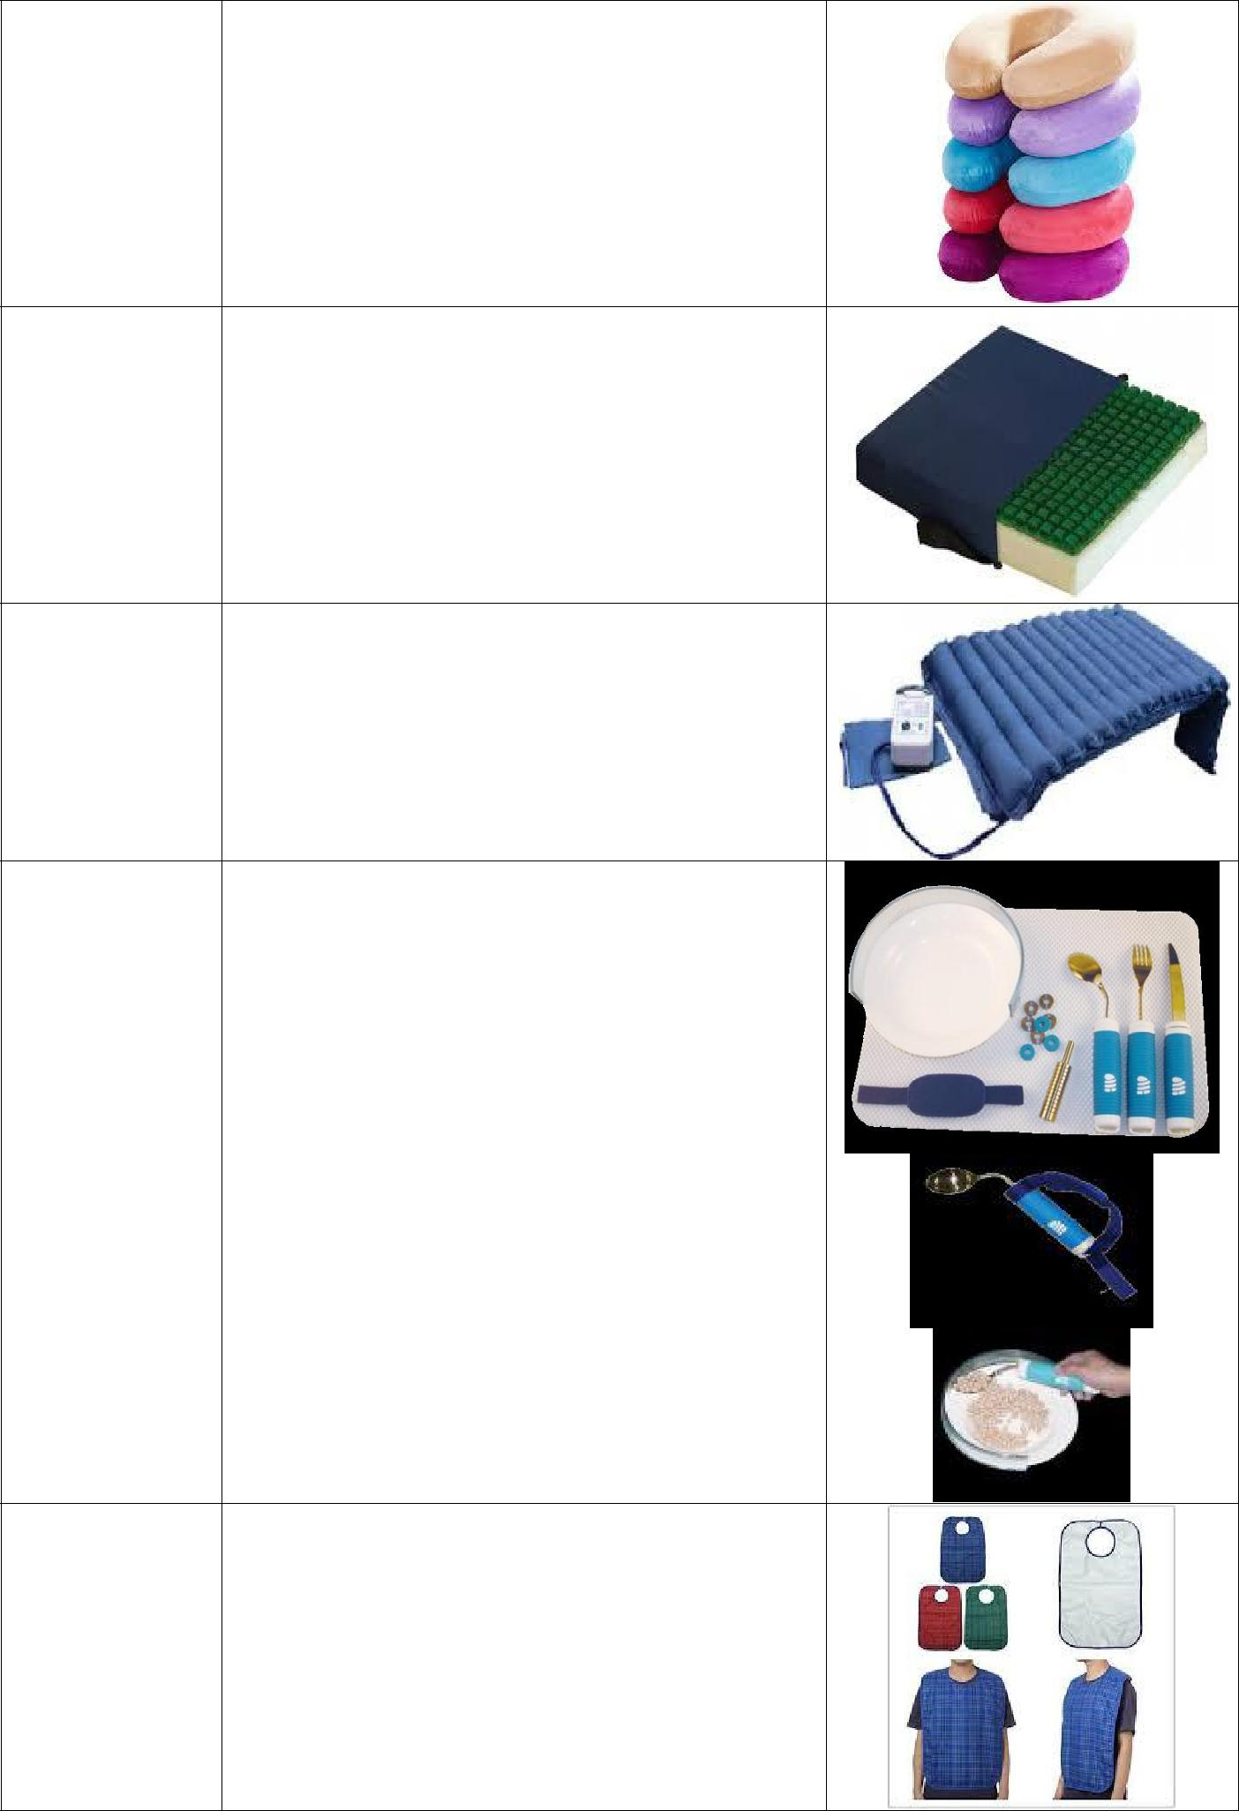
Валик под шею У больных при принятии положения «сидя» голова часто падает на грудь, вправо, влево. Валик под шею помогает решить эту проблему. Валик мягко обхватывает шею и поддерживает голову, добавляя комфорта. Возможно использование валика и во время сна.

Подушка | Применяют для профилактики пролежней у людей с
противо- | нарушением функций опорно-двигательного аппарата.
пролежневая | Обеспечивает дополнительный комфорт в сидячем
 | положении.

Противо- | Предназначен для лечения и предотвращения
пролежневый | пролежней у длительно и неподвижно лежащих
матрас | больных. Может использоваться как в больничных, так
 | и в домашних условиях.

Набор | Поить больного можно с помощью специального
специализирован | поильника, оснащенного двумя ручками, или через
ных столовых | соломинку. Если больной может есть самостоятельно,
приборов | используют специальную посуду для кормления
 | лежачих больных. Подобные приборы (ложка и вилка)
 | оснащены нескользящей и более широкой ручкой.
 | Вилка может иметь округлые зубцы. Ложка бывает
 | изогнутой. Тарелки для кормления лежачих больных
 | изготавливают из небьющихся материалов с
 | присосками на дне или с нескользящим дном и
 | высокими бортиками.

Нагрудник | Нагрудник из влагонепроницаемой синтетической
 | ткани применяют для защиты одежды пациента в
 | процессе самостоятельного приема пищи или
 | кормления.

Столик | Нижняя часть столика заезжает под кровать, а
прикроватный | столешница располагается над лежащим на кровати
 | человеком. Функции столика: хранение необходимых
 | вещей, прием пищи в постели, хранение напитков,
 | необходимых между приемами пищи.
Противо- | Можно вырезать любой необходимой длины коврик для
скользящий | стола под посуду. Служит хорошей защитой от падения
коврик на стол | приборов при самостоятельном принятии пищи
 | пациентами с ограниченной способностью
 | самообслуживания. Коврик также удобен для
 | размещения любых предметов досуга.
Костыль | Удобные легкие костыли с опорой под локоть имеют
 | регулируемую длину от пола до рукояти и от рукояти
 | до опоры под локоть.
Ремень для | Съемный ремень применяют для фиксации пациента в
фиксации | кресле-коляске для безопасного передвижения.
Ремень для | Фиксация больных может быть необходимым
фиксации в | мероприятием, предотвращающим травматизм и другие
кровати | негативные последствия.
Часы настенные | Для ориентации во времени необходимо наличие часов.
 | Часы должны располагаться на удобной для обзора
 | высоте, а также иметь яркий циферблат и крупные
 | цифры.
Календарь | Настенный календарь необходим для ориентации во
 | времени. Календарь должен быть легко читаем.
 | Идеален отрывной на каждый день с крупным
 | шрифтом.
Телевизор | Для организации досуга и приятного провождения
 | времени больной должен иметь возможность смотреть
 | телепередачи и любимые фильмы.
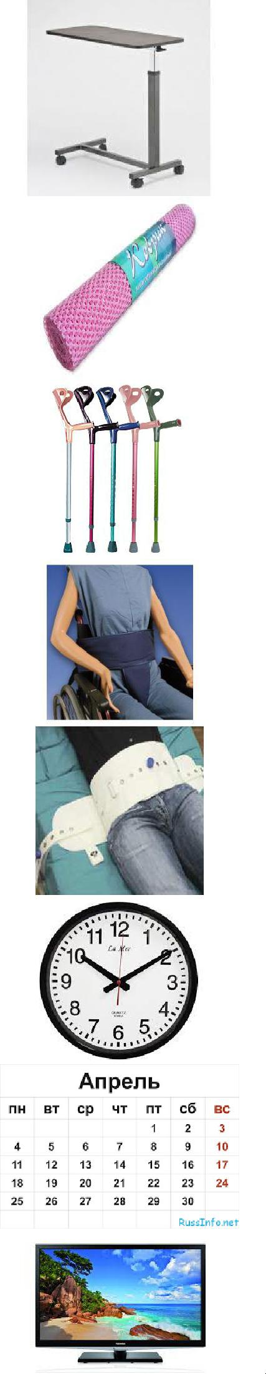

Радиоприемник Радиоприемник — идеальный вариант для организации досуга. Любимые мелодии и радиопередачи принесут много приятных минут.

Подбор малых средств осуществляют индивидуально. Целесообразность использования различных средств малой реабилитации в различных ситуациях детально рассмотрена в темах 8– 12.

Специалист по уходу оказывает помощь в организации безопасной среды, адаптированной к потребностям больного или престарелого человека.

Специалист по уходу обеспечивает максимальную безопасность, использует вспомогательные средства и предупреждает падения пациента и травмы:

- при проведении ежедневных процедур личной гигиены больных с ограниченными возможностями самоухода;

- при оказании помощи во время физиологических отправлений;

- при осуществлении подъема, поворотах или перемещении лиц с ограниченными возможностями, их транспортировке в инвалидной коляске или на кроватях.

Не следует пренебрегать вниманием и к своей безопасности. Необходимо знать и использовать здоровьесберегающие технологии, эргономичные приемы и средства позиционирования, перемещения и размещения пациента в постели, смены постельного и нательного белья.

ИНФЕКЦИОННАЯ БЕЗОПАСНОСТЬ

Инфекционная безопасность — комплекс санитарно-противоэпидемических, санитарно-гигиенических и лечебно-профилактических мероприятий, направленных на предупреждение инфицирования и распространения инфекционных заболеваний у больных в домашних условиях и

- больничных учреждениях. Специалист по уходу должен в полной мере обеспечивать личную и общественную инфекционную безопасность при оказании услуг по уходу за больным.

Для предотвращения распространения инфекции необходимо:

- соблюдать личную гигиену;

- помогать соблюдать личную гигиену подопечному;

- проветривать комнату не менее 3-х раз в день;

- производить смену постельного белья при малейшей необходимости, но не реже 1 раза в 7 дней;

- осуществлять мытье больных не реже 1 раза в 7 дней;

- не допускать коллективного пользования предметами индивидуального пользования (зубной щеткой, расческой, полотенцем, личной посудой);

- быть крайне внимательным к появлению любых симптомов инфекционных заболеваний и немедленно сообщать об этом.

Первое условие инфекционной безопасности — соблюдение чистоты. Необходимо стремиться соблюдать чистоту во всем: чистым должно быть тело, нательное и постельное белье больного, помещение, где он находится. Необходимо следить за чистотой посуды, подкладного судна, утки

- особое внимание уделять личной гигиене больного, в которой главное место занимает уход за кожей.

ПРОФИЛАКТИКА ИНФЕКЦИОННЫХ ЗАБОЛЕВАНИЙ

Следует уделять большое внимание поддержанию чистоты и целостности кожного покрова пациента. При плохом уходе, когда кожное сало, пот, а вместе с ними пыль и микроорганизмы скапливаются на поверхности кожи, происходит ее загрязнение, а затем и инфицирование. Это способствует проникновению вглубь кожи микроорганизмов, находящихся на ее поверхности.

В процессе ухода за людьми с дефицитом самообслуживания зачастую скапливается инфицированные или загрязненные предметы: подгузники, перчатки, одноразовые шприцы, иглы, перевязочный материал, ватные шарики и др. В условиях стационаров осуществляется специализированная утилизация такого материала, а при уходе на дому все эти вещи оказываются

- мусоропроводах и контейнерах, которые находятся возле жилых домов в открытом виде. К контейнерам имеют доступ кошки, собаки, дети, бомжи. Все они могут стать переносчиками инфекции, а в случае заражения и заболевания — источниками инфекции. Именно поэтому весь отработанный материал перед сбросом в контейнер необходимо продезинфицировать. Инструкции о порядке дезинфекции перед утилизацией следует получить от медицинских работников, наблюдающих за больным.

Лицам, осуществляющим уход, необходимо осознавать риски, свою ответственность и серьезно относиться к безопасности. Для этого руки во время работы с больным должны быть обнажены по локоть, ногти коротко обрезаны, из-под ногтей должна быть тщательно удалена грязь. Нельзя осуществлять уход с накладными ногтями на руках, наносить на ногти лак, надевать на руки часы, кольца и другие украшения.

Необходимо тщательно вымыть или обработать руки:

- в начале рабочего дня;

- перед приготовлением или раздачей пищи, перед кормлением больного или работой с продуктами питания;

- каждый раз до и после выполнения отдельной манипуляции (переворачивание больного, вынос судна, смена пеленки и др.);

- до и после ухода за раной или мочевым катетером;

- до и после одевания перчаток;

- после контакта с биологическими жидкостями;

- перед работой с перевязочным материалом, чистым бельем и чистыми предметами ухода;

- после манипуляций с грязным бельем и посещения туалета.

Последний раз руки моют после окончания работы с больным (после смены).

· Тема 5

Общее понятие процесса ухода. Измерение жизненных показателей. Ведение документации

ОСНОВНЫЕ ПРИНЦИПЫ УХОДА

Уход — это не просто выполнение манипуляций, а осуществление всех действий и процедур, которые обеспечивают потребности каждого конкретного больного на протяжении длительного времени. Уход необходимо планировать на индивидуальной и системной основе.

- различных странах разработаны схожие концепции планирования ухода, одна из которых — подход немецкого профессора Моники Кровинкель. Она сформулировала основные принципы планирования ухода, согласно которым работают учреждения по уходу во многих европейских странах. В центре ухода находится человек в целом, а не его отдельные нужды. Для осуществления правильного ухода необходимо сначала точно выяснить, что человеку нужно, какие из его потребностей необходимо поддерживать или заместить. Согласно концепции Кровинкель, выделяют 13 видов активности человека и жизненного опыта, обеспечивающих его основные потребности (рис. 10).

Табл. 10 Принципы ухода по Кровинкель

Виды активностей

Возможность общаться

Возможность двигаться

Возможность поддерживать витальные функции

Возможность ухаживать за собой

Возможность есть и пить

Возможность выделять продукты жизнедеятельности

Возможность одеваться

Возможность спать, отдыхать, расслабляться

Возможность развлекаться, учиться, развиваться

Возможность переживать собственную сексуальность

Возможность заботиться о безопасности своего окружения

Возможность поддерживать и развивать социальные контакты

Возможность справляться с экзистенциальным опытом жизни

ИЗМЕРЕНИЕ АРТЕРИАЛЬНОГО ДАВЛЕНИЯ, ТЕМПЕРАТУРЫ ТЕЛА, ЧАСТОТЫ ДЫХАНИЯ И ПУЛЬСА

Артериальное давление (АД) определяют на плечевой артерии в положении пациента лежа на спине или сидя в удобной позе. Манжету накладывают на плечо на уровне сердца, нижним ее краем — на 2 см выше локтевого сгиба. Манжета должна иметь такой размер, чтобы покрывать 2/3 бицепса. Далее в манжету нагнетают воздух до значений выше ожидаемого систолического АД. Затем давление в манжете постепенно снижают (со скоростью 2 мм рт.ст./с) и с помощью фонендоскопа выслушивают тоны сердца над плечевой артерией той же руки. Не следует сильно сдавливать артерию мембраной фонендоскопа. Давление, при котором будет выслушан первый тон сердца — систолическое АД. Давление, при котором тоны сердца больше не выслушивают —

диастолическое АД. Теми же принципами руководствуются при измерении АД на предплечье (тоны выслушивают на лучевой артерии) и бедре (тоны выслушивают на подколенной артерии). Если тоны очень слабы, следует поднять руку и выполнить несколько сжимающих движений кистью, затем измерение повторяют. Сфигмоманометры, содержащие ртуть, более точны, а автоматические аппараты для измерения АД в большинстве случаев менее точные.

Определение пульса проводят с помощью секундомера (часы с секундной стрелкой), листа бумаги, ручки. Для определения пульса необходимо установить доверительные отношения с пациентом, объяснить цель и ход манипуляции, получить его согласие, вымыть и высушить руки, приготовить все необходимое, предложить пациенту занять удобное положение сидя (лежа).

- Кисти рук пациента располагают на уровне сердца и охватывают их своими руками так, чтобы I палец располагался на локтевой (тыльной) стороне предплечья, а II–V пальцы — на лучевой артерии в области лучезапястного сустава.

- Пальпируют лучевую артерию, слегка прижимая ее к лучевой кости.

- Сравнивают колебания стенок артерий на обеих руках (при одинаковом колебании исследование пульса продолжают на одной руке; при разном колебании — на той руке, где колебания выражены лучше).

- Определяют ритм пульса (по интервалам между пульсовыми колебаниями).

- Подсчитывают частоту пульса (при ритмичном пульсе — в течение 30 с, результат умножают на 2; при аритмичном — в течение 1 мин).

- Определяют напряжение пульса (по той силе, с которой необходимо прижать лучевую артерию, чтобы полностью прекратились ее пульсовые колебания).

- Определяют наполнение пульса (характеризуется наполнением артерии кровью во время систолы и общим количеством крови в кровеносной системе).

- Оценивают свойства артериального пульса — ритм, частоту, напряжение, наполнение.

  - Пример записи. Иванов Иван Петрович: артериальный пульс ритмичный (аритмичный), 78 в минуту, умеренного напряжения (твердый или мягкий), полный (пустой).

- Сообщают результаты исследования подопечному.

- Записывают частоту пульса в температурный лист (цифрами).

- Моют руки.

Одним дыхательным движением считают комплекс вдоха и следующего за ним выдоха. Количество дыханий за 1 мин называют частотой дыхательных движений (ЧДД) или просто частотой дыхания. В норме дыхательные движения ритмичны. Определение частоты дыхательных движений проводят незаметно для больного (в этот момент положением руки можно имитировать определение частоты пульса). Положение больного — лежа или сидя, при этом его берут за руку, как для исследования пульса, но наблюдают за экскурсией грудной клетки и считают дыхательные движения в течение 1 мин. Результат ЧДД записывают в соответствующую документацию.

Температуру тела измеряют с помощью термометра тремя основными способами.

- При аксиллярном измерении (в подмышечной впадине) необходимо точно вложить термометр в подмышечную впадину (подмышечная впадина должна быть сухой, измерению не должны мешать детали одежды больного).

- Во время орального измерения (термометр кладут под язык) используют специальную конструкцию термометра (только для индивидуального пользования).

- В ходе ректального измерения (в прямой кишке) больной лежит на боку или на спине, а термометр смазывают, вводят вращающим движением в прямую кишку и удерживают рукой.

Результаты измерений температуры фиксируют с указанием способа и времени измерения.

НАБЛЮДЕНИЕ ЗА ВЕСОМ, КОЖНЫМ ПОКРОВОМ И ФИЗИОЛОГИЧЕСКИМИ ОТПРАВЛЕНИЯМИ

Вес — один из показателей физического развития человека, который зависит от возраста, морфологических и физиологических особенностей организма и позволяет косвенно судить о

состоянии здоровья.

Вес зависит от возраста, пола, а также характера и степени рабочей нагрузки, питания и др. Средний вес здоровых взрослых мужчин обычно выше, чем женщин. Масса тела важна при определении показаний для принятия решения о необходимости лечения. Например, масса человека составляет 60 кг, рост — 170 см. Следовательно, индекс массы тела [ИМТ = Масса тела (кг)/Рост² (м)] в этом случае равен:

ИМТ = 60÷(1,70×1,70) = 20,7.

Взвешивание производят на медицинских весах стоя, ослабленных больных — сидя на стуле или лежа (на специально приспособленных весах). Пациентов взвешивают в нательном белье (с последующим вычитанием среднего веса одежды) натощак, после опорожнения мочевого пузыря

- кишечника. Перед взвешиванием необходимо проверить равновесие весов без груза. Больных рекомендовано взвешивать не реже 1 раза в неделю. Данные о весе тела записывают в историю болезни. Динамическое наблюдение за весом помогает в диагностике заболевания и оценке его течения на фоне лечения.

Мочеиспускание и опорожнение кишечника — естественные физиологические отправления организма. Они могут и должны быть контролируемыми. При субъективной оценке удовлетворения потребности пациента в физиологических отправлениях следует выяснить его возможность самостоятельно справляться и регулировать мочеиспускание и опорожнение кишечника, уточнить частоту и характер отправлений.

Для достижения цели при обеспечении потребности в физиологических отправлениях, необходима их регулярная оценка. Ежедневно следует определять количество выделенной мочи,

- цвет, прозрачность и частоту мочеиспусканий. Кроме того, ежедневно следует вести учет режима дефекации, а в некоторых случаях — характера стула.

Наблюдение за кожным покровом имеет большое значение, поскольку кожа пожилых и больных людей имеет особенности, связанные с происходящими изменениями в организме. Возникают различные дерматологические заболевания, не характерные для молодых и здоровых людей. Для предупреждения патологии кожи необходимы регулярное наблюдение за кожным покровом и правильный гигиенический уход за ним.

Основные изменения кожного покрова связаны с потерей жидкости, которая находится внутри клеток и в межклеточном пространстве. Это приводит к сухости кожного покрова, в связи с чем он имеет вид пергаментной бумаги. Маломобильным, неподвижным больным регулярно проводят профилактику пролежней.

ВЕДЕНИЕ МЕДИЦИНСКОЙ ДОКУМЕНТАЦИИ

Все показатели должны быть документированы по дате и времени их измерения, иначе информация будет потеряна или окажется неполной, что ухудшает контроль за состоянием больного. Это затруднит или сделает невозможным правильную постановку не только сестринских, но и врачебных диагнозов, а также планирование ухода.

Система ведения записей для всех пациентов, находящихся в стационаре, должна быть единой. При уходе на дому члены семьи, волонтеры или работники социальной службы могут вести документацию в свободной форме. Главное, чтобы вся важная информация была сохранена. Ниже приведены примерные формы ведения записей, отражающих различные аспекты ухода, и вариант, наиболее удобный и наглядный для прописанных лекарственных средств (табл. 11–14).

Таблица 11. Пример формы учета врачебных назначений

Дата | Название |  | Форма | Примечан |  | Режим дозирования |  |  | Дата
назначени | лекарственного |  |  | ие |  |  |  |  | отмены
 |  |  |  |  | Утро | Обед | Вечер | Ночь
я, врач | средства
05.04.16, | Фуросемид 40 | мг | Таблетк |  | 1 | – | – | –
терапевт |  |  | и
11.11.15, | Левотироксин |  | Таблетк | За 15мин | 1 | – | – | –
эндокринол | натрия 50 мкг |  | и | до еды
ог

Таблица 12. Пример формы ведения данных об артериальном давлении

Дата | Время | Артериальное | Пульс, в | Примечание
 |  | давление, мм рт.ст. | 1 минуту
05.06.16 | 8.00 | 160/88 | 72 | Жалобы на головную боль. Даны 1/2 таблетки
 |  |  |  | (10 мг) эналаприла
 | 12.00 | 140/80 | 66 | Жалоб нет

Таблица 13. Пример ведения формы учета физиологических отправлениях

Дата/время |  |  |  | Наличие |  | Характеристика стула |  | Примечание
 |  |  |  | дефекации
11.04.16/10.00 |  |  |  | Да |  | Нормальный | После слабительного
14.03.16/12.00 |  |  |  | Да |  | Присутствует слизь | Без слабительного
Таблица 14. Пример ведения формы учета данных о приеме жидкости
Дата |  | Время |  |  | Наименование напитка |  |  | Количество, мл
01.10.16 |  | 8.00 |  | Чай с молоком |  |  |  | 200
 |  | 10.00 |  | Вода |  |  |  | 100

· Тема 6

Основы кинестетики

ЧТО ТАКОЕ КИНЕСТЕТИКА

Кинестетика (kinesis — движение, ästhesis — осуществлять) — учение о двигательных ощущениях. Кинестетика помогает использовать собственные двигательные ресурсы для обеспечения высокого уровня самоконтроля при небольших усилиях.

Здоровые люди не задумываются о том, как они выполняют те или иные двигательные действия.
Например, сесть из положения — значит поднять корпус вертикально за счет мышечного усилия.
Человек с дефицитом самообслуживания этого сделать не может.

Принципы кинестетики должны помочь здоровым людям понять, как выполнять те или иные движения, избегая болевых ощущений и сильного напряжения мышц. Однако чтобы действительно это понять, необходимо оказаться на месте человека, получающего уход, почувствовать то, что он чувствует. Таким образом, человек осуществляющий уход, сначала должен ощутить собственное тело, его возможности, научиться правильным движениям, которые щадят тело, предохраняют его от боли и перегрузок. Только лишь после этого он сможет привить эти движения своему подопечному. Передача лицу, получающему уход, навыков правильных движений — важный компонент качественного ухода, поскольку уход — это профессиональное содействие активности пациента, создание доверия, уменьшение боли, профилактика пролежней и контрактур, избежание зависимости от ухаживающего, поддерживание возможности самообслуживания, открытие новых перспектив, улучшение качества жизни.

Осуществление ухода невозможно без прикосновения к подопечному. Физический контакт между людьми, предоставляющими и получающими уход, имеет место во время смены положения тела, передвижения, транспортировки, проведения гигиенических мероприятий.

Любые манипуляции, связанные с перемещением и движением подопечного, предполагают нагрузку на оставшиеся в его распоряжении ресурсы и возможности. Максимальное использование потенциала подопечного предполагает наличие полного взаимопонимания между человеком, получающим уход, и лицом, которое его предоставляет. Подопечный должен разрешить ухаживающему активизировать его, а человек осуществляющий уход должен бережно использовать «части» тела подопечного, содействовать индивидуальной способности к движению.

Представим идею кинестетики в фокусе улучшения и укрепления здоровья. Для этого необходимо оценивать осуществляемые движения как «правильно — неправильно», «легко — тяжело» и «болезненно — безболезненно».

Цели кинестетики — правильное выполнение последовательности движений самостоятельно, а также выполнение необходимых движений во взаимодействии с «помощником». Концепция осуществления движения посредством взаимодействия между людьми — это контакт между «частями» организма двух людей при «включении» всех пяти чувств восприятия для получения максимального результата — значительного расширения возможностей больного человека.

Поскольку у каждого человека имеется свой индивидуальный комплекс проблем, препятствующих осуществлению им необходимых движений, подход к компенсации имеющегося у него дефицита самообслуживания также индивидуален. Вместе с тем принцип, на основе которого применяют индивидуальные подходы, одинаков во всех случаях: все движения основаны на плавном перемещении тела на нужную точку и в нужном направлении для снятия нагрузки с определенных частей тела.

Человек, осуществляющий уход, сознательно и целенаправленно компенсирует своей собственной силой ограниченные двигательные возможности пациента и поощряет их собственную двигательную активность, оптимально распределяя при этом свою энергию. Он умеет двигаться во взаимодействии с другими людьми так, чтобы целенаправленно поддержать их собственную двигательную компетентность.

На рис. 5 представлены стабильные части человека.
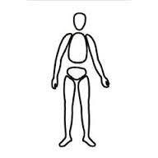

Рис. 5. Стабильные части человека

Как видно из рисунка, тело человека имеет следующие стабильные части или «массы» — голова, грудная клетка, бедра, две руки, две ноги. Весь вес человека распределен между этими массами. Для использования собственного потенциала человека при его транспортировке необходимо осуществлять контакт именно с этими частями тела.

Между стабильными частями есть «промежутки» — шея, талия, плечи, паховая зона. Эти промежутки дают подвижность нашему телу, они соединяют массы между собой и позволяют изменять (перераспределять) вес масс.

Промежутки — очень чувствительные и интимные зоны человека, они не предназначены для касаний при передвижении. Осуществлять контакт с промежутками для содействия мобилизации человека не следует, так как на самом деле это приводит к ограничению движения.

Тело разделяют также на переднюю и заднюю части. При этом задняя часть более твердая, защищенная и обеспечивает стабильность положения тела, а передняя часть — мягкая и гибкая, чувствительная, слабо защищенная.

Для человека характерны семь стартовых позиций: лежа на спине (рис. 6), лежа на животе, сидя со скрещенными ногами (рис. 7), стоя на четвереньках, стоя на одном колене, стоя на одной ноге и стоя на двух ногах.
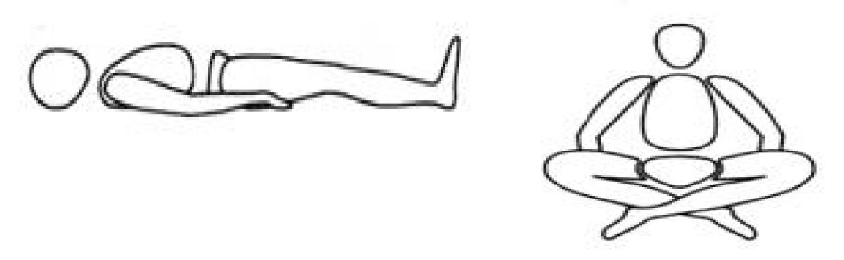

Рис. 6. Положение лежа на спине Рис. 7. Положение сидя со скрещенными ногами

Возможность принимать эти позиции формируется и развивается с детства, имеет значение в перераспределении тяжести тела и служит основным алгоритмом осуществления движений. Умение принимать все эти позиции играет решающую роль для осуществления любых двигательных функции человеческого организма.

Поэтапную смену всех базовых позиций можно наблюдать при рассмотрении процесса вставания человека с пола (рис. 8).

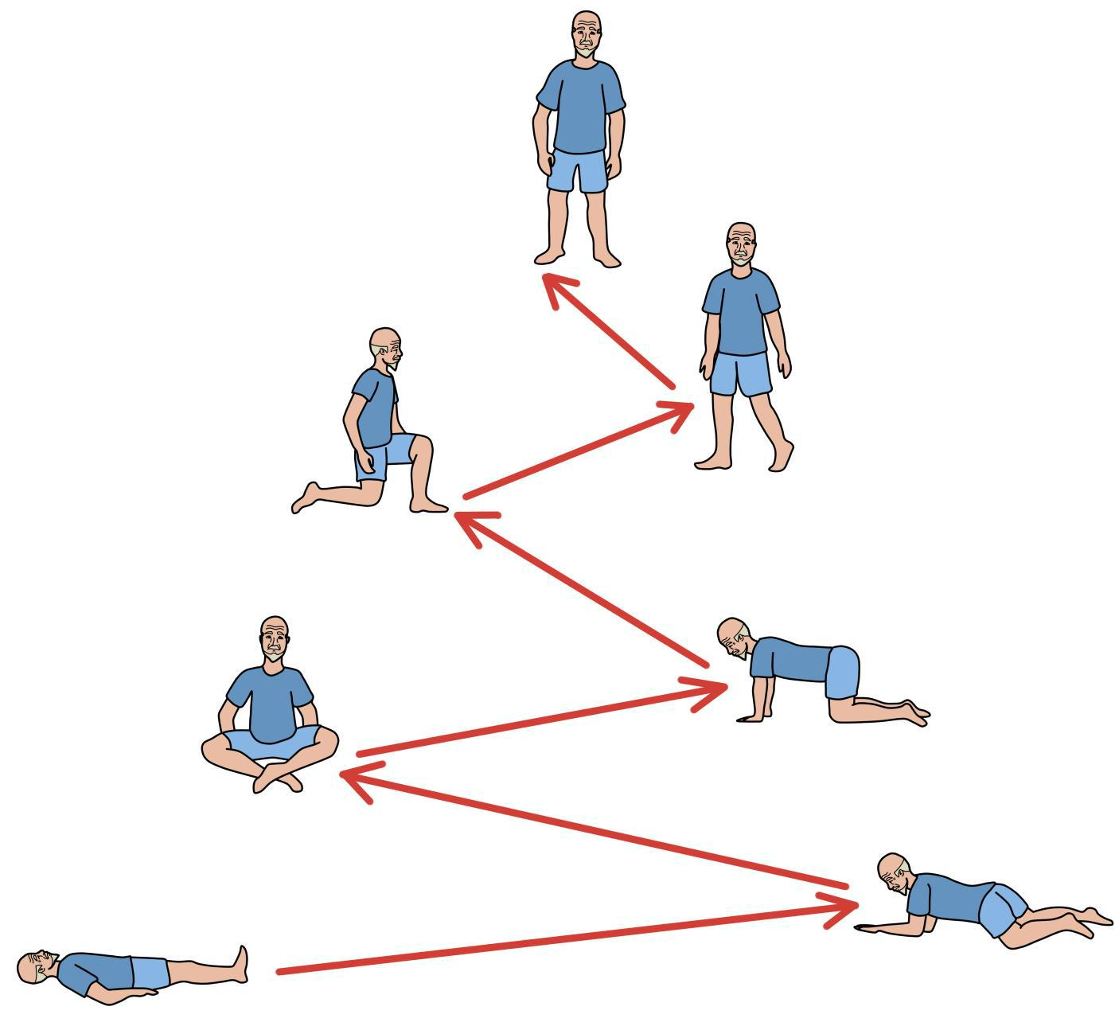

Рис. 8. Процесс вставания с пола

На рисунке хорошо видно, как человек подсознательно (заложено природой) и поэтапно осуществляет перенос свободных от веса частей тела, а в промежутках также подсознательно находит баланс в базовых позициях. Перенос частей тела возможен только тогда, когда они освобождены от веса. После переноса должен быть найден баланс, затем вес вновь должен быть перераспределен между частями тела и т.д.

Рассмотренный процесс вставания с пола человека, поэтапно переносящего свои массы и находящего верное направление вращения по спирали, заложен с детства и сохраняется в течение всей жизни.

На рис.9 и рис. 10 показан процесс вставания в детстве и в пожилом возрасте.

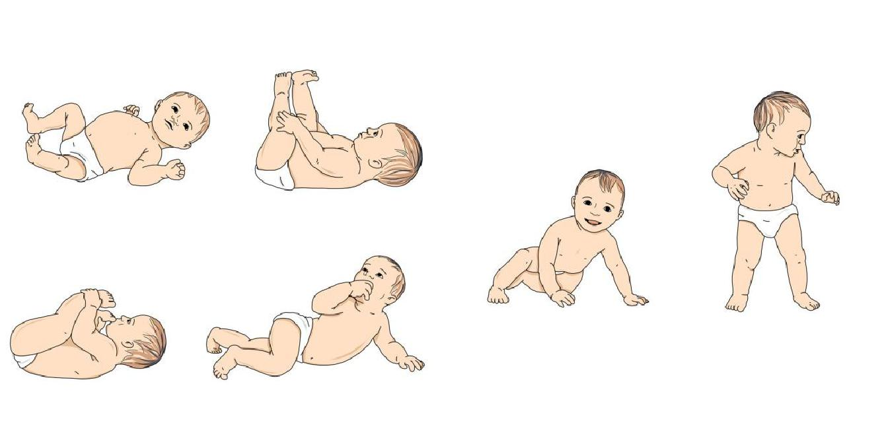

Рис. 9. Процесс вставания в детстве
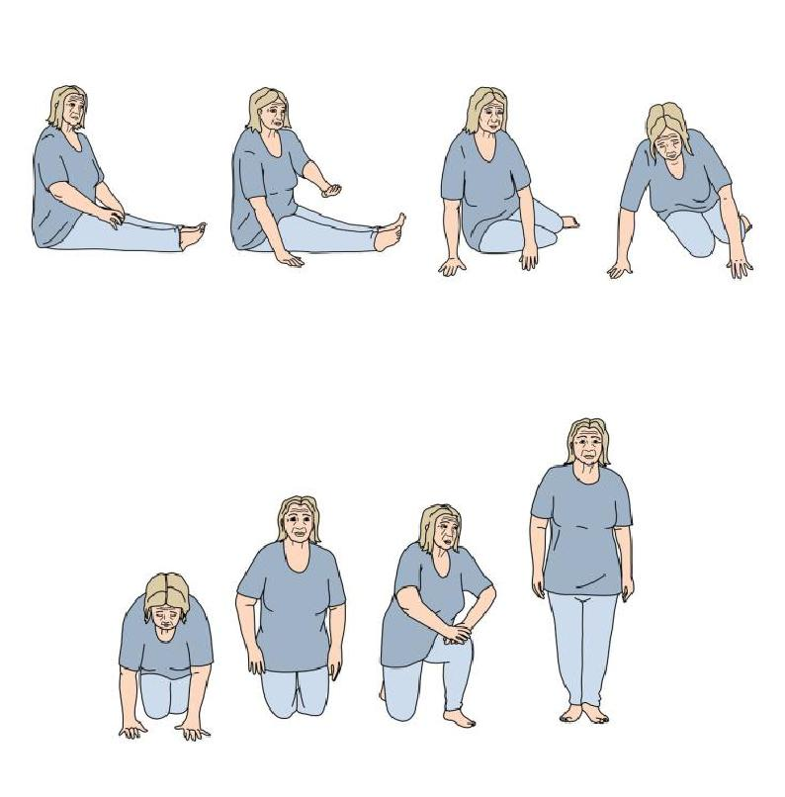

Рис. 10. Процесс вставания в пожилом возрасте

Существуют спиральные и параллельные движения (рис. 11). Оба этих вида движений отчетливо можно наблюдать на примере вставания с пола. Найти правильное направление спиральных движений помогает сама природа, а при транспортировке другого человека это необходимо сделать сознательно и совместно с другим человеком, придав телу физиологически правильное направление движения. Спиральное движение требует меньше усилий для мышц тела и происходит по принципу строения костей. Такие движения плод осуществляет еще в утробе матери.

Полная противоположность — параллельное движение, которое требует бо́льших усилий и имеет множество самоограничений в свободном движении. При осуществлении движения с помощью принципов кинестетики самое большое напряжение должно ограничиваться действиями типа «тянуть» и «толкать». Категорически не следует практиковать усилия типа «поднимать» или «носить».

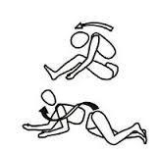

Рис. 11. Спиральные и параллельные движения

На рис. 12 на примере двух людей, взаимодействующих друг с другом, показано, как при осуществлении усилий типа «тянуть» и «толкать» можно найти равновесие и приобрести надежную стабильность положения тела.
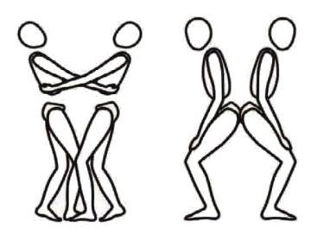

Рис. 12. Достижение равновесия усилиями «тянуть» и «толкать»

Целевая запланированная комбинация стабильных позиций создает движение и вообще любую

активность. Ни один вид помощи в движении не должен сопровождаться большим́ применением силы, чем это необходимо для осуществления усилий «тянуть» и «толкать».

Передвижение в пространстве с применением кинестетики осуществляют в три этапа:

- необходимо перенести вес массы тела так, чтобы другая масса тела освободилась от веса;

- освобожденная от веса масса тела должна быть перемещена на новое место;

- на новом месте вес должен быть распределен между массами так, чтобы был найден баланс, позволяющий находиться телу в стабильном положении.

Для того чтобы сделать шаг, например, левой ногой, человек переносит свой вес на правую ногу, тем самым освобождая левую половину тела от веса, переносит свободную от веса часть тела, делая свободной левой ногой шаг вперед. Затем уже на новом месте в пространстве человек распределяет вес между массами тела, находит баланс. То же самое повторяется и с шагом с правой ноги. Этот процесс происходит на подсознательном уровне заложенным с рождения механизмом. Понимая этот процесс и эти три этапа передвижения тела в пространстве, можно осуществлять передвижение пациента, предоставляя ему необходимую помощь, сигналы к движению, не поднимая и не перенося его массу тела с места на место, а перекладывая поочередно

массы, свободные от веса.

ВОЗМОЖНОСТИ ИСПОЛЬЗОВАНИЯ РЕСУРСОВ ЧАСТИЧНО МОБИЛЬНЫХ ПОДОПЕЧНЫХ, ИСХОДЯ ИЗ ПРИНЦИПОВ КИНЕСТЕТИКИ

Человек, осуществляющий уход, сознательно и целенаправленно поддерживает своей силой ограниченные двигательные возможности пациента и их собственную двигательную компетенцию, оптимально распределяя при этом свою силу. Это означает уметь двигаться во взаимодействии с другими людьми так, чтобы целенаправленно поддерживать их собственную двигательную компетентность и эффективность.

Приводим некоторые примеры оказания помощи в передвижении с применением принципов кинестетики (табл. 15).

Таблица 15. Примеры оказания помощи в передвижении с применением принципов кинестетики

Ситуация |  | Обычный способ | Применение принципов кинестетики
Транспортировка кровати/коляски. | 1. Коляска находится рядом с |  | 1. | Коляска находится рядом с кроватью
Пересадка пациента в одиночку. | кроватью на тормозе, со снятым |  | на тормозе, со снятым боковым
Колени и тазобедренные суставы | боковым ограждением (со стороны |  | ограждением (со стороны кровати)
пациента имеют ограниченное | кровати)
движение | 2. Информируйте пациента |  | 2. | Информируйте пациента
 | 3. | Обычно не убирают предметы, | 3. | Уберите все, что мешает
 | мешающие транспортировке |  | транспортировке, например подушки,
 |  |  | одеяло
 | 4. | Посадите пациента на край | 4. | Посадите пациента на край кровати
 | кровати
 | 5. | Кровать со стулом находится на | 5. | Кровать поставьте немного выше
 | одном уровне |  | уровня стула
 | 6. | Ноги пациента стоят на полу | 6. | Ноги пациента стоят на полу.
 | 7. | Встают перед пациентом | 7. | Встаньте перед пациентом коленями
 |  |  | к коленям
 | 8. | Обычно не учитывают, как ставят | 8. | Не ставьте стопы вплотную к стопам
 | стопы ног |  | пациента, носки разведите врозь
 | 9. | Между своими коленями и | 9. | Проложите подушку между своими
 | пациента ничего не подкладывают |  | коленями и пациента
 | 10. Просят пациента обнять Вас за |  | 10. Попросите пациента обнять Вас за
 | талию или плечи (частая ошибка — |  | талию или плечи.
 | за шею)
 | 11. Чаще всего пациента |  | 11. Обхватите пациента ниже талии.
 | обхватывают за талию или выше, что |  | Если это невозможно, используйте пояс
 | ограничивает его движения, |  | (его надевают на пациента до
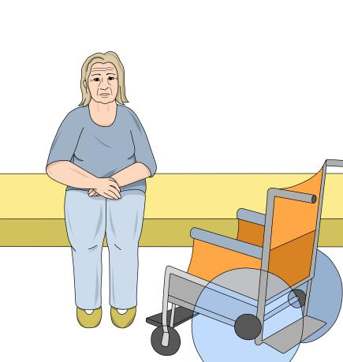
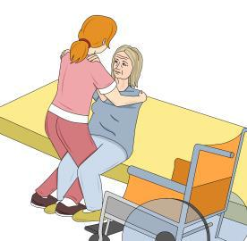

 | стабильность и нарушает | транспортировки)
 | безопасность транспортировки
 | 12. Обычно поднимают пациента | 12. Перед тем, как встать вместе с
 | вертикально вверх, что нарушает | пациентом, необходимо наклонить его
 | баланс и представляет собой | вперед и самому присесть, переложить
 | поднятие чистого веса пациента | свой вес и вес пациента в направлении
 |  | вперед (не вверх). Найдите баланс
 |  | своего тела. Не поднимайте, а
 |  | перекладывайте вес, держите баланс
 | 13. Частая ошибка — полностью | 13. Пациент привстает, Вы стоите на
 | выпрямиться с пациентом, стоя | полусогнутых ногах, колени к коленям
 | вертикально рядом, что вызывает | (если у пациента колени не ограничены
 | потерю баланса, а для многих | в движении, обхватываете обе его ноги
 | пациентов физически невозможно | своими). Направляйте спину пациента в
 | из-за ограничения подвижности | Вашу сторону
 | коленных суставов
 | 14. Большая ошибка — сделать хотя | 14. Медленно поворачивайтесь на
 | бы минимальный шаг, так как ноги | пятках в сторону коляски. Следите за
 | пациента могут запутаться с Вашими | равновесием и стопами пациента
 | 15. Пациента, не наклоняя | 15. Пациент стоит спиной к коляске.
 | вертикально, опускают в коляску, | Медленно сгибайте колени и
 | что вызывает перенос веса пациента | одновременно ослабляйте захват.
 | на себя, потерю баланса и нарушает | Держите баланс.
 | безопасность транспортировки
 | 16. При большом напряжении | 16. Озвучивайте свои действия
 | озвучивать свои действия часто
 | невозможно
Передвижение пациента на край | Наклоном влево освобождают правую |  | часть тела, | после чего | создают
стула | возможность передвинуть ее в направлении края стула. Вновь посадив пациента
 | ровно, находят баланс и перераспределяют вес. Аналогично поступают с правой
 | стороной: наклоняя пациента вправо, освобождают и передвигают левую
 | сторону в направлении края стула, находят баланс. После двух-четырех шагов
 | пациент окажется сидящим на краю стула.
 | По тому же принципу можно передвинуть сидячего пациента в постели в
 | направлении вверх и вниз кровати. Если пациент может участвовать в процессе,
 | необходимо его задействовать — это сохраняет его ресурсы.
Усаживание пациента на край | Для того чтобы посадить пациента | на край кровати, необходимо понимать
кровати | последовательность действий человека при аналогичной ситуации. |  |  |  | Сгибают
 | ноги в коленях, поворачивают пациента к себе, беря за массы ног (промежутки
 | будут подвижны) и за плечо. Рука и голова идут в направлении поворота. Тянут
 | верхнюю часть тела и давят на нижнюю, тем самым усаживая пациента на край.
Подтягивание пациента наверх в | Поворачивают пациента на 30° к себе, освободив часть тела от веса, которую и
кровати | передвигают. Тянут за спину (область |  | лопатки), | одновременно | толкая
 | тазобедренную область в направлении вверх кровати. Ноги согнуты.
 | Возвращают пациента в положение на спине, восстановив баланс. То же самое
 | выполняют, поворачивая пациента от себя. После двух раз необходимо снова
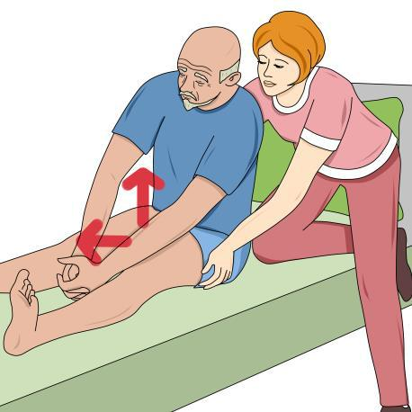
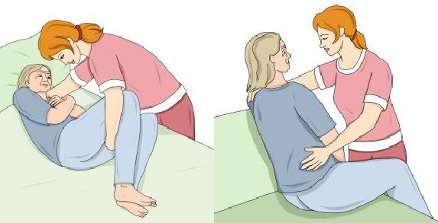

согнуть ноги пациента в коленях. Принцип «змейкой» позволяет в два приема безболезненно и безопасно подтянуть пациента. При этом в постели не должно быть подушки, одеяла и каких-либо других посторонних предметов,

препятствующих передвижению. 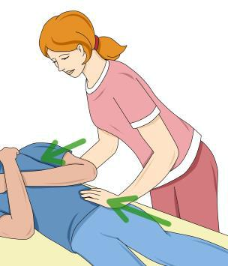

· Тема 7

Принципы и приемы концепции Бобат

ОСНОВЫ КОНЦЕПЦИИ БОБАТ

Концепция Бобат создана Карлом и Бертой Бобат в 1940-х гг. в Великобритании. Благодаря первому образованию и практике учителя гимнастики, Берта Бобат начала применять различные методы лечения и постепенно разработала уникальную авторскую методику. Карл Бобат помогал супруге, создавая теоретическую базу. В настоящий момент эту концепцию продолжают развивать.

Концепция Бобат и вся современная терапия основана на исследованиях в области восстановления и адаптации центральной нервной системы. Даная концепция основана на пластичности мозга и его способности к реорганизации: благодаря исследованиям удалось установить потенциал здоровых областей мозга брать на себя функции, которые ранее выполняли пострадавшие его части.

Реализация концепции Бобат — это процесс 24-часового вмешательства в жизнь пациента. В соответствии с этим процесс ухода должен повлиять на все аспекты жизни пациента. Положение во сне, еда, питье, личная гигиена, одевание, перемещение, туалет — все должно быть проанализировано и поставлено на службу достижения цели терапии путем составления индивидуального плана ухода.

Концепция представляет собой целостную терапию, направленную на:

- подавление патологических моделей движения;

- стимулирование развития более правильных движений;

- нормализацию мышечного тонуса;

- стимулирование восприятия собственного тела.

Реализация концепции происходит, когда пациент находится в определенном положении, что стимулирует вполне закономерную динамическую активность мышц, принадлежащих к конкретной группе, задействованной в процессе движения, а комплекс раздражителей позволяет активировать рефлективные модели именно в том первозданном виде, в котором они должны самостоятельно проявляться при абсолютно нормальной моторике.

Показания для терапии:

- спастические и послеродовые параличи;

- дефекты развития позвоночного канала;

- сколиоз;

- врожденные вывихи бедра;

- детский церебральный паралич.

Поскольку данные методики способствуют восстановлению утраченных функций, например динамического и статического равновесия, ходьбы, движений кисти, они нашли применение и в борьбе с последствиями перенесенных инсультов. Эта методика для ухода за пациентами, перенесшими инсульт, показала себя результативной и легко применяемой. Отличительная черта концепции состоит в том, что она не имеет жестких рамок и постоянно развивается.

Бобат-терапия — это не набор упражнений, она не основана на жестко установленных способах вмешательства или на комплексах упражнений, поскольку пациенты в процессе ухода находятся в постоянном взаимодействии с персоналом. Несмотря на то, что уход осуществляют по составленному индивидуальному плану, необходима «гибкость», т.е. ориентирование на ежедневное функциональное состояние пациента. Все манипуляции осуществляют с помощью специальных техник, ограничивающих патологические позы и движения, «создающих заново»

правильное движение пациента; стремятся к тому, чтобы движения пациента были максимально нормальными и самостоятельными.

Концепция Бобат — это то, что пациенту необходимо сейчас, в данный момент. Безусловно, невозможно волшебным образом полностью восстановить нарушенные функции, однако целью ухода всегда остается максимальное улучшение условий и качества жизни пациента.

Концепция Бобат основана на трех базовых принципах — ингибиции, фацилитации и стимуляции.

- Ингибиция — торможение патологических движений, положений тела и рефлексов, которые препятствуют развитию нормальных движений.

- Фацилитация (от facilitate — облегчать, помогать, способствовать, содействовать) — облегчение выполнения правильных (нормальных) движений. Фацилитация — творческий сенсомоторный процесс обучения. Это взаимодействие между пациентом и персоналом, которое способствует осуществлению правильных движений.

- Стимуляция, реализуемая с помощью тактильных и кинестетических стимулов, направлена на то, чтобы пациент лучше ощущал правильные движения и положения тела в пространстве.

Каждый из этих принципов имеет свое применение в процессе ухода.

ИНГИБИЦИЯ И ЕЕ ПРИМЕНЕНИЕ В ПРОЦЕССЕ УХОДА

Классическое проявление инсульта — слабость конечностей, парез (частичная потеря движений) либо паралич (полная потеря движений). Как известно, в правом полушарии головного мозга находятся зоны, ответственные за движения левой половины тела и, наоборот, в левом полушарии — зоны, ответственные за движения правой половины тела.

- связи с этим при инсульте чаще всего наблюдают так называемый гемипарез — нарушение движений одной половины тела: правой — при левополушарном инсульте и левой — при правополушарном.

Развиваются нарушения координации движений и/или равновесия, изменения чувствительности тела: больной перестает ощущать пространственное расположение своих конечностей, теряет обратную связь, необходимую для осуществления движений. Кроме того, больной может просто «забыть», как ходить, потерять этот жизненно важный навык вместе с той зоной головного мозга, в которой он хранился. Патологические движения сопровождают больного как в движении, так и в покое.

Сначала проводят анализ движений пациента в различных ситуациях повседневной жизни, выявляют отклонения от нормальных физиологических движений. Такой анализ предполагает ответы на вопросы:

- как «ведет себя» здоровая сторона, подконтрольная мозгу;

- что делает во время движения пораженная инсультом половина тела;

- насколько синхронно может пациент контролировать движения обеих половин своего тела;

- в какие моменты части тела (рука, нога, кисть, стопа) принимают патологические позы, двигаются не по физиологическим естественным законам.

Необходимо понять, какие именно действия, положения тела и рефлексы проявляются патологически и препятствуют развитию нормальных движений. После инсульта тонус мышц на парализованной стороне повышается. Поскольку мышцы, разгибающие ногу и сгибающие руку, сильнее мышц-антагонистов, при неправильном уходе постепенно может сформироваться устойчивое положение, когда рука согнута в локте, кисти и прижата к туловищу, а нога из-за своего разогнутого положения вынуждена во время ходьбы описывать полукруг, что затрудняет передвижение. Ответы на эти вопросы в виде конкретных мероприятий должны быть отражены в индивидуальном плане ухода. Приводим некоторые примеры.

Торможение патологических положений тела в постели. Положение больного в постели должно:

- предупреждать развитие мышечных контрактур и тугоподвижности в суставах;

- придавать суставам и мышцам оптимальное расположение;

- способствовать как можно более раннему восстановлению активных движений;

- улучшать периферическое кровообращение;

- препятствовать образованию пролежней.

Больного укладывают так, чтобы мышцы, склонные к спастическим контрактурам, были растянуты, а точки прикрепления их антагонистов сближены. Неправильное положение в постели приводит к развитию мышечной ригидности, ограничению объема движений и мышечным ретракциям. Эти нарушения еще более усугубляют состояние беспомощности, вызванное инсультом.

Правильное положение пациента в постели следует постоянно контролировать и менять каждые 2 ч. Варианты позиций могут быть самыми разнообразными — от положения «лежа на спине» до положения «лежа поочередно на каждом боку». При любом положении в постели необходимо придавать суставам и отдельным частям тела новое положение, в результате чего импульсы, направляющиеся от рецепторов мышц в головной мозг, постоянно меняются аналогично тому, как это происходит при нормальной двигательной активности.

Необходимо помнить, что после инсульта могут возникать боли, задача ухода — минимизировать их. Для этого тело и конечности пациента должны быть расположены в среднефизиологическом положении. При работе с пациентом, перенесшим инсульт, необходимо знать, как правильно разместить его в кровати.

Положение на спине (рис. 16). Одна подушка лежит под головой пациента, другая — под лопаткой, рукой, до бедра задетой инсультом стороны. Парализованную руку кладут на подушку так, чтобы она на всем протяжении находилась на одном уровне в горизонтальной плоскости вдоль тела пациента. Голова немного повернута в сторону руки, что позволяет ее видеть. Затем руку отводят в сторону под углом 90° (при наличии болевого синдрома начинают с меньшего угла отведения, постепенно увеличивая его до 90°), выпрямляют и поворачивают наружу. Кисть должна быть с разогнутыми и разведенными пальцами. Подняв больную руку наверх (на подушке), создают эффект уменьшения лимфатических отеков руки из-за возможности оттока жидкости. Время нахождения больного на спине необходимо сокращать, так как это положение способствует развитию повышенного мышечного тонуса и пролежней.
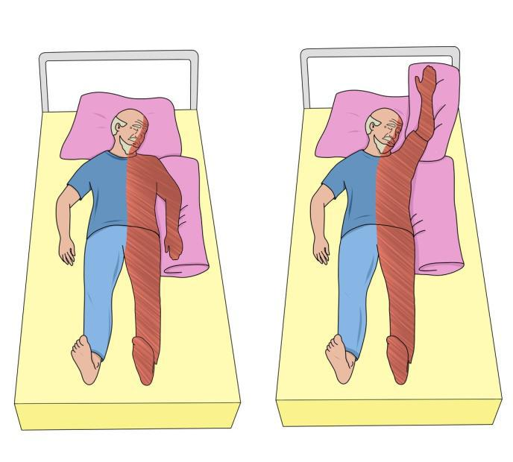

Рис. 16. Положение на спине

Положение на боку (рис. 17). При положении больного на здоровом боку парализованным конечностям придают согнутое положение. Руку сгибают в плечевом суставе и помещают на подушку, ногу — в тазобедренном, коленном и голеностопном суставах, помещая на другую подушку. Многие больные любят лежать на парализованной стороне, что не противопоказано. При этом голова должна быть слегка наклонена книзу, а парализованная рука вытянута вперед под прямым углом к туловищу и повернута ладонью вверх.

Здоровая рука может лежать на боку или быть отведена назад, но не вперед, чтобы избежать перерастяжения мышц на парализованной стороне. Под здоровую ногу, согнутую в тазобедренном и коленном суставах, подкладывают подушку. Парализованную ногу разгибают в тазобедренном и

коленном суставах.
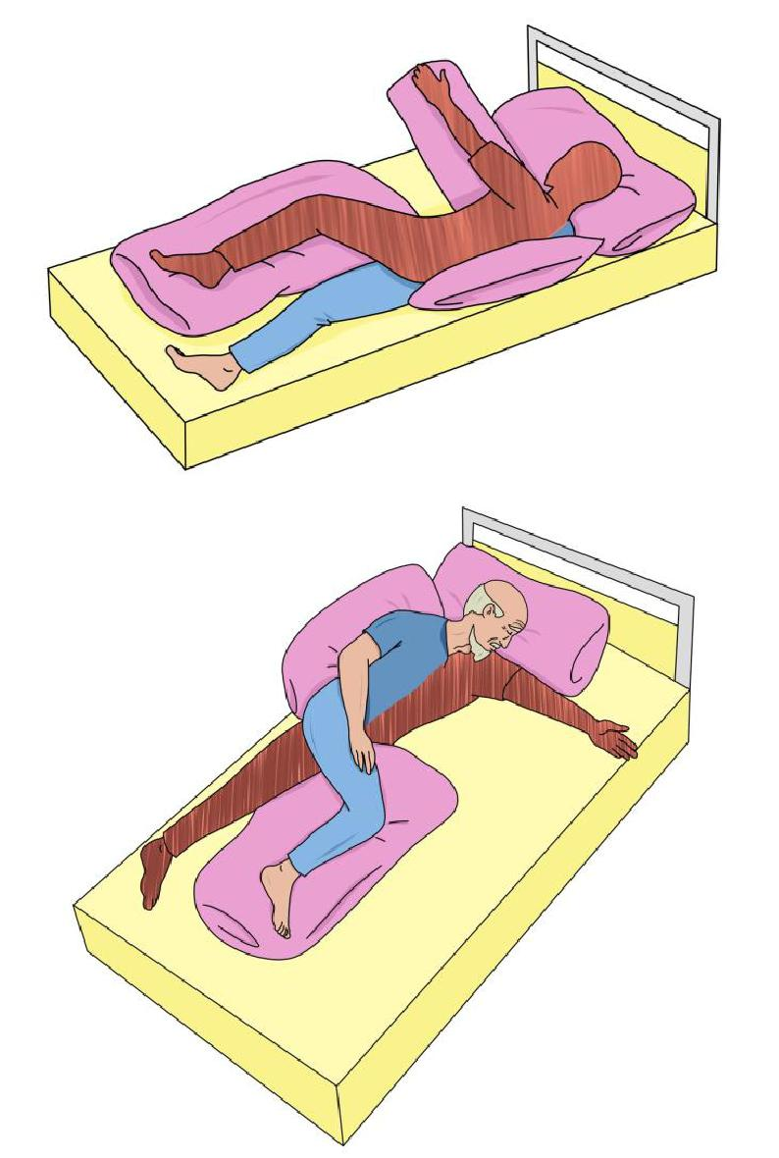

Рис. 17. Положение на боку

ФАЦИЛИТАЦИЯ И ЕЕ ПРИМЕНЕНИЕ В ПРОЦЕССЕ УХОДА

При уходе за пациентом после инсульта необходимо иметь теоретические представления об возникновении физиологических и патологических движений. Концепция основана на системной организации функций головного мозга, что подразумевает резервные возможности мозга при реорганизации его структур в условиях патологического процесса. Такая реорганизация вызывает двигательное переобучение пациента, что, в свою очередь, приводит к восстановлению либо к компенсации нарушенных функций. Основной механизм фацилитации — растормаживание инактивированных нервных элементов с использованием приемов, направленных на их стимуляцию, путем выполнения правильных движений вместо патологических.

Восстановление функций головного мозга происходит благодаря компенсации за счет сохранных функциональных систем. Этот процесс обусловлен пластичностью нервных центров и многосторонними анатомическими связями между различными отделами нервной системы. Пластичность мозга заключается в способности нервной ткани менять как структурную, так и функциональную организацию под влиянием внешних и внутренних факторов.

Принципы, используемые при терапии, основанной на концепции Бобат:

- перенос веса;

- медленные растяжки, направленные от проксимальных отделов к дистальным;

- выбор оптимальной скорости движения для нормализации мышечного тонуса;

- правильное позиционирование.

При транспортировке пациента (кровать/стул/кровать) необходимо его поддерживать и управлять им так, чтобы движения всех частей тела были правильными.

Объем необходимой помощи определяют планом ухода. Необходимо понимать структуру тела и суставов, уметь физиологически подготавливать и направлять части тела при движении, создавать стабильность базовых позиций (сидеть, стоять, лежать), знать последовательность движений, уметь задавать темп.

Посадить пациента на край кровати (рис. 18). До инсульта человек не задумывается над тем, каким образом нужно вставать с кровати. Теперь эта процедура стала сложной и требует новых стереотипов и навыков. Для облегчения этого процесса необходимо мысленно разделить его на этапы.

Необходимо повернуться, спустить ноги с кровати и только затем встать. Ноги сгибают в коленях. Больную ногу можно согнуть при помощи здоровой (если пациент в состоянии), в противном случае необходимо ему помочь. Следует перевернуться на больную сторону. Ноги спускают с края постели, помогая здоровой ногой передвинуть больную. Здоровую руку переносят и кладут на матрас перед собой на уровне больного плеча. Здоровой рукой отталкиваются, и затем встают. Следует помнить, что необходимо не только помогать, направлять, но и озвучивать каждое действие.
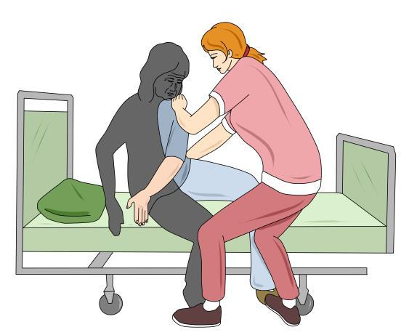

Рис.18. Усаживание пациента на край кровати

Необходимо поддерживать правильные движения при любой манипуляции: при транспортировке, во время приема пищи и проведения гигиены. После инсульта труднее всего восстановить

движение рук, поскольку большая́ часть нервных связей в мозге отвечает именно за движение рук. Восстановить движение пораженной руки можно, если подключить ее к повседневной жизни как можно раньше. Один из важных моментов — постоянное напоминание больному брать здоровой рукой парализованную в «замок», чтобы осуществлять синхронные движения двумя руками (рис. 19). Важно также поощрять пациента в использовании здоровой руки для помощи парализованной руке и направлении ее во время переодевания.
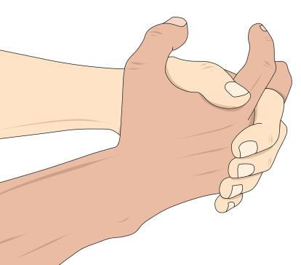

Рис. 19. Руки в положении «замка»

Необходимо постоянно поправлять, направлять и исправлять все патологические движения нарушенной слабой половины тела пациента. Например, при пересаживании следует не просто предоставлять пациенту возможность стоять на здоровой ноге, при этом постоянно устанавливая

парализованную ногу в правильную позицию, но и активно добиваться этого (рис. 20).
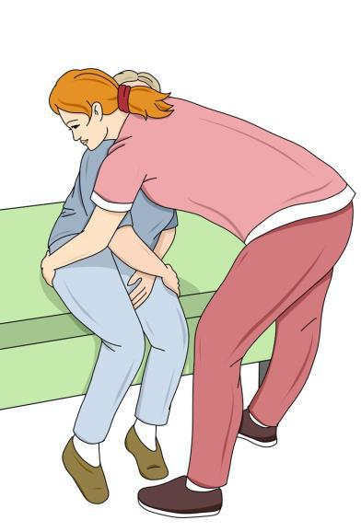

Рис. 20. Пересаживание пациента

При подаче пациенту судна в постель необходимо ставить его так, чтобы согнутые в коленях ноги находились в одинаковом положении, а пациент, опираясь на здоровую ногу, сам поднимал таз (рис. 21).
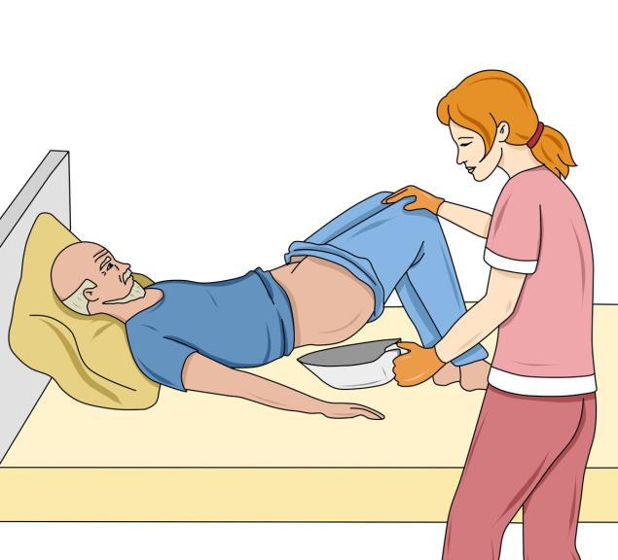

Рис. 21. Подача судна

Когда пациент сидит, вес его тела должен быть равномерно распределен на обе ягодицы, плечо должно быть вынесено вперед и должно поддерживаться подушкой. Ягодица с пораженной стороны должна быть приподнята так чтобы таз был выровнен, а пораженная нога не должна быть развернутой наружу. Больной должен сидеть симметрично, локтевой сустав пораженной руки также должен поддерживаться подушкой, кисть не должна свисать, а стопы полностью стоять на полу или подставке (рис. 22).

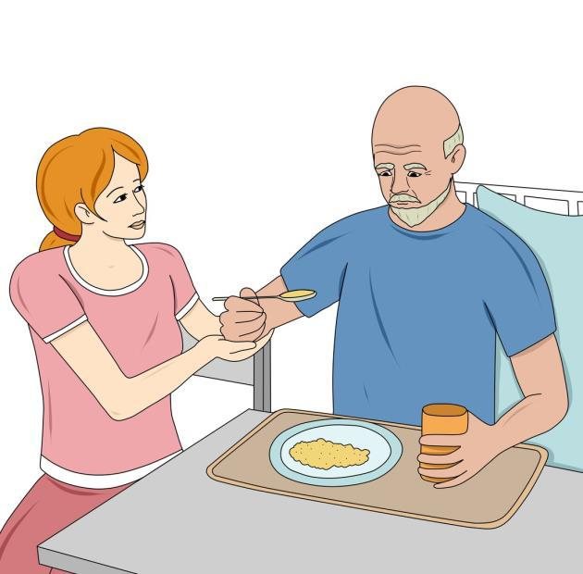

Рис. 22. Правильное положение сидя

СТИМУЛЯЦИЯ

Вследствие поражения коры головного мозга возникают нарушения восприятия собственного тела. Например, человек может «забыть», что у него существуют левая рука и нога. Однако тренировка утраченных функций способствует их восстановлению. Например, в ходе наблюдения за мышами, утратившими зрение вследствие инсульта, было установлено, что у мышей, которых держат в темноте, зрение не восстанавливается, в то время как их сородичи, помещенные в среду, богатую зрительными стимулами, вновь обретают способность видеть. Для улучшения ощущений

- функций задетой инсультом стороны головного мозга необходимо, в первую очередь, соответствующим образом обустроить помещение, где располагается пациент. Кровать должна стоять так, чтобы пациент смотрел на комнату через парализованную сторону, здоровая сторона должна быть ближе к стене. Вставать с кровати, общаться с посетителями необходимо через парализованную половину тела .

- соответствии с концепцией Бобат, восстановление ощущения пациентом наличия собственного тела добиваются с помощью систематического проведения обтирания.

Обтирание по концепции Бобат отличается от классического обтирания и его проводят по другим правилам. Классическое обтирание проводят снизу вверх, а обтирание для стимуляции ощущения собственного тела в соответствии с концепцией Бобат всегда проводят с переходом со здоровой стороны на больную (рис. 23). Согласно концепции Бобат желательно, чтобы больной

внимательно наблюдал за обтиранием, поскольку считают, что больший́ эффект дают не только тактильные ощущения, но и визуальное восприятие процесса.

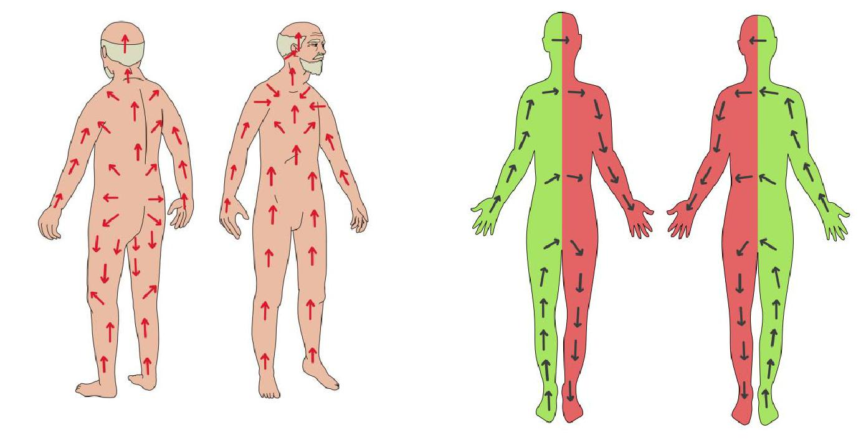

а б

Рис. 23. Обтирание тела: а — классическое; б — согласно концепции Бобат

ПРИМЕНЯЕМЫЕ ТЕРАПЕВТИЧЕСКИЕ ПРИЕМЫ

Позиционирование — это процесс взаимодействия лица, предоставляющего уход, с пациентом, когда последний принимает определенную позу. Например, позиционирование больного в кровати на спине, в положении полусидя, на боку на больной и здоровой сторонах, сидя, а также позиционирование в кресле, на стуле, коляске.

При любом позиционировании необходимо учитывать влияние площади опоры на изменение мышечного тонуса, а также следующее:

- конечности должны лежать в естественном положении;

- должен отсутствовать патологический шейный асимметричный тонический рефлекс;

- необходима стимуляция чувствительности на пораженной стороне;

- необходима возможность наблюдения за окружающей жизнью и участия в ней.

- первые 3–4 недели от момента развития инсульта в парализованных конечностях достаточно быстро нарастает мышечный тонус. Это приводит к формированию специфической «позы просителя» или позы, при которой «рука просит, нога косит». Именно поэтому с первых суток развития инсульта необходимо специальное позиционирование парализованных конечностей для профилактики развития контрактур суставов.

ТЕХНИКИ РУЧНОГО ОБРАЩЕНИЯ

Ручным обращением в концепции Бобат называют приемы, которыми человек, предоставляющий уход, своими руками удерживает пациента, распределяет его вес и перемещает его. Специальные приемы ручного обращения наряду с техникой стимуляции, ингибиции и фацилитации — важная составная часть терапевтического воздействия и помощи в повседневных ситуациях.

Под техниками ручного обращения, в первую очередь, понимают адекватную помощь при транспортировке. Благодаря тесному контакту с человеком, осуществляющим уход, пациент познает разнообразие двигательного опыта и чувство движения. Таким образом, пациент реагирует правильными соответствующими движениями в ответ на «внешнее управление» со стороны окружающего мира. Только при постоянной тактильно-кинестетической обратной связи в единстве самостоятельного движения и передвижения с посторонней помощью пациент

накапливает свой сенсорный и двигательный опыт: у пациента происходит формирование новой схемы собственного тела.

· Тема 8

Помощь пациенту с ограниченной мобильностью в пределах кровати

МОБИЛЬНОСТЬ И НЕМОБИЛЬНОСТЬ. ВИДЫ И ТИПЫ ОГРАНИЧЕННОЙ МОБИЛЬНОСТИ. РИСКИ НЕМОБИЛЬНОСТИ И ОГРАНИЧЕННОЙ МОБИЛЬНОСТИ

Мобильность означает подвижность. Человек может быть мобилен, частично мобилен или немобилен. Мобильность — основная потребность человека, элемент свободы и независимости. Чем выше мобильность любого живого существа, тем более оно независимо от ограничений среды его обитания. К сожалению, человек начинает ценить многие повседневные возможности только тогда, когда они больше не существуют или сильно ограничены и когда он вынужден пользоваться посторонней помощью.

Мобильный человек может перемещаться, при этом отсутствует дефицит самообслуживания. Человек сам решает, когда и куда ему идти, где и с кем встречаться и общаться, когда и как за собой ухаживать, что и сколько есть и пить. С возрастом (или из-за болезни) степень подвижности заметно уменьшается. Считают, что начиная с возраста 55 лет прежние возможности подвижности человека (конечно, с исключениями, но в основном) заметно падают, а социальные контакты сужаются. Мобильный 70-ти летний человек в любом случае ограничен в переносимых нагрузках: стоять и ходить становится тяжелее, координация слабеет, руки и ноги уже не имеют прежней силы.

Ограничение подвижности (мобильности) влечет за собой ограничения самообслуживания в повседневной жизни, зависимость от посторонней помощи. Как только появляется необходимость помощи в передвижении, транспортировке, сопровождении при передвижении, можно говорить, что этот человек частично мобильный. Сначала кажется длинной и утомляет дорога вокруг дома, затем подъем и спуск по ступенькам оказывается трудно преодолимым этапом ежедневной жизнедеятельности, позже затруднительным становится путь до постели и, наконец, проблемой становится даже покидание постели. Человек становится немобильным, что означает потерю способности двигаться самостоятельно или изменять положение тела.

Если причиной постоянной или временной немобильности становятся болезнь или несчастный случай, это последствие непосредственно болезни или несчастного случая, а симптомы немобильности можно наблюдать только при возрастных изменениях. Таким образом, симптомы потери мобильности выступают одновременно симптомами старости.

Главный симптом немобильности — полная потеря подвижности, а главные риски немобильности — потеря возможности самостоятельно организовывать свою жизнь, удовлетворять свои повседневные нужды; возникновение дефицита самообслуживания; появление состояния беспомощности, когда человек не может ни защитить себя, ни принимать самых обычных мер к сохранению своей жизни и здоровья и нуждается в посторонней помощи.

Немобильный человек отличается, прежде всего, тем, что он не свободен. Зависимость от других лишает его свободы выбора. Прикованный к постели человек не в силах реализовывать свои желания. Постельный режим почти всегда сопровождается бессонницей. Сон становится поверхностным, смещается на дневные часы. Такое явление еще больше дезориентирует больного, усиливает его растерянность. Лежачий больной переживает свое несчастье, он — жертва обстоятельств, отсюда возможны и депрессии, и агрессивные состояния вплоть до полной самоизоляции.

Другая большая опасность немобильности — риск развития пролежней, контрактур и, как следствие, возникновение атрофии дыхательной мускулатуры, легочных заболеваний (пневмония). Немобильность способствует неполноценному питанию и недостаточному потреблению жидкости, что становится прямой причиной возникновения проблем со стороны

желудочно-кишечного тракта (запоры). Таким образом, немобильность — тяжелейший недуг, который при неправильном и непрофессиональном уходе влечет за собой множество последствий, многие из которых смертельны.

СРЕДСТВА МАЛОЙ РЕАБИЛИТАЦИИ СОДЕЙСТВИЯ МОБИЛЬНОСТИ В ПРЕДЕЛАХ КРОВАТИ

Современные медицинские технологии расширяют возможности врачей, а вспомогательные принадлежности упрощают уход за пациентами. Вспомогательные средства для создания определенного положения больного в постели — это, прежде всего, средства, позволяющие уменьшить нагрузку на определенные части тела лежачего больного (табл. 16).

Таблица 16. Средства малой реабилитации в пределах кровати

Название | Предназначение/описание | Изображение
Опорная рамка | Используют для того, чтобы приподнять верхнюю часть
(подставка под | тела больного при одышке, а также во время приема
спину) | пищи, приема посетителей
Кроватный | С его помощью больной может сам приподниматься в
тросик | постели
Подколенный | Служит для расслабления мускулатуры
валик
Скользящие | Облегчают перемещение больного по постели
коврики
«Подушка- | Используют для придания стабильного и удобного
банан» | положения тела в постели
Противопролеж | Применяют для предотвращения появления пролежней
невые матрасы
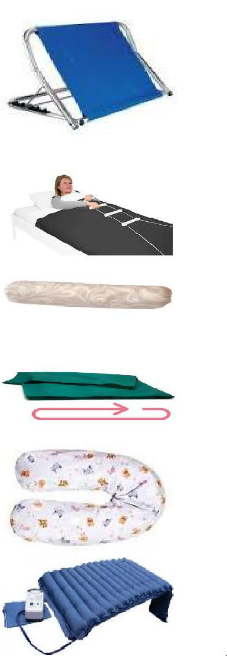

ТРАНСПОРТИРОВКА В ПРЕДЕЛАХ КРОВАТИ ПРИ РАЗЛИЧНЫХ ВИДАХ ОГРАНИЧЕННОЙ МОБИЛЬНОСТИ

Начиная перемещение пациента, необходимо четко представлять себе ответы на следующие вопросы:

- какова масса пациента;

- каково состояние пациента;

- какова цель перемещения;

- какие вспомогательные средства имеются в наличии;

- какой способ передвижения наиболее оптимален, исходя из ответов на вышеперечисленные

вопросы;

- сколько человек могут участвовать в передвижении пациента;

- кто выполняет роль лидера (если в передвижении заняты двое и более человек).

Ниже приведены положения тела человека, осуществляющего жизнедеятельность в пределах кровати, из последовательной смены которых и формируется поддержание его мобильности, а также алгоритмы позиционирования.

Положение ровно на спине (рис. 33). Это положение, как правило, используют для позиционирования подопечных, перенесших черепно-мозговые травмы, операции на позвоночнике и переломы шейки бедра. Для такого позиционирования необходимо установить ложе кровати в ровном положении, использовать маленькие подушки и применять упор для ног.
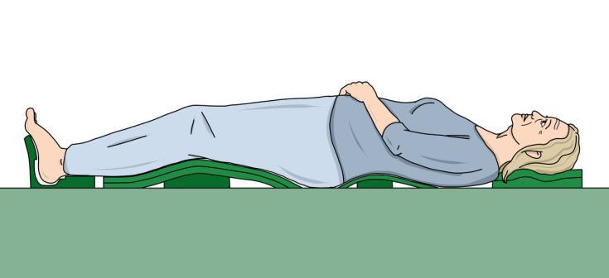

Рис. 33. Положение ровно на спине

Положение на спине с подколенным роликом (рис. 34). Это положение подходит для расслабления мышц живота, уменьшения болей в области живота и позиционирования подопечного при повреждении брюшной полости. Необходимо все то же, что и для размещения подопечного в положении «ровно на спине», а также подколенный ролик.
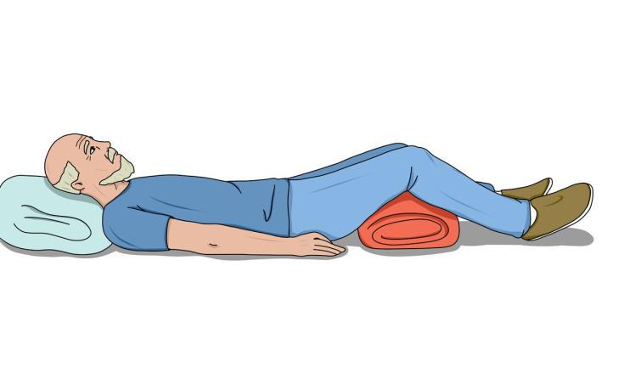

Рис. 34. Положение на спине с подколенным роликом

Положение на животе (рис. 35). Уберите подушку из-под головы больного. Разогните ближнюю руку больного в локте и прижмите ее к туловищу по всей длине, подложив кисть под бедро. Возьмите пациента за бедро (ближе к колену) и плечо и уверенным движением «перевалите» подопечного через его руку на живот.
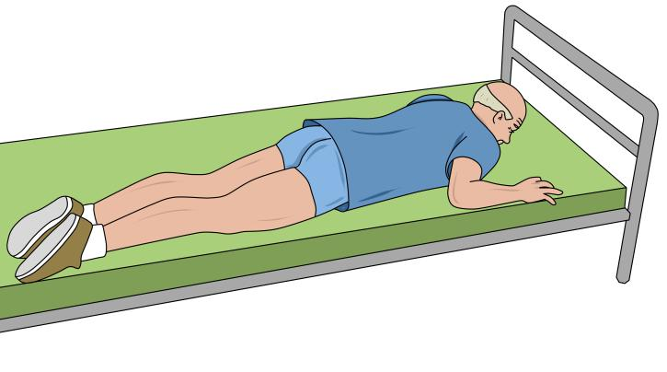

Рис. 35. Положение на животе

Для того чтобы уложить пациента по центру кровати, необходимо подвести одну свою руку ладонью вверх под талию больного, вторую руку просунуть под ягодицами пациента в области бедер и зафиксировать ладонь в области тазобедренного сустава. Затем следует выдвинуть подопечного (как на саночках) вперед на себя так, чтобы он оказался в центре кровати.

Для окончания позиционирования поверните голову пациента на бок и положите под нее низкую подушку. Чтобы уменьшить напряжение в области поясницы или давление на грудь (у женщин), подложите небольшую подушку под живот немного ниже уровня диафрагмы. Согнув в локтях руки больного, поднимите их так, чтобы кисти располагались рядом с головой. Для того чтобы стопы не выворачивались наружу, подложите под голени и голеностопные суставы подушку. Убедитесь в том, что подопечный лежит удобно. Поднимите боковые поручни кровати.

Положение сидя в кровати (рис. 36). Необходимо зафиксировать кровать и привести ее в горизонтальное положение. Пациент должен лежать по центру кровати. Повернув пациента на бок, необходимо подложить подушку-ролик или «подушку-банан» (концами вверх) под ягодицы для предотвращения скатывания вниз. Далее пациента поворачивают на спину. Поднимают изголовье кровати под углом 45–60°. В таком положении подопечный чувствует себя комфортнее, ему легче дышать и общаться с окружающими. Если приподнять головной конец кровати до 90° — это будет оптимальный вариант для приема пищи.

При наличии нефункциональной кровати, усадив подопечного с помощью помощника, под спину подкладывают подушки, начиная с поясницы, увеличивают их высоту к голове или используют подставку под спину. Под голову подкладывают небольшую подушку, чтобы предупредить сгибательную контрактуру шейных мышц при поднятии кровати на 60°. При поднятии изголовья на 90° подушку подкладывать не следует.

Если подопечный не в состоянии самостоятельно двигать руками, под них подкладывают подушки для предупреждения вывиха плеча вследствие растяжения капсулы плечевого сустава под воздействием направленной вниз силы тяжести руки и предупреждения сгибательной контрактуры мышц верхней конечности (при использовании «подушки банана» оба конца «банана» протягивают вдоль тела и подкладывают под руки). Под нижнюю треть голени подопечного подкладывают небольшую подушку для предупреждения длительного давления матраса на пятки.
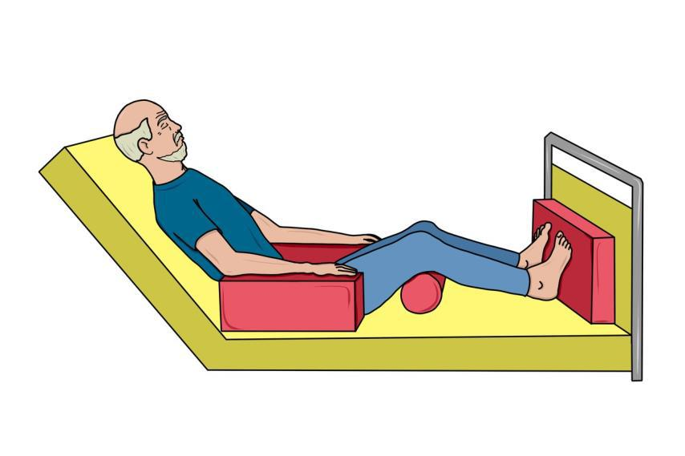

Рис. 36. Положение сидя в кровати

Положение 30° на боку (рис. 37). Пациент лежит на боку, за его спину подкладывают небольшие подушки. Одну подушку укладывают под бедро до ягодиц, вторую — от ягодиц до плеча (само плечо остается свободным, иначе могут возникнуть боли). Пациента вновь кладут на спину, но уже на подушки. Это положение обычно используют при ровном ложе кровати и считают правильно выполненным, если видны уши пациента. Обе руки можно выпрямить вперед или сложить на груди. Позвоночник остается ровным; голова, грудная клетка, бедра и ноги — на одной линии. Под голову кладут маленькую подушку. Рука проходит свободно под крестцом и копчиком, ноги лежат рядом, пятки свободны. Положение следует каждые 2 ч менять слева направо.

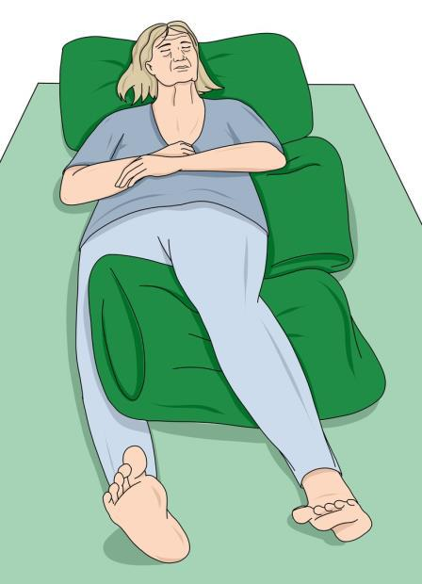

Рис. 37. Положение 30° на боку

Положение 90° на боку (рис. 38) не используют как позиционирование подопечного в череде сменяемых положений для профилактики пролежней, поскольку оно связано с наличием большого давления на бедро. Это положение рекомендовано при гемиплегии, после операции на легких. Для позиционирования в этом положении необходимо установить ложе кровати в ровное положение и использовать маленькие подушки для подкладывания под шею, спину и стопы.
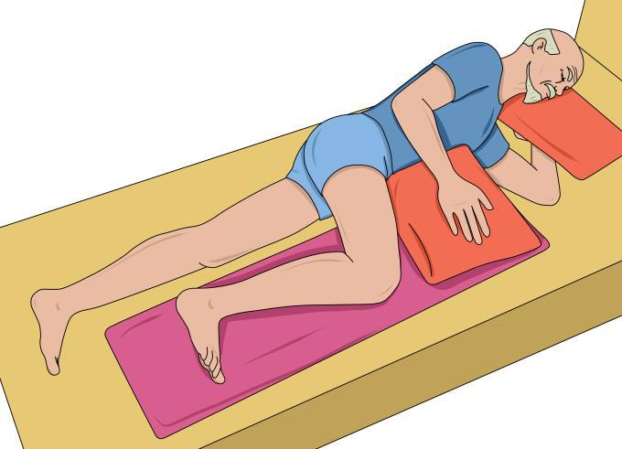

Рис. 38. Положение 90° на боку

Положение 135° на боку (рис. 39). Изголовью постели придают горизонтальное положение. Пациента кладут на спину. Поочередно передвигая части тела (ноги, плечи, голову, таз), пациента кладут на край кровати (на левый край, если необходимо положить пациента на правую сторону, и на правый край, если необходимо положить пациента на левую сторону). Руку пациента, которая находится в центре кровати, подкладывают под бедро ладонью наверх. Рядом с пациентом кладут подушку так, чтобы затем грудь и бедра легли на нее. Пациента поворачивают в положение лежа на боку и частично — на животе. Под голову пациента кладут подушку для предотвращения бокового сгибания шеи. Под согнутую «верхнюю» руку подкладывают подушку на уровне плеча, другую руку кладут на матрас. Все это способствует надлежащему выпрямлению тела пациента и предотвращает внутреннюю ротацию плеча. Для предотвращения внутреннего вращения бедра и перегибания ноги под согнутую «верхнюю» ногу подкладывают подушку так, чтобы она оказалась на уровне бедра. Кладут маленькую подушечку у подошвы ноги, обеспечив тем самым профилактику ее отвислости. Проверяют прямоту тела пациента. Выясняют у пациента, удобно ли ему.

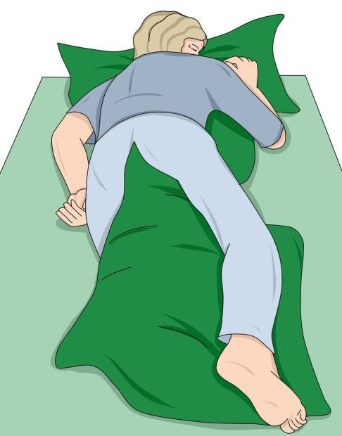

Рис. 39. Положение 135° на боку

· Тема 9

Помощь пациенту с ограниченной мобильностью при передвижении

СРЕДСТВА МАЛОЙ РЕАБИЛИТАЦИИ СОДЕЙСТВИЯ МОБИЛЬНОСТИ ПРИ ПОКИДАНИИ КРОВАТИ

Средства малой реабилитации содействия мобильности при покидании кровати и транспортировке отличаются от тех, которые применяют для изменения положения тела в постели. Подбор необходимых средств производят индивидуально для каждого пациента. Необходимо обеспечить соответствие средств возможностям подопечного, безболезненное и безопасное передвижение, а также реализацию основной цели ухода — максимальное использование имеющегося потенциала самостоятельности подопечного.

Ниже приведены основные средства малой реабилитации, используемые для содействия мобильности лиц при покидании кровати (табл. 17).

Таблица 17. Средства малой реабилитации, используемые при покидании кровати лицами, получающими уход

Название | Предназначение/описание | Изображение
Подъемник | Предназначен для поднятия и перемещения лежачих
 | больных из кровати, кресла, а также для приема ванной.
 | Для устойчивости имеется возможность регулировки
 | ширины опорных лап. Низкие опоры подъемника
 | позволяют подъезжать к различным бытовым предметам
 | (кровать, ванна и др.). Поднимает больного от пола до
 | высоты 90 см
Доска для | Функциональное приспособление для перемещения
перемещения | пациента, который не в состоянии передвигаться на
 | собственных ногах. Во время перемещения больного
 | доску располагают одним концом близко к пациенту, а
 | другим — рядом с местом, куда больной должен
 | пересесть, например к сиденью кресла. Использование
 | такой доски, во-первых, уменьшает нагрузку на
 | помощника, а, во-вторых, позволяет пациенту в силу
 | своих возможностей участвовать в перемещении,
 | физически тренируя его и помогая почувствовать себя
 | более самостоятельным
Рукав для | Предназначен для облегчения перемещения в положении
перемещения | лежа. Выполнен из материала, стороны которого имеют
 | разный коэффициент скольжения, что препятствует
 | соскальзыванию и облегчает скольжение внутренних
 | поверхностей изделия
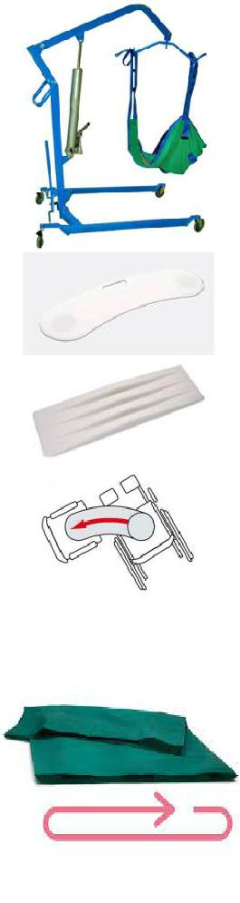

Пояс для | Предназначен для облегчения перемещения в положение
перемещения | сидя на краю кровати, в положение сидя (при
 | перемещении из кровати на прикроватное кресло и
 | обратно, а также с одного приспособления для сидения
 | на другое), из положения сидя в положение стоя и для
 | передвижения в положении стоя
Диск для | Предназначен для облегчения поворота при
перемещения | перемещениях. С помощью него можно осуществить
 | поворот на угол от 0° до 360° в положении сидя и при
 | пересаживании
Круг противо- | Применяют для профилактики пролежней в области
пролежневый | крестца, на ягодицах, а также при лечении пролежней в
 | данных областях для разгрузки поврежденной
 | поверхности и ускорения заживления
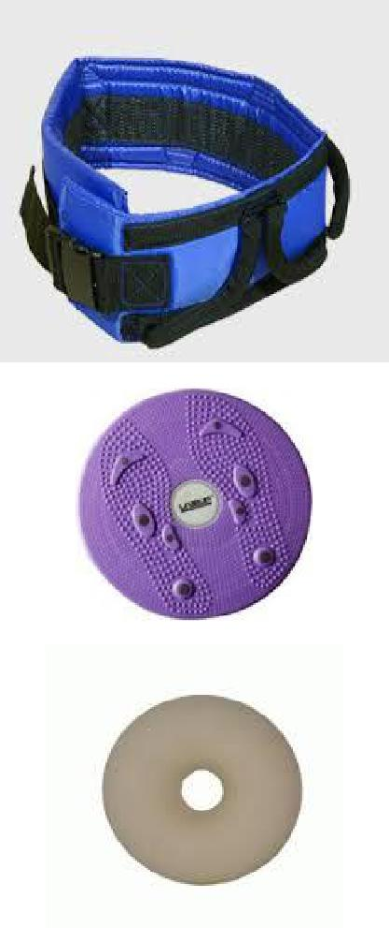

ПЕРЕСАЖИВАНИЕ БЕЗ ИСПОЛЬЗОВАНИЯ ВСПОМОГАТЕЛЬНЫХ СРЕДСТВ ДЛЯ ПЕРЕМЕЩЕНИЯ

При пересаживании пациента без использования дополнительных вспомогательных средств для перемещения необходимо убедиться в том, что у пациента удобная, устойчивая, не скользящая обувь, а также проинформировать подопечного о предстоящей манипуляции и получить его согласие.

Пересадить из кровати на стул/коляску. Если необходимо пересаживание в коляску, в первую очередь необходимо зафиксировать кровать. Далее следует объяснить подопечному план перемещения и посадить его в кровати так, чтобы его ноги касались пола. После этого ставят стул или кресло-каталку под небольшим углом к кровати с той стороны, которая у подопечного физически более сильная. Если подопечного перемещают на кресло-каталку, предварительно необходимо убрать подлокотник, подставки для ног и зафиксировать тормоза. Колени человека, предоставляющего уход, должны быть согнуты, спина выпрямлена. Одну руку подкладывают под плечи подопечного, а другую — под его бедра. Подопечный обнимает предоставляющего уход за талию или за плечи (не за шею!), а он продевает свои руки под руками подопечного, наклоняясь вперед. Когда подопечный будет готов к перемещению, его ягодицы должны быть на краю кровати, ноги стоять на полу, а пятки быть слегка повернутыми в направлении движения (рис. 40).
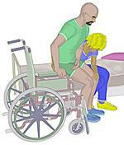

Рис. 40. Подопечный готов к перемещению

Далее человек, осуществляющий уход, должен произвести следующие действия:

- Встать как можно ближе к подопечному.

- Поставить свою ногу, которая находится дальше от кресла, между коленями подопечного, а другую — по направлению движения.

- Согнуть свои колени, напрячь мышцы живота и ягодиц, спину держать только прямо.

- Предупредить подопечного, что на счет «три» он получит поддержку для того, чтобы встать.

- На каждый счет («один», «два») слегка покачиваться вперед и назад для создания инерции.

- На счет «три», прижимая подопечного к себе и держа спину прямо, поднять подопечного, используя свое тело, как рычаг (рис. 41). При повороте не смещать свои ноги, разворачиваться на пятках. Поворачиваться одновременно с поворачиванием тела подопечного до тех пор, пока его спина не займет положение точно перед креслом-каталкой.
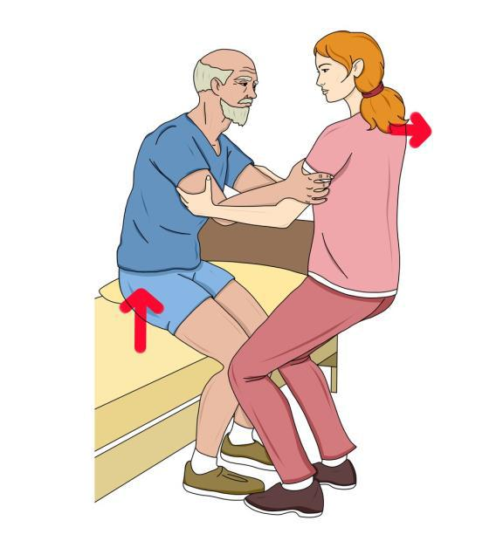

Рис. 41. Поднятие подопечного на счет «три»

- Осторожно опустить подопечного в кресло, согнув колени, но держать спину прямо (рис. 42).
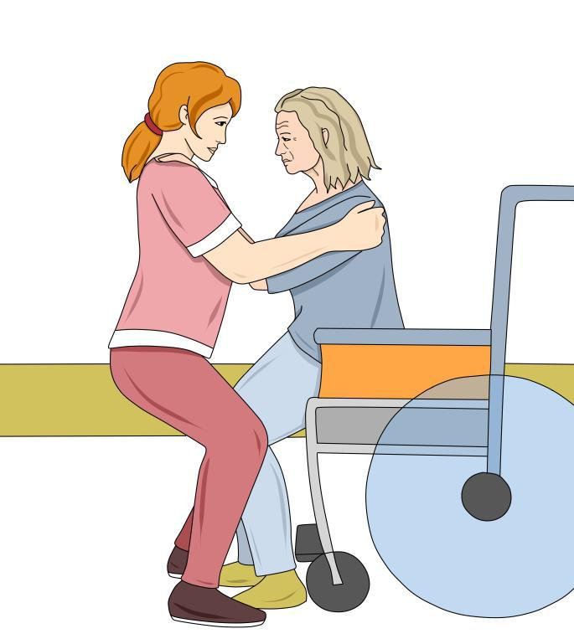

Рис. 42. Опускание подопечного в кресло

- После этого установить подлокотник и подставку для ног на место, на подставку поместить ноги

подопечного.

ПЕРЕСАЖИВАНИЕ С ПОМОЩЬЮ ДОСКИ

Пересаживание с помощью доски. Кресло или стул необходимо придвинуть вплотную к кровати

- поставить их на тормоза. С кресла снимают подлокотник со стороны кровати и ступеньки. Пациент должен сидеть в кровати, не спуская с нее ног, чтобы кресло было сбоку от него. Пациента просят перенести вес собственного тела на дальнюю по отношению к креслу ягодицу. Один конец доски подкладывают ему под ближайшую к коляске ягодицу. Затем встают перед подопечным и обхватывают его немного ниже талии. Подопечный обхватывает ухаживающего за ним человека за плечи или талию (не за шею!). Лицо, осуществляющее уход, подталкивая пациента, передвигает его по доске к креслу, но не поднимает вес пациента. Подопечный должен просто скользить по доске до того момента, пока не окажется в кресле. После этого из-под подопечного вытаскивают доску, а его ноги ставят на подставки коляски (рис. 43).
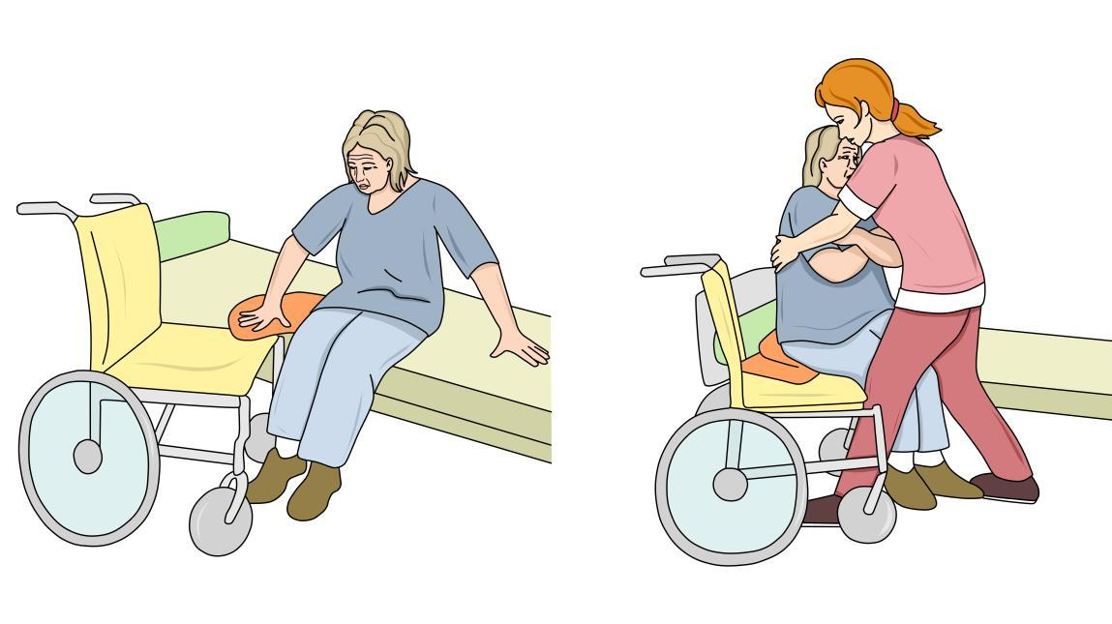

Рис. 43. Пересаживание с помощью доски

Частично мобильные подопечные могут использовать доску для пересаживания самостоятельно. Обязательные условия — информированность подопечного относительно последовательности действий при пересадке из кровати на стул с помощью пересадочной доски, проведение тренировок под наблюдением лица, осуществляющего уход. Только после окончательного усвоения подопечным алгоритма действий возможно самостоятельное использование пересадочной доски. Для этого подопечный одной рукой должен опереться на кровать, а другой — на свободный край доски. Ноги должны находиться в постоянном контакте с полом. После каждого движения (скольжения) по доске необходимо найти баланс, переставить обе ноги, затем снова совершать маневр транспортировки (рис. 44).

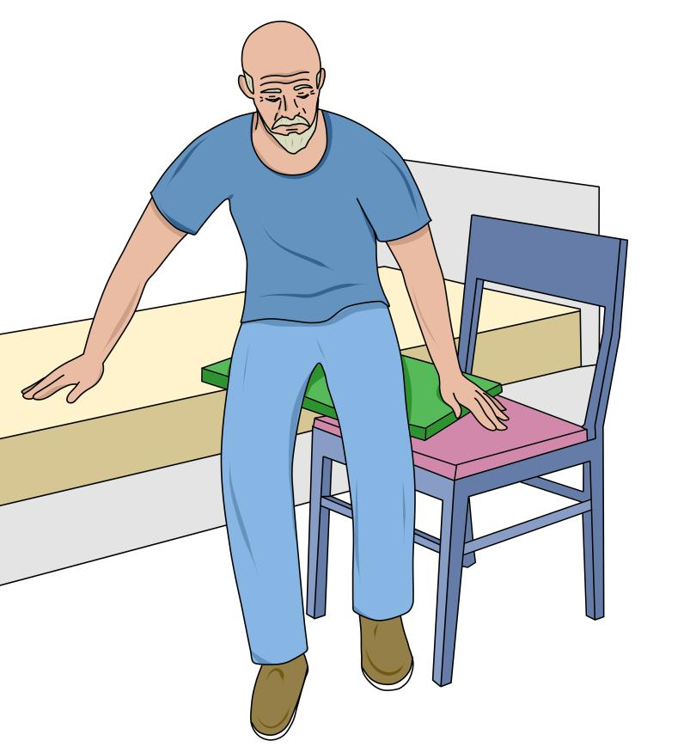

Рис. 44. Самостоятельное использование доски пациентом

При использовании пересадочной доски для передвижения ослабленных подопечных или подопечных со значительной степенью беспомощности возможно ее применение в комплекте с пересадочным (транспортировочным) поясом. Это создает оптимальные условия безопасности при пересаживании (рис. 45).
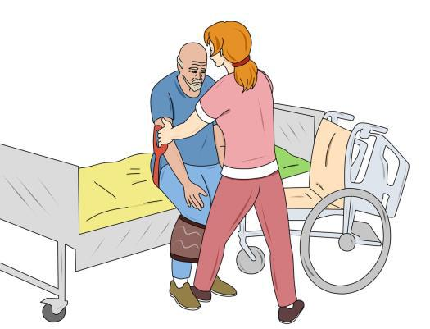

Рис. 45. Использование пересадочного пояса

ПЕРЕСАЖИВАНИЕ С ПОМОЩЬЮ ВРАЩАЮЩЕГОСЯ ДИСКА

Диск для поворота — приспособление, которое позволяет легко развернуть Вашего подопечного

- любую сторону на нужный угол. Существуют два вида дисков — напольные и мягкие. Конструктивно оба варианта имеют в основе один принцип. Диск состоит из двух скрепленных частей, между которыми находится специальная скользящая прослойка. Скользящий элемент позволяет поворачиваться частям диска относительно друг друга на 360°. С помощью мягкого диска можно без усилий повернуть сидящего больного, держа его руки (рис. 46).

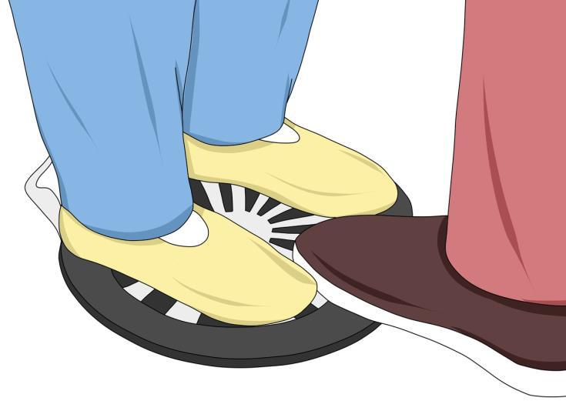

Рис. 46. Напольный вращающийся диск

Напольный вращающийся диск позволяет повернуть подопечного при пересаживании из кровати на кресло и наоборот, осуществляя следующую последовательность действий:

- спустить ноги подопечного на поверхность диска;

- обхватить его за талию руками;

- ногой повернуть поворотную поверхность диска на нужный угол.

Это простое приспособление позволяет без особого труда и риска для собственного здоровья

поворачивать пациентов весом до 135 кг. Самостоятельное использование подопечными вращающегося диска недопустимо, поскольку это связано со слишком большим риском падения.

Не следует также производить транспортировку на вращающемся круге в комбинации с использованием пересадочного пояса, так как при этом возрастает опасность потери баланса ипадения.

Пересадочный пояс можно использовать только в том случае, если он надет на человека, предоставляющего уход, а подопечный за него держится

Если колени пациента ограничены в движении и существует опасность раздвигания ног при транспортировке, можно обе ноги подопечного перед использованием диска зафиксировать поясом (рис. 47).
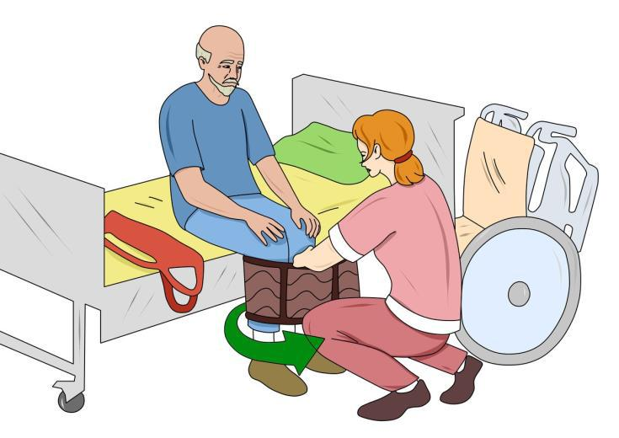

Рис. 47. Фиксация ног подопечного поясом перед использованием напольного вращающегося диска

ПЕРЕСАЖИВАНИЕ С ПОМОЩЬЮ ПОЯСА

Пояс для перемещения больных — простое и удобное средство, которое можно использовать при подъеме и перемещении неходячих и малоподвижных людей. Подъем больного за одежду

крайне неудобен, а при поднятии подопечного за подмышки можно причинить ему боль.

Применяют два вида поясов для перемещения больных: для поднятия ног подопечного и для перемещения пациента. Пояс для поднятия ног подопечного крепят на ногах больного, он помогает поднимать и опускать ноги при пересаживании человека. С помощью этого пояса можно при необходимости посадить больного в автомобиль и помочь ему выйти из него.

Пояс для перемещения крепят на талии. С его помощью можно без особого труда поднять больного из сидячего или лежачего положения. Такие пояса могут иметь застежку из пластика или застежку-липучку, которые позволяют надежно зафиксировать пояс на талии пациента.

Использование пояса при пересаживании в коляску. При пересаживании подопечного в коляску с использованием пояса используют ранее рассмотренный алгоритм. Разница состоит лишь в том, что человеку, предоставляющему уход, не нужно обхватывать пациента руками: он может держать подопечного за ремешки пояса, одетого на пациента.

При другом варианте использования пояса его надевает на себя ухаживающий. Пациент в этом случае не обхватывает его за талию или плечи, а держится за ремни пояса, помощник же обхватывает руками пациента ниже талии.

Существует также вариант пересаживания с использованием двух поясов: пояса надевают и подопечный, и ухаживающий. При этом пациент держится за ремни пояса на ухаживающем, а ухаживающий держит ремни на поясе пациента (рис. 48).
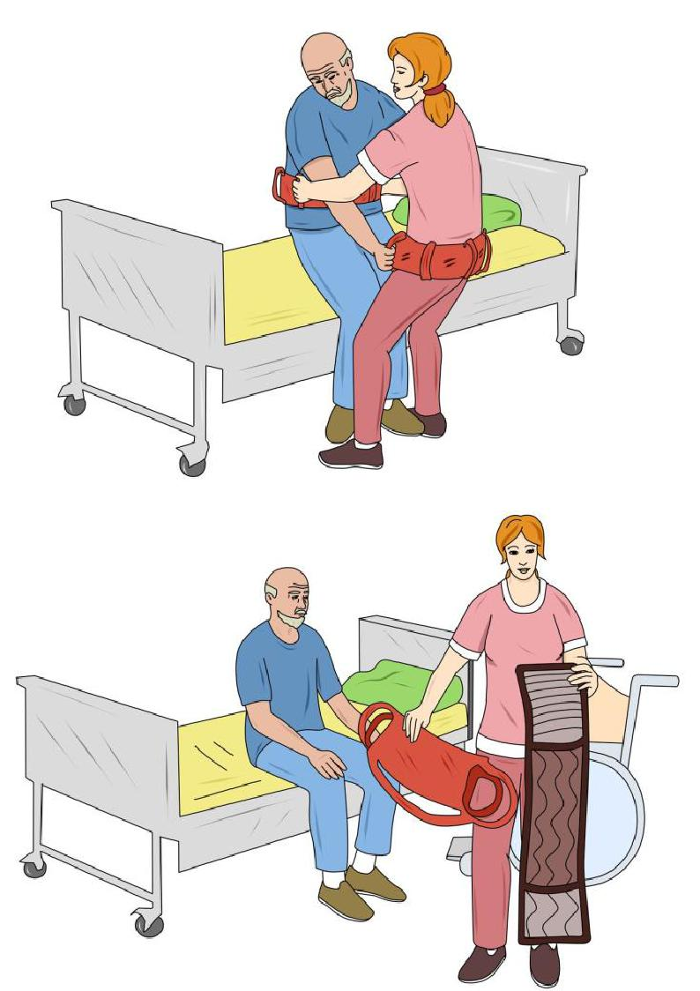

Рис. 48. Пересаживание с помощью двух поясов

ПЕРЕСАЖИВАНИЕ С ПОМОЩЬЮ ЛИФТА

Как для пересаживания, так и для перемещения пациентов в ванную комнату и создания более комфортных условий проведения водных процедур можно использовать подъемники.

Подъемники для перемещения помогают в уходе за пациентами с нарушениями функций опорно-двигательного аппарата, а также за лежачими больными. С помощью подъемника можно легко переместить пациента из кровати в кресло, в ванную и туалет, не прилагая при этом усилий.

Подъемник представляет собой П-образную опору на саморегулируемых колесах, к которой прикреплена прочная штанга. На конце штанги расположена поперечная перекладина с крючками.
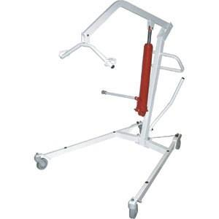

Рис. 49. Конструкция подъемника

За крючки подвешивают мягкий подвес, предназначенный для размещения подопечного. Подвес (люльку) изготавливают из моющегося материала, допускающего многократную дезинфекцию (рис. 50).
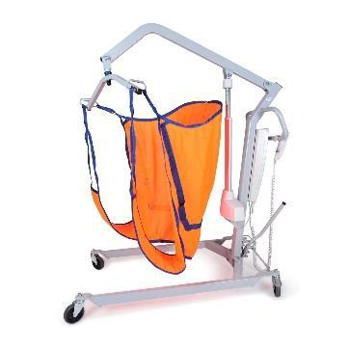

Рис. 50. Подъемник с подвесом (люлькой)

Подъемники различаются грузоподъемностью, типом привода и набором функций. По грузоподъемности подъемник может быть обычным и усиленным (для подъема людей с большой массой тела).

По типу привода подъемники разделяют на гидравлические и электрические. Во втором случае подъем происходит с помощью электромотора на аккумуляторной батарее. Электрическим подъемником управляют с помощью пульта.

Помимо мобильных подъемников на колесах, существуют статичные подъемники, которые крепят к стене того помещения, где их используют постоянно на ограниченном пространстве.

Перемещение пациента из кровати в кресло. Для перемещения подопечного из кровати в кресло необходимо перевернуть пациента на бок или помочь ему перевернуться самостоятельно. После этого подвес подкладывают под спину как можно дальше и собирают его в небольшие складки. Далее пациента вновь переворачивают на спину и вытягивают подвес с другой стороны. Важно убедиться, что лямки подвеса расположены под бедрами пациента.

Следующий этап — закрепление лямки на поперечной перекладине подъемника. Если предполагают просто перемещение подопечного, необходимо закрепить лямки, скрестив их, а в случае, когда планируют проведение гигиенических процедур, скрещивать лямки подвеса при их закреплении на поперечной перекладине не требуется.

После этого необходимо слегка приподнять подопечного и проверить надежность крепления. Если

все в порядке и пациент чувствует себя комфортно, можно поднять подвес и медленно переместить подъемник к нужному месту (к креслу или ванне). По прибытии пациента опускают, отсоединяют подвес и отодвигают подъемник. Лишь после этого можно убрать подвес из-под пациента.

· Тема 10

Помощь пациенту с ограниченной мобильностью при передвижении

ТРАНСПОРТИРОВКА ПРИ РАЗЛИЧНЫХ ВИДАХ ОГРАНИЧЕННОЙ МОБИЛЬНОСТИ И СРЕДСТВА МАЛОЙ РЕАБИЛИТАЦИИ СОДЕЙСТВИЯ ПЕРЕДВИЖЕНИЮ

При различных видах ограниченной мобильности или даже в случае полной обездвиженности невозможно обойтись без транспортировки и перемещения пациентов. Транспортировка пациентов всегда возможна, и ее следует осуществлять. При составлении индивидуального плана ухода выявляют ресурсы и дефициты, а также актуальные и потенциальные проблемы пациента. Затем с учетом рисков ставят цели и планируют помощь пациенту с ограниченной мобильностью при передвижении.

Осуществление помощи по передвижению пациента необходимо для его мобилизации и улучшения качества его жизни. Пациент, имеющий ограничения мобильности, при передвижении (ходьбе) нуждается в средствах малой реабилитации, подбор которых проводят индивидуально.

Приводим основные средства малой реабилитации, используемые в процессе содействия мобильности (табл. 18).

Таблица 18. Основные средства малой реабилитации, используемые в процессе содействия мобильности

Название | Предназначение/описание | Изображение
Подъемник | Предназначен для поднятия и перемещения лежачих
 | больных из кровати, кресла, для приема ванной. Для
 | устойчивости имеется возможность регулировки ширины
 | опорных лап. Низкие опоры подъемника позволяют
 | подъезжать к различным бытовым предметам (кровать,
 | ванна и др.). Возможен подъем больного от уровня пола
 | до высоты 90 см
Люлька для | U-образный подвес состоит из прямоугольного
подъемника | основания и двух лямок. Лямки пропускают между ног и
 | крепят к крючкам поперечной перекладины подъемника.
 | Ножные лямки перекрещивают
Кресло-каталка | У больного, не способного самостоятельно
 | передвигаться, имеется ежедневная потребность в
 | передвижении для посещения душа, туалета, прогулки
 | и др. Каталки подходят и для домашнего использования
 | (габариты каталок позволяют использовать их в
 | небольших квартирах)
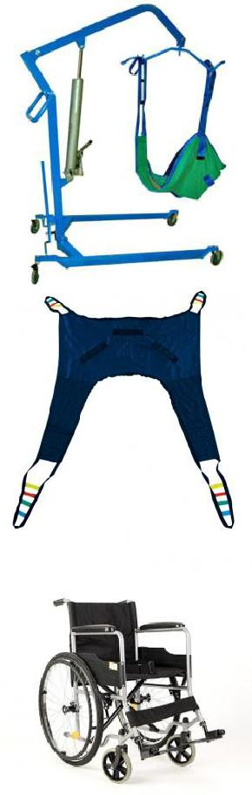

Ходунки | Ходунки — устройство для облегчения самостоятельного
 | передвижения маломобильных людей.
 | Для удобства существуют фиксированные и «шагающие»
 | модели, а также на колесиках (роллаторы). Ходунки
 | помогают поддерживать равновесие и устойчивость в
 | вертикальном положении, переносить вес тела на руки,
 | разгрузив нижние конечности
Пояс для | Предназначен для облегчения перемещения в положение
перемещения | сидя на краю кровати, в положении сидя (при
 | перемещении из кровати на прикроватное кресло и
 | обратно, а также с одного приспособления для сидения
 | на другое), из положения сидя в положение стоя и для
 | передвижения в положении стоя
Костыль | Костыль с опорой под локоть двойной, регулируемый.
 | Удобные легкие костыли с опорой под локоть имеют
 | регулируемую длину от пола до рукояти и от рукояти до
 | опоры под локоть
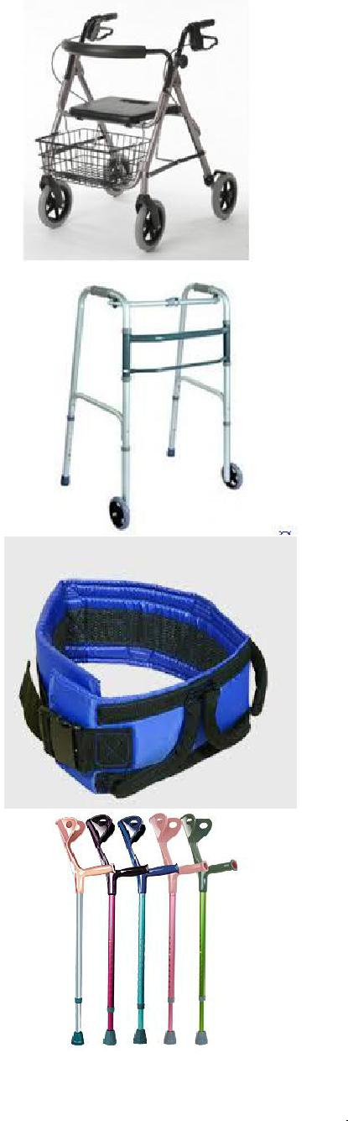

Подмышечные костыли. При использовании таких костылей следует помнить o том, что во избежание повреждения подмышечной области массу тела следует переносить на руки, а не на подмышки; необходимо также поддерживать широкую базу для опоры даже во время отдыха Костыли должны находиться примерно в 10 см от края и впереди ноги. Необходимо учитывать два параметра: общую высоту костыля от наконечника до подмышечной опоры и высоту перекладины для опоры кисти. Для правильной примерки костыля необходимо его поставить вдоль тела и упереть в пол на 15–20 см в сторону от стопы. Расстояние между подмышечной впадиной и костылем должно составлять около 4–5 см.

Костыли под локоть (канадки) — один из видов реабилитационных средств. В период длительной реабилитации их используют чаще, чем подмышечные костыли. Основа костыля должна находиться на расстоянии 15 см в стороне от стопы. При этом локоть согнутой под углом 15–20° руки должен находиться от манжеты на расстоянии 4,5–5 см (при росте пациента менее 150 см); 5–7 см (при росте окoло170 см); 10 см (при росте 182 см и выше). При вытянутой руке линия изгиба запястья должна находиться на уровне верхнего края рукоятки канадки.

Трость (рис. 51). При использовании трости необходимо подбирать ее высоту так, чтобы локоть был согнут под углом 15–20°. Если предполагают использование трости в обуви с каблуками различной высоты, лучше применять регулируемую трость. Ручку c большим диаметром удобнее держать долгое время.

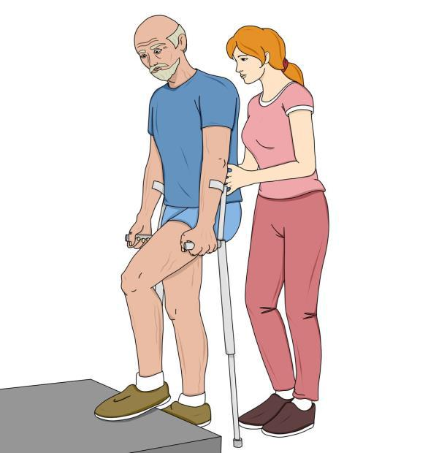

Рис. 51. Трость

Ходунки. На ранних стадиях реабилитации рекомендовано использование традиционных ходунков на четырех ножках, поскольку они обеспечивают самый высокий уровень устойчивости. Если пациент сильно ослаблен, и ему сложно приподнимать ходунки, можно рассмотреть вариант ходунков с передними колесами и облегченной рамой. В качестве дополнительной опоры при ходьбе удобнее пользоваться роллаторами, позволяющими передвигаться достаточно быстро как в помещении, так и на улице

Инвалидное кресло-коляска — средство передвижения для людей, не имеющих возможности двигаться как временно (из-за болезни), так и из-за инвалидности, но способных находиться в сидячем положении. Это устройство транспортировки людей с затруднением передвижения, которое можно использовать в пешеходных зонах, для транспортировки больного внутри помещения, однако нахождение подопечного в коляске должно быть ограничено по времени.

ТРАНСПОРТИРОВКА НА КРЕСЛЕ-КАТАЛКЕ

Передвижение на кресле-каталке возможно при различных уровнях мобильности: когда пациент сам в состоянии управлять ею, а также когда управление каталкой осуществляет помощник. В любом случае пациента в коляске не рекомендовано оставлять без наблюдения. При длительном нахождении в коляске необходимо проводить профилактику пролежней. Каждая коляска имеет свои технические параметры, которые необходимо изучить перед ее использованием. При управлении коляской необходимо следить за безопасностью пациента, а если транспортировку осуществляют на улице, необходимо также соблюдать правила дорожного движения.

Спуск с бордюра осуществляют обратным ходом во избежание падения пациента из коляски при наклоне вперед. Необходимо развернуть коляску, подъехать к краю бордюра, остановиться, предупредить сидящего о предстоящем маневре, попросить его (если это возможно) держаться за поручни, после чего, медленно наклонив коляску назад, спустить заднее колесо вниз и, отъехав на заднем колесе, аккуратно поставить коляску на все четыре колеса, развернуться и продолжать движение.

Подъем на высокий бордюр, когда невозможно заехать передними колесами, наклонив коляску, также осуществляют обратным ходом. Следует развернуть коляску, подъехать вплотную к бордюру, предупредить пациента о предстоящем маневре, наклонить коляску назад и затянуть ее на бордюр. Далее необходимо отъехать назад, чтобы коляску можно было поставить на четыре колеса. После этого можно развернуться и продолжить движение (рис. 52).

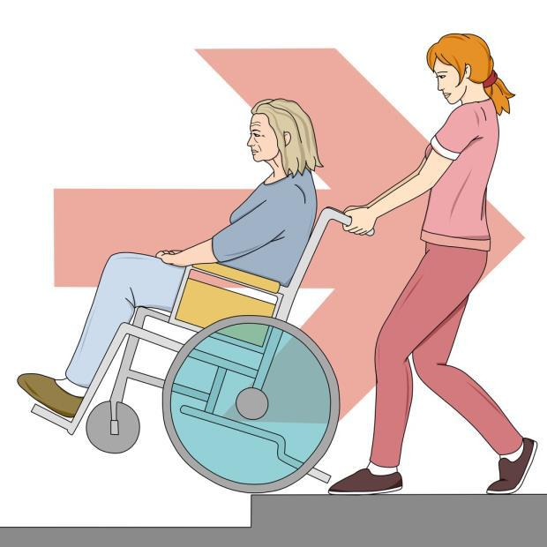

Рис. 52. Подъем на высокий бордюр

Если препятствие не очень высокое, его можно преодолеть, не разворачиваясь, т.е. заехать передними колесами. Нажмите ногой на перекладину, чтобы передние колеса поднялись до уровня бордюра. Затем двигайте коляску вперед, пока задние колеса не упрутся в бордюр и затем преодолеют его (рис. 53).
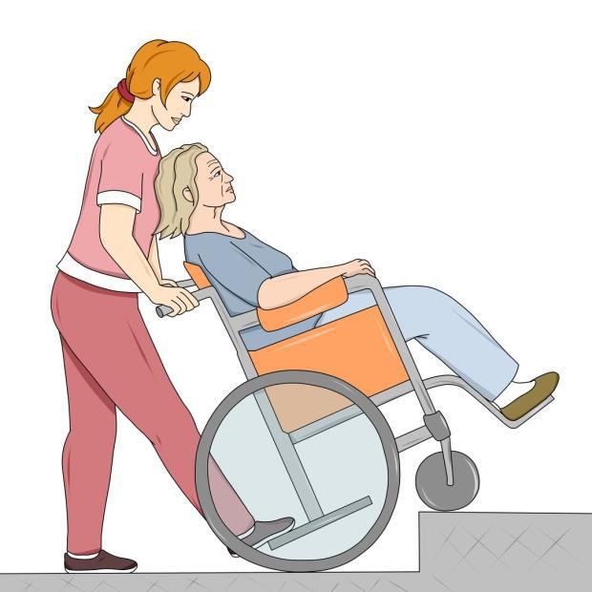

Рис. 53. Подъем на бордюр передними колесами

При необходимости движения по наклонной плоскости вверх необходимо тщательно рассчитывать свои силы, вес пациента и длину пути. Большую опасность представляет ситуация, когда человек, предоставляющий уход, не сможет удержать коляску с пациентом, и она покатится вниз. Ехать с горки необходимо задним ходом, развернув коляску. Если спуск крутой, существует опасность падения, так как коляска может разогнаться и потянуть помощника за собой. Следует внимательно рассчитывать все варианты и свои силы.

ПЕРЕДВИЖЕНИЕ С ХОДУНКАМИ

Ходунки — приспособления реабилитации для людей с ограниченными возможностями (рис. 54). Они предназначены для самостоятельного передвижения людей с проблемами опорно-двигательного аппарата. Особая потребность в ходунках возникает на этапе реабилитации, когда человек физически окреп и может уже частично контролировать мышцы ниже уровня поражения

- пробовать ходить. При передвижении ходунки помогают держать равновесие и обеспечивают устойчивость.

- Нешагающие ходунки человек ставит их перед собой и, опираясь на раму, двигается внутри рамы, переставляя всю конструкцию ходунков.

- Шагающие ходунки позволяют передвигаться поочередно, переставляя раму, делая шаги вместе с человеком.

- Универсальные ходунки могут быть как фиксированными, стационарными, так и шагающими.

Дополнительная возможность для ходунков — использование колесиков. Для пациентов с ослабленными руками могут подойти ходунки с передними колесами, поскольку их не нужно приподнимать и переставлять, а просто подталкивать.
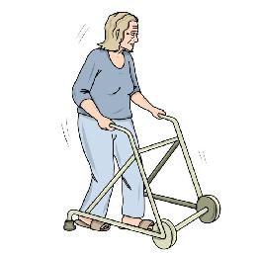

Рис. 54. Ходунки

Роллаторы — это ходунки с тремя или четырьмя колесами, они позволяют передвигаться достаточно быстро и комфортно, оснащены сиденьем для отдыха, корзиной для вещей и ручным тормозом.

- большинства моделей ходунков для взрослых предусмотрена возможность регулировки высоты, поэтому ее можно подобрать индивидуально для каждого человека. При использовании ходунков люди, осуществляющие уход, наблюдают или сопровождают пациентов. Передвижение с ходунками сопровождается повышенным риском падения, что необходимо учитывать при составлении индивидуального плана ухода.

ТРАНСПОРТИРОВКА С ПОМОЩЬЮ ПОДЪЕМНИКА

При использовании подъемника для перемещения пациента важно совершать действия в определенной последовательности и следовать правилам техники безопасности, поскольку от этого зависит безопасность подопечного (рис. 55). Перед первым перемещением следует подробно рассказать пациенту, что и как Вы собираетесь делать, чтобы снять страх и напряжение. Очень важно перед каждым использованием подъемника проверять его исправность. Кресло (кровать), из которого пациент будет перемещен, равно как и то, в которое он будет помещен, должно стоять на тормозе. Важно правильно расположить пациента на подвесе. Подъем осуществляют строго вверх по вертикали. Нельзя поднимать пациента под углом — это может привести к опрокидыванию подъемника, особенно если вес пациента приближается к максимально допустимой нагрузке подъемного механизма. Во время подъема тормоза передних колес основания должны быть отпущены — это позволит подъемнику балансировать и правильно распределять нагрузку. Подъемник ставят на тормоз только на время хранения.

Во время перемещения следует находиться рядом с пациентом. Если он нервничает, необходимо поговорить с ним, отвлечь его. Перемещение и размещение пациента по окончании транспортировки следует производить медленно. Для того чтобы подложить подвес при

перемещении из кресла на кровать, следует немного наклонить спину пациента вперед, аккуратно его поддерживая, и расположить подвес за ним. Затем необходимо убедиться в том, что середина подвеса совпадает с линией позвоночника пациента, и протянуть подвес вниз до самого сиденья. После этого следует вернуть спину в вертикальное положение и медленно протащить подвес под бедрами так, чтобы можно было пропустить лямки между ног пациента. Последующий алгоритм действий такой же, как при перемещении из кровати в кресло.
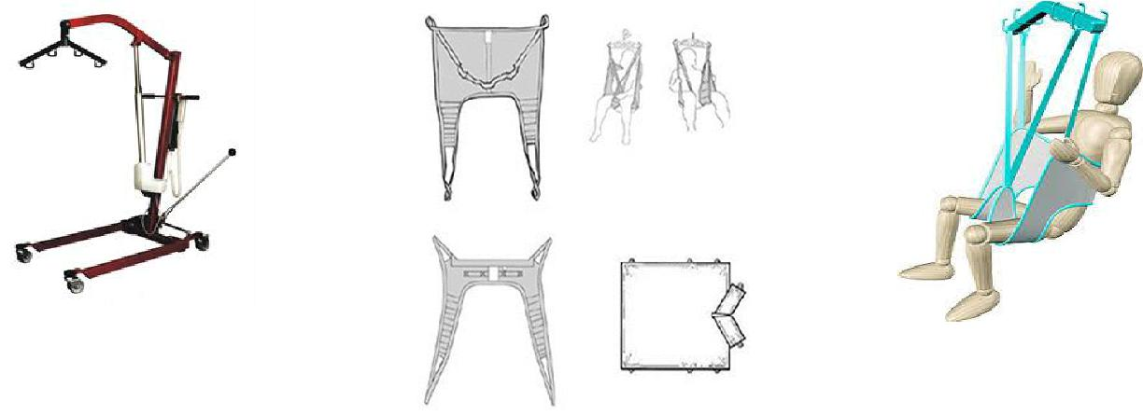

Рис. 55. Использование подъемника с подвесом

ПЕРЕДВИЖЕНИЕ С ПОДДЕРЖКОЙ СЗАДИ

Передвижение пациентов с ограниченной мобильностью можно осуществлять и без средств малой реабилитации. Зная принципы кинестетики, сопровождение при передвижении (ходьбе) становится безопасным и не представляет трудностей для пациента и сопровождающего. Такое передвижение могут выполнять один ухаживающий или два лица, осуществляющих уход. В первую очередь необходимо объяснить пациенту принцип удерживания и убедиться, что он понимает полученную информацию. Далее следует оценить состояние и возможности пациента: что он сможет сделать самостоятельно, а в чем ему нужна поддержка. Необходимо также оценить окружающую обстановку (влажность пола, тапочки, посторонние предметы на полу, аппаратура, стоящая на пути движения пациента).

Поддержка сзади за плечи

Поддержку сзади проводят только в том случае, когда пациент в состоянии переставлять ноги без «подкашивания» колен (рис. 56). Данный алгоритм удобен тем, что при этом пациент видит окружающую обстановку и путь передвижения. Пациент должен доверять сопровождающему, особенно когда он его не видит, ощущать поддержку и понимать ее принцип. Поддержка сзади за плечи в ходе сопровождения подопечного при ходьбе не гарантирует безопасного передвижения при нарушении мобильности, однако уменьшает страх и дает ощущение близости людям, неуверенным в себе, какими являются большинство подопечных, а особенно тем из них, кто падал ранее.

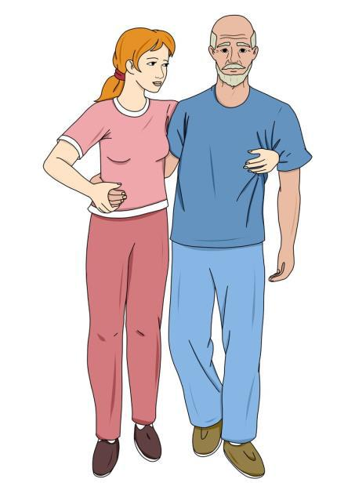

Рис. 56. Поддержка сзади за плечи

Поддержка сзади за талию

Такое сопровождение осуществляют с помощью поддерживающего (транспортировочного) пояса. Пояс помогает перемещаться пациенту с нарушением опорно-двигательной системы (после инсультов и при других нарушениях). Пояс можно использовать для поддержки самостоятельно идущего пациента с одной или двух сторон. При сопровождении сзади за талию необходимо, чтобы пациент доверял ухаживающему. Следует обнять пациента за талию, стоя сзади него, и попросить его держаться за руки. Опираясь на три этапа передвижения тела в пространстве, делают синхронные с пациентом шаги, озвучивая свои действия. Шаг ухаживающего одной ногой проходит между ног пациента, а другой ногой — за ногой пациента. Осторожно, не торопясь, делают маленькие шаги (рис. 57).
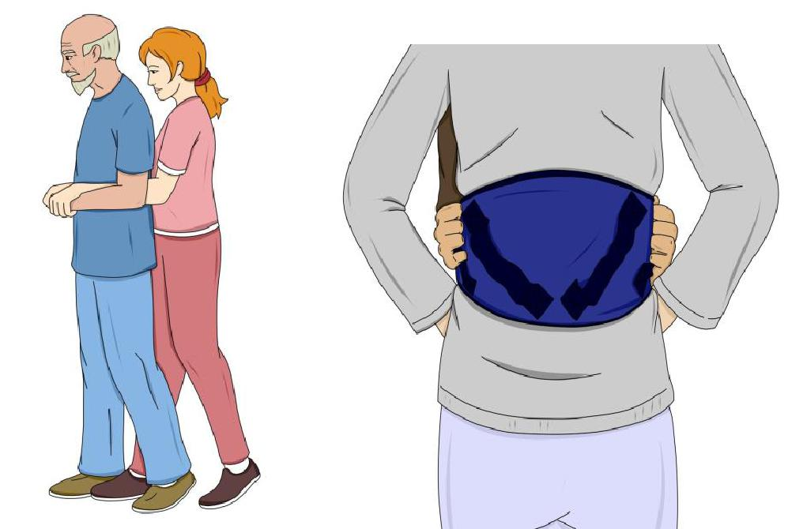

Рис. 57. Поддержка сзади за талию

ПЕРЕДВИЖЕНИЕ С ДВУСТОРОННЕЙ ПОМОЩЬЮ

При всей важности активизации подопечных необходимо максимально снизить вероятность падений, которые могут закончиться травмой. Травма вернет пациента к постельному режиму, что не только отрицательно отразится на его психологическом состоянии, но и может стать причиной развития состояний, опасных для жизни. Именно поэтому в некоторых случаях сопровождение пациента следует осуществлять вдвоем (рис.58). Сложность заключается в необходимости

постоянно следить за шагом, так как сохранять ритм ходьбы втроем намного труднее.
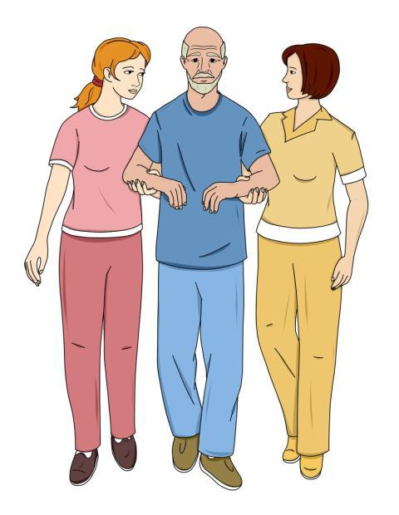

Рис. 58. Передвижение с двусторонней помощью

· Тема 11

Гигиена

ГИГИЕНА И СРЕДСТВА МАЛОЙ РЕАБИЛИТАЦИИ

СОДЕЙСТВИЯ ГИГИЕНЕ

Больной человек часто нуждается в помощи при осуществлении личной гигиены: умывании, бритье, уходе за волосами и ногтями, подмывании, приеме ванны, а также при отправлении естественных надобностей. В этой части ухода руки персонала становятся руками пациента. Однако, помогая пациенту, необходимо максимально стремиться к его самостоятельности и поощрять это желание.

Необходимо соблюдать гигиену тела, так как кожа человека является барьером и защищает от воздействий окружающей среды. Соблюдение чистоты кожи чрезвычайно важно, поскольку, помимо защитной, она также выполняет терморегулирующую, обменную, иммунную, секреторную, рецепторную, дыхательную и другие функции. Нарушения требований личной гигиены могут отразиться на здоровье как одного человека, так и очень больших групп людей (коллективы предприятий, семьи, члены различных сообществ и даже жители целых регионов). Мероприятия гигиены включают не только гигиену самого пациента, помещения, но и персонала (табл. 19).

Таблица 19. Мероприятия гигиены

Пациент | Помещение | Персонал
● Утренний и вечерний туалет | ● Проветривание помещения | ● Гигиена рук
● Смена постельного белья | ● Мытье полов | ● Внешний вид, собранные волосы
● Смена нательного белья | ● Поддержание температурного | ● Дезинфекция рук
● Уход за руками и ногами | режима | ● Надлежащая обувь
● Уход за кожей, профилактика | ● Протирка мебели | ● Отсутствие украшений
пролежней | ● Дезинфекция | ● Смена одежды
● Уход за волосами
● Профилактика потницы
● Уход за полостью рта

- современном мире для удобства проведения гигиенических процедур существует множество средств малой реабилитации. Подбор этих средств осуществляют индивидуально — надувные ванны для мытья головы в постели, лифт для транспортировки в ванну, ванны-лифты для душа, подставки для ног в ванной, специальные зубные щетки, ванночки для мытья ног и многое другое

(рис. 59).
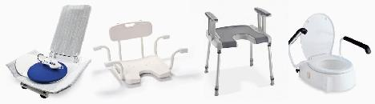

Рис. 59. Средства для проведения гигиенических процедур

Приспособления для людей с дефицитом самообслуживания, используемые в санузле (сиденья, стулья, поручни), предназначены для создания дополнительной опоры в туалетной комнате или туалете. Людям с ограниченными возможностями использовать их просто необходимо, поэтому к подобным изделиям всегда предъявляют повышенные требования — они должны быть максимально эффективны и комфортны в использовании.

Персональный тазик — предмет, который каждый пациент должен иметь, прежде всего, для

проведения утреннего и вечернего туалета. Помыть лежачего пациента в постели невозможно без этого аксессуара, а его использование должно быть строго индивидуальным.

Надувая ванночка для мытья головы в постели (рис. 60). Ее использование очень просто и удобно. Подушка изготовлена для того, чтобы волосы не контактировали с грязной водой. После того, как ванночка будет накачана воздухом, ее кладут под голову подопечного. Для удобства сложите одно полотенце и положите его между верхней поверхностью плеч и ванной. Положение отводного шланга ванной должно быть ниже предполагаемого уровня воды. Опустите отводной шланг в ведро для сбора грязной воды (шланг не должен перегибаться). Смочите волосы и нанесите шампунь на влажные волосы. Помойте волосы, при мере необходимости — повторно. Контролируйте отток грязной воды в ведро. После окончания мытья головы вытрите волосы насухо. Удалите воду из-под головы человека, помойте ванну проточной водой, насухо ее вытрите

- обработайте антисептическим средством. При необходимости удалите из надувной ванны воздух. После этого ванную можно сложить и хранить до последующего использования.
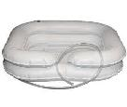

Рис.60. Надувая ванночка для мытья головы в постели

Передвижные ванны, как правило, используют в условиях медицинских и социальных стационаров (рис. 61). С их помощью можно осуществлять купание обездвиженных больных в полном объеме непосредственно в палатах, а также в ванных и душевых, туалетах, приемных отделениях, где требуется санитарно-гигиеническая обработка физически недееспособных пациентов в максимально комфортных условиях для них и обслуживающего персонала. Подъемники-ванны для инвалидов оборудованы откидными бортиками и системой спуска-подъема, что позволяет с максимальной бережностью и минимальными физическими усилиями перемещать пациентов из кровати непосредственно в передвижную ванну для санитарно-
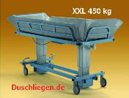
гигиенической обработки, в ванных и душевых.

Рис. 61. Передвижная ванна

УТРЕННИЙ (ВЕЧЕРНИЙ) ТУАЛЕТ ПРИ РАЗЛИЧНЫХ ВИДАХ И ТИПАХ ОГРАНИЧЕННОЙ МОБИЛЬНОСТИ

Качество жизни пациента, нуждающегося в посторонней помощи, зависит от людей, осуществляющих уход. Для того чтобы кожа выполняла свои функции, она должна быть чистой. Для этого необходимо проводить ее утренний и вечерний туалет. Кожа человека загрязняется выделениями сальных и потовых желез, роговыми чешуйками, пылью, особенно в подмышечных впадинах и складках под молочными железами у женщин. Кожа промежности дополнительно загрязняется выделениями из мочеполовых органов и кишечника. Пациенту ежедневно необходимы умывание, подмывание, мытье рук перед приемом пищи. Помимо этого, пациента следует мыть в ванне или под душем не реже 1 раза в неделю.

Уход за полостью рта

Уход за полостью рта следует проводить 2 раза в день (утро/вечер), а после каждого приема пищи необходимо осуществлять гигиену полости рта пациента. У тяжелобольных пациентов на слизистой оболочке рта и зубах появляется налет, который состоит из слизи, сгущенных клеток эпителия, разлагающихся и загнивающих остатков пищи, бактерий. Это способствует возникновению в полости рта воспалительных и гнилостных процессов, сопровождающихся неприятным запахом. Связанный с этим дискомфорт приводит к снижению аппетита, уменьшению количества принимаемой жидкости, ухудшению общего самочувствия.

Для мобильного пациента достаточно создать удобства при осуществлении процедуры, можно деликатно напомнить о необходимости ее проведения.

Для частично мобильного пациента, если он не в состоянии сам чистить зубы, ухаживающий должен стать его «рукой». Необходимо встать за пациентом, взять его руку с зажатой зубной щеткой и провести эту процедуру (рис. 62). Пациент должен видеть себя в зеркало, сидя перед раковиной. После «совместной» чистки зубов подкорректируйте процедуру — почистите задние зубы пациента и участки, которые не удалось почистить, стоя за пациентом. Для пациента очень важно не только иметь чистую полость рта, но и сохранять самостоятельность.
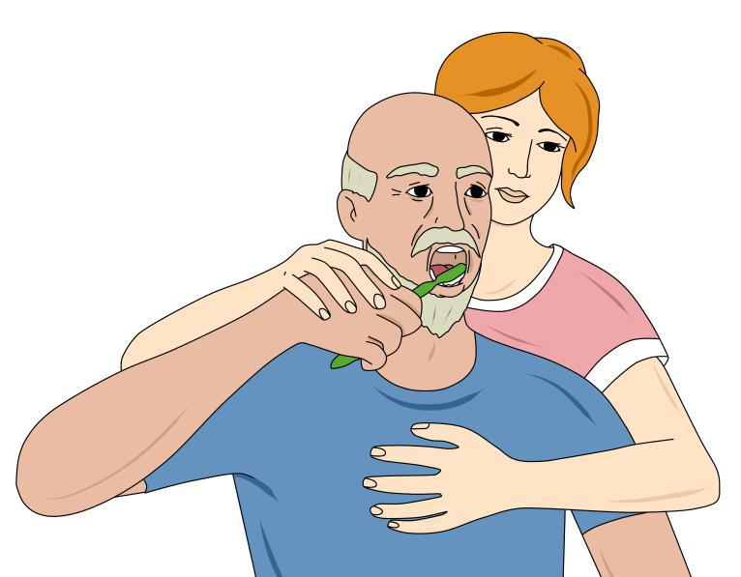

Рис. 62. Чистка зубов частично мобильного пациента

Если процедуру проводят в постели, порядок действий следующий (рис. 63):

- приготовить резиновые перчатки, стакан с водой, зубную пасту, мягкую зубную щетку, полотенце, емкость для сбора промывных вод, мешок для мусора;

- объяснить пациенту ход предстоящей процедуры;

- придать пациенту положение полусидя или сидя в постели;

- помочь пациенту повернуть голову набок;

- положить полотенце на грудь пациента;

- вымыть руки, надеть перчатки;

- под подбородок пациента на полотенце поставить емкость для сбора промывных вод;

- попросить пациента набрать в рот воду и прополоскать рот;

- смочить водой зубную щетку и нанести на нее зубную пасту;

- почистить верхние зубы пациента, условно разделив все зубы на верхней и нижней челюстях на четыре сегмента (лучше начинать чистить зубы с верхней челюсти);

- расположив зубную щетку на щечной поверхности верхних зубов приблизительно под углом 45°, «выметающим» движением сверху вниз провести по каждому сегменту не менее 10 раз;

- почистить жевательные поверхности верхних зубов;

- расположив щетку перпендикулярно верхним зубам, почистить их нёбные поверхности осторожными «выметающими» движениями сверху вниз (все четыре сегмента);

- аналогично почистить нижние зубы (щечную и жевательную поверхности), а затем — язык

пациента;

- помочь пациенту прополоскать рот водой;

- при необходимости вытереть подбородок;

- убрать емкость, полотенце;

- снять резиновые перчатки, вымыть руки.
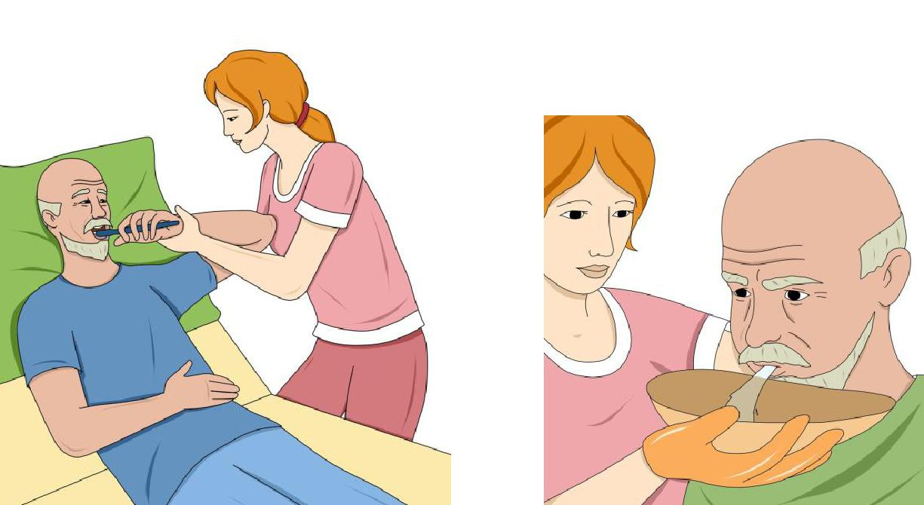

Рис. 63. Чистка зубов в постели

Для немобильного пациента. При беспомощности пациента уход за полостью рта заключается в полоскании рта после каждого приема пищи, после каждого приступа рвоты, в чистке зубов (зубных протезов) утром и вечером, в очищении промежутков между зубами 1 раз в день (лучше вечером). Для чистки зубов лучше использовать мягкую зубную щетку, не травмирующую десны. Завершая уход за полостью рта, обязательно очищают щеткой язык, снимая с него налет. Надевают перчатки. Подопечному придают полусидящее положение, накрывают его грудь клеенкой, к подбородку подставляют лоток для стекающей жидкости. Далее пациенту аккуратно чистят зубы — справа, слева, спереди, сверху, снизу. С помощью спринцовки струей воды, промывают полость рта справа и слева.

Если пациент находится в бессознательном состоянии, он не только не в состоянии чистить зубы, но и глотать слюну, открывать и закрывать рот. У таких пациентов уход за полостью рта необходимо осуществлять каждые 2 ч днем и ночью. Для этого необходимо приготовить следующие средства (табл. 20).

Таблица 20. Средства для ухода за полостью рта для пациентов, находящихся в бессознательном состоянии

Изображение | Название
 | Резиновые перчатки
 | Стакан для полоскания

Зубная щетка

Мешок для белья

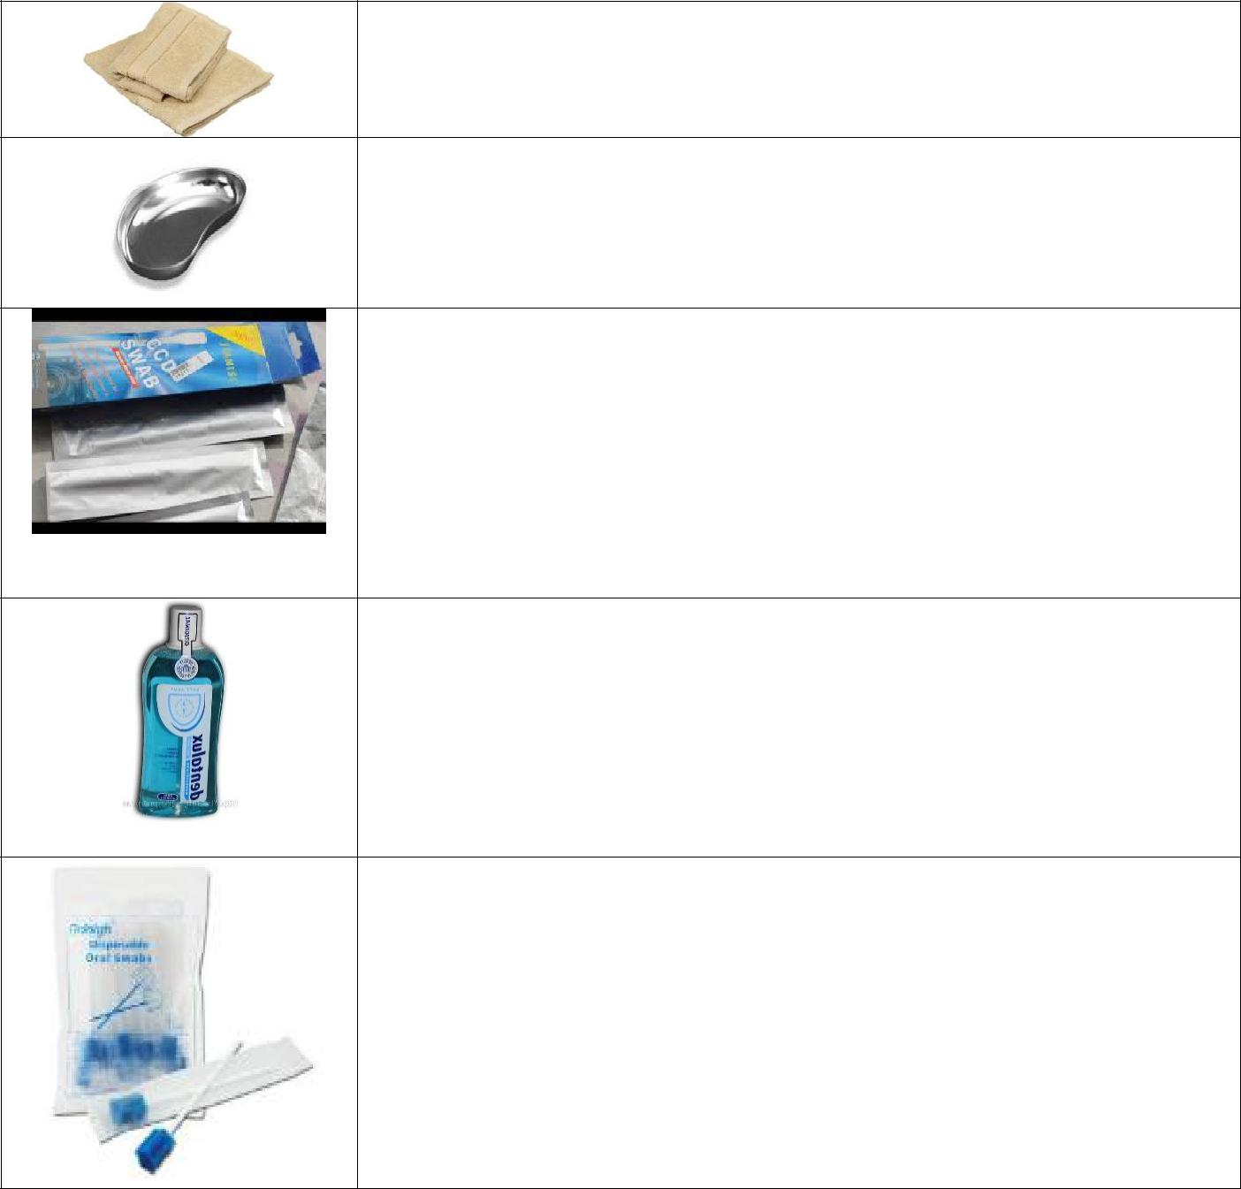
Два полотенца

Емкость для сбора промывных вод

Сухие мягкие тампоны для ухода за полостью рта

Ополаскиватель для ротовой полости. Современные средства для полоскания рта могут выполнять несколько функций: очищение полости рта от остатков пищи

- бактерий, профилактика стоматологических заболеваний (в том числе кровоточивость десен и кариес), обеспечение длительной свежести

Влажные палочки для чистки ротовой полости

Лежачие пациенты, которые полностью зависят от посторонней помощи, требуют особенно бережного ухода. Порядок действий при таком уходе следующий:

- вымыть руки, надеть перчатки;

- налить в стакан раствор ополаскивателя для обработки полости рта (как указано на упаковке);

- разместить пациента на боку так, чтобы его лицо находилось на крае подушки;

- развернуть полотенце и расстелить под головой пациента, бережно подняв его голову;

- развернуть второе полотенце и покрыть им грудь пациента;

- поставить емкость для сбора промывных вод под подбородок пациента;

- бережно открыть рот пациента, не применяя силы;

- ввести между верхними и нижними зубами указательный, средний и безымянный пальцы одной руки и осторожно нажать этими пальцами на верхние и нижние зубы;

- смочить сухой тампон из упаковки в ополаскивателе для рта, разведенном в стакане;

- обработать нёбо, внутреннюю поверхность щек, зубы, десны, язык, губы; повторно обработать влажными тампонами по тому же алгоритму;

- по возможности почистить зубы мягкой зубной щеткой.

Уход за зубными протезами (рис. 64)

Если сам подопечный не в состоянии ухаживать за вставными зубами, уход за протезами должно осуществлять лицо, предоставляющее уход:

- подготовить полотенце, резиновые перчатки, емкость для сбора промывных вод, чашку для протезов, зубную пасту, зубную щетку, марлевые салфетки, стакан с водой;

- объяснить пациенту ход предстоящей процедуры;

- попросить пациента повернуть голову набок;

- развернуть полотенце, прикрыв им грудь до подбородка;

- вымыть руки, надеть перчатки;

- поставить емкость для сбора промывных вод под подбородок пациента на расстеленное полотенце;

- попросить пациента придержать емкость рукой, а другой рукой взять стакан с водой, набрать в рот воды и прополоскать;

- попросить пациента снять зубные протезы и положить их в специальную чашку.

Снятые протезы обрабатывают отдельно. Необходимо почистить их зубной пастой и зубной щеткой, вымыть холодной проточной водой, положить очищенные зубные протезы в чистый стакан или специальную емкость для хранения протезов с чистой холодной водой, добавив одну таблетку активного очистителя. Утром, перед тем как поставить протезы подопечному, их ополаскивают чистой водой, а рот больного орошают теплой водой при помощи спринцовки.
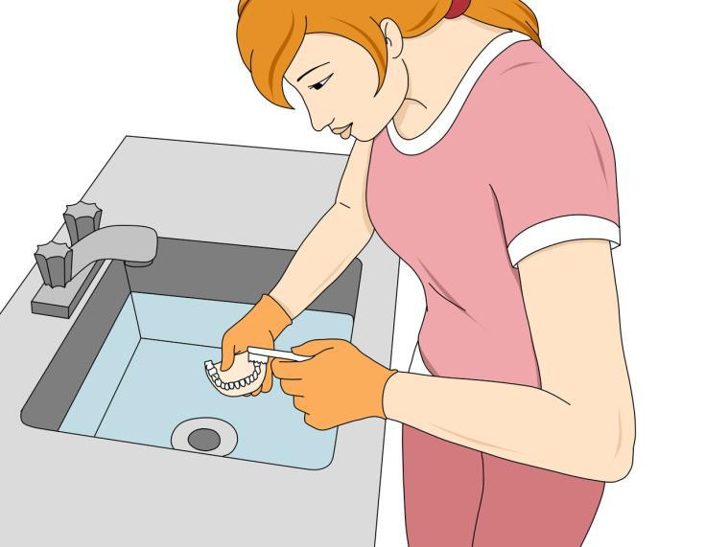

Рис. 64. Уход за зубными протезами

Если пациент не может самостоятельно снять протезы, это должен сделать помощник:

- захватить зубной протез большим и указательным пальцами правой руки с помощью салфетки;

- снять протез колебательными движениями;

- положить протезы в чашку для зубных протезов;

- попросить пациента прополоскать рот водой;

- поместить чашку с зубными протезами в раковину;

- открыть кран, отрегулировать температуру воды;

- почистить щеткой и зубной пастой все поверхности зубных протезов;

- прополоскать зубные протезы и чашку под холодной проточной водой;

- почистить зубные протезы зубной щеткой с пастой;

- еще раз ополоснуть протезы проточной водой;

- положить зубные протезы в чашку для хранения (в ночное время) или помочь пациенту вновь надеть их;

- снять перчатки, сбросить их в полиэтиленовый пакет;

- вымыть руки.

Уход за ушами

- первую очередь следует надеть перчатки. При обработке правого уха голова должна быть повернута влево, при обработке левого уха — вправо. Следует помнить, что без назначения врача закапывать в уши нельзя ничего. Необходимо обработать только лишь ушные раковины и околоушную область, в слуховом проходе манипуляции не проводят. Сера, которая присутствует в наружном слуховом проходе, защищает его кожу от повреждений и воспаления. Сера — это не грязь, поэтому не следует ее старательно вычищать. Важно не забывать мыть кожу за ушами, вытирать кожу следует насухо, аккуратно промокнув сухой салфеткой. Место перехода хрящевого отдела наружного слухового прохода в костный — узкое (перешеек), поэтому при чистке уха происходит проталкивание серных масс за перешеек, к барабанной перепонке. В результате постоянного «очищения» ушей ватными палочками, спичками, шпильками происходит прессование серы, что приводит к серным пробкам. Уход за ушами заключается в их регулярном мытье теплой водой. В ряде случаев возникает необходимость в очищении наружного слухового прохода от скопившихся в нем выделений, а также удалении образовавшейся там серной пробки — это может делать только врач или медицинская сестра.

Уход за глазами

Обычный гигиенический уход осуществляют 1–2 раза в сутки, а при необходимости — чаще. Отсутствие надлежащего ухода может привести к конъюнктивиту и воспалению кожи вокруг глаз. Для осуществления манипуляции ухода за глазами следует приготовить емкость с водой, ватные тампоны (4 штуки и более), мягкое полотенце или марлевые салфетки, емкость или полиэтиленовый пакет для грязных тампонов, пеленку или полотенце. Для обработки глаз необходимо вымыть руки, удобно уложить или усадить пациента, прикрыть подушку и грудь пациента пеленкой или полотенцем, сложить все ватные шарики, кроме двух, в емкость с водой. Если на ресницах имеются сухие корочки, на закрытые глаза кладут обильно смоченные ватные тампоны на несколько минут, чтобы корочки размокли, и их последующее удаление было безболезненным. Обработку начинают с более чистого глаза. Сухим тампоном следует слегка оттянуть нижнее веко, а тампонами, смоченными жидкостью, промыть глаз однократным движением от наружного края глаза к внутреннему. После этого осушают кожу вокруг глаза, промокнув марлевыми салфетками или полотенцем. Использованные ватные тампоны выбрасывают, моют руки.

Уход за полостью носа

Гигиенический уход за полостью носа включает очистку носовых ходов от выделений, его осуществляют 1–2 раза в сутки, при необходимости — чаще. Скопление выделений в виде слизи и корок может привести к затруднению дыхания через нос, воспалению слизистой оболочки носа и околоносовых пазух, образованию язвочек. Для гигиенического ухода за полостью носа следует надеть перчатки, запрокинуть подопечному голову, смочить водой ватную турунду и отжать ее. Далее необходимо приподнять и придержать кончик носа пациента левой рукой, а правой рукой аккуратными вращательными движениями ввести турунду в одну ноздрю. Такими же вращательными движениями турунду удаляют и аналогичную процедуру проводят относительно другой ноздри. При образовании корочек для их размягчения по назначению врача можно использовать мази для носа. Не следует использовать по своему усмотрению различные масла, так как у подопечного на них может развиться аллергическая реакция. Нельзя отсасывать спринцовкой жидкость из носа, так как при этом возникает опасность травм. Желательно придавать пациенту положение в постели, способствующее свободному выходу жидкости; если это не помогает, следует сообщить о ситуации врачу.

Уход за волосами

Уход за волосами имеет особое значение для больных, находящихся длительное время в постели. Мужчин стригут коротко и 1 раз в неделю проводят гигиеническую ванну с мытьем головы. Женщинам, имеющим длинные волосы, ежедневно расчесывают их густым гребешком,

индивидуальным для каждой больной. Чужими расческами пользоваться категорически запрещено. Короткие волосы расчесывают от корней к концам, а длинные разделяют на параллельные пряди и медленно расчесывают от концов, стараясь не выдергивать их . Причесывая волосы на затылке лежачему пациенту, следует просто повернуть голову на бок. Если состояние больного позволяет, ему моют голову во время гигиенической ванны. Если больной длительное время не встает, ему моют голову в постели. Во время процедуры следует хорошо протереть кожу под волосами. Затем волосы ополаскивают и насухо вытирают, после чего тщательно расчесывают. После мытья головы, особенно женщинам с длинными волосами, следует надеть на голову полотенце или косыночку (или использовать для сушки фен для волос), чтобы избежать переохлаждения. Следует ежедневно следить за состоянием волосистой части головы подопечного

- производить профилактику педикулеза. Психологически большинство людей чувствуют себя лучше, когда их волосы вымыты и приведены в порядок.

Бритье подопечного

Небритый пациент не только выглядит неопрятно, но и чувствует себя при этом некомфортно. Страдают не только мужчины, но и женщины, у которых в пожилом возрасте начинается активный рост волос в области верхней губы и подбородка. Эту проблему легко решить, имея электробритву или научившись технике бритья безопасной бритвой. Манипуляцию следует выполнять в перчатках. Перед ее началом подопечного осматривают на предмет наличия родинок. Пациенту придают полусидящее положение и укрывают его грудь клеенкой и салфеткой. Вторую салфетку следует намочить в воде и отжать. Для смягчения кожи кладут горячую влажную салфетку на щеки и подбородок пациента на 5 мин (женщине этого делать не требуется). После снятия салфетки равномерно наносят крем для бритья (пенку) на кожу лица по щекам и подбородку. Женщине, помимо этого, в местах роста волос смачивают лицо теплой водой. Подопечного следует брить, оттягивая кожу в направлении, противоположном движению бритвы,

- следующей последовательности: над верхней губой, щеки, под нижней губой, область шеи, под подбородком. После этого влажной салфеткой протирают лицо и промокательными движениями просушивают лицо сухой салфеткой. По окончании на лицо наносят лосьон (мужчине) или питательный крем (женщине).

Уход за кожей лица

Если человек из-за тяжелой болезни не встает с постели, необходимо решить, как умывать больного. Для подопечного выделяют индивидуальный тазик, полотенце, мыло и другие предметы туалета. Важно стараться направить усилия пациента на самостоятельное выполнение хотя бы малой части необходимых для умывания действий. Именно поэтому умывание лица проводят как

- гигиенических целях, так и для повышения жизненного тонуса, а также для улучшения самочувствия пациента. Подопечному объясняют, как будет произведена процедура, спрашивают о желаемой температуре воды, рассказывают о последовательности движений.

Для проведения процедуры надевают перчатки, под голову кладут пеленку с клеенкой или впитывающую пеленку. Далее необходимо намочить салфетку или одноразовую рукавичку в воде

- обтереть лицо (лоб, щеки, подбородок) и шею подопечного. Прополоскав салфетку в чистой воде, еще раз обтирают лицо подопечного и промокают его сухим полотенцем. Если пациент в состоянии мыть лицо самостоятельно, желательно предоставить ему эту возможность, а лежачему пациенту необходимо помочь в организации проведения этой манипуляции: поднести воду удовлетворяющей пациента температуры, подать варежку, помочь ее намочить и отжать, подать полотенце. Если кожа лица сильно сухая, можно использовать увлажняющий крем. Умывать лучше чистой водой без примесей. Самое эффективное гигиеническое и косметическое средство — вода. При умывании водой клетки рогового слоя кожи набухают и отторгаются вместе с осевшей на них пылью, грязью, жиром, остатками пота и другими веществами, а также микроорганизмами. Теплая вода, похлопывание и поглаживание лица во время мытья усиливают очищающее действие. Одновременно улучшаются кровообращение и питание кожи.

Гигиена рук

Мобильный пациент сам в состоянии мыть руки, ему лишь необходимо при необходимости напомнить и помочь в подготовке — проводить до раковины, подать мыло, полотенце. Пациент после инсульта не в состоянии управлять одной из рук, поэтому ухаживающий должен поддерживать слабую руку, позволяя подопечному самостоятельно вымыть ее здоровой рукой, а затем подать полотенце и помочь вытереть руку.

Лежачему пациенту мыть руки должен человек, предоставляющий уход. Для этого необходимо надеть перчатки, намочить салфетку или одноразовую рукавичку в воде и обтереть руки подопечного, обращая особое внимание на межпальцевые промежутки. После этого следует высушить кожу рук полотенцем, тщательно просушивая кожу между пальцами (рис65).
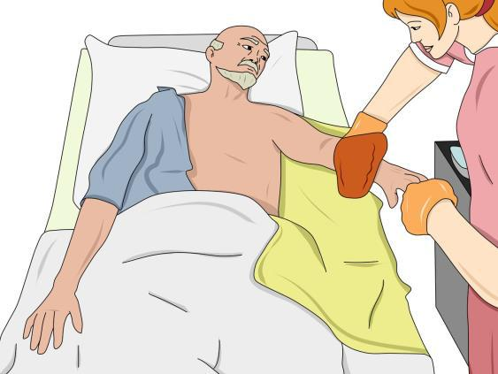

Рис. 65. Мытье рук лежачему пациенту

Уход за ногтями на руках важен как с точки зрения гигиены и безопасности больного, так и для повышения его настроения. Если больной не может подстричь ногти сам, эту процедуру выполняет лицо, осуществляющее уход. Для того чтобы подстричь подопечному ногти на руках, необходимы: мисочка с водой, куда добавлено жидкое мыло, резиновые перчатки, индивидуальные ножнички, крем для рук. Под рукой должно быть и дезинфицирующее средство для обработки возможной ранки, возникшей при стрижке. Руки больного помещают в теплую мыльную воду на 2–3 минуты. Одну руку помещают на полотенце, обсушивают, ногти стригут один за другим ножничками или щипчиками. После стрижки следует еще раз осушить кожу и обработать кисти рук кремом. Ногти на руках стригут овалом. Если случайно повреждена кожа, ее смазывают антисептическим средством. Затем снимают перчатки и моют руки.

Мытье ног в постели

Правильный уход за ногами у тяжелобольных также играет важную роль. Если больной передвигается по квартире, ему ежедневно на ночь ополаскивают ноги теплой водой в тазу и тщательно протирают межпальцевые пространства, чтобы не появилась опрелость. При плохом уходе за ногами у больных могут возникнуть шероховатости кожи, опрелость и другие осложнения. При уходе за ногтями ног велика опасность повреждений, что, например, у людей с сахарным диабетом может повлечь за собой тяжелые последствия. Именно поэтому желательно, чтобы уход за ногтями ног проводили специалисты.

Каждый подопечный с сахарным диабетом и лица, осуществляющие уход, должны быть знакомы с комплексом профилактических мероприятий, позволяющих снизить риск развития поражений ног. Если ноги мерзнут, нельзя согревать их с помощью грелок, особенно электрических. Температурная чувствительность у больных часто бывает снижена, поэтому очень легко получить ожог. По этой же причине нельзя принимать горячие ножные ванны. Температура воды не должна превышать 40 °С. Если на ногах есть мозоли, нельзя пытаться удалить их с помощью мозольных жидкостей, мазей или пластырей, так как все они содержат вещества, разъедающие кожу. Следует обращать внимание на резинки носков. Если они слишком тугие, это затрудняет кровообращение. При диабете нельзя пользоваться при уходе за ногами острыми предметами — ножницами, мозольными ножами, бритвами. Использование этих предметов — одна из самых частых причин возникновения травм.

Помыть ноги в постели можно следующим образом (рис. 66). Надевают перчатки, под колени пациента подкладывают подушку-ролик или закатывают в валик одеяло. Под ноги подстилают пеленку и клеенку, на которую ставят таз с теплой водой. Ноги подопечного моют с помощью индивидуальной губки и мыла в тазу. После этого их вытирают полотенцем, уделяя особое внимание межпальцевой зоне. При очень сухой коже применяют увлажняющий крем. Вазелин или жирный крем применять нельзя.

Рис.66. Мытье ног в постели

Уход за гениталиями

Несоблюдение правил личной гигиены половых органов может привести к инфекционным заболеваниям как у женщин, так и мужчин. В связи с тем, что кожа половых органов вырабатывает смегму, которая накапливается, необходимо регулярно подмываться. Во избежание заражения необходимо пользоваться только индивидуальными средствами личной гигиены (полотенце, мочалка, бритвы). Вместе с тем чрезмерное увлечение мытьем гениталий с использованием мыла, а также сильное трение кожи наружных половых органов, как и плохая гигиена, может привести к возникновению воспалительных процессов кожи и желез этой области тела. Мыть гениталии достаточно 2 раза — утром и вечером, а также после опорожнения (у женщин — после каждого мочеиспускания). Естественные складки у тучных людей при увлажнении обрабатывают присыпкой, при сухости кожи используют увлажняющий крем. Если пациент может самостоятельно вымыть область промежности, лучше предложить ему это сделать самому, оставив его наедине. В противном случае процедуру проводит лицо, осуществляющее уход.

Пациентка. Процедуру начинают с объяснения ее содержания, хода выполнения и получения согласия на ее проведение. После этого следует подставить под крестец пациентки судно, встать сбоку от нее, взяв в одну руку емкость с теплой водой, а в другую руку — зажим с марлевым тампоном (салфеткой). Поливая из емкости на половые органы, следует последовательно обрабатывать их по направлению к анальному отверстию: область лобка, наружные (большие) половые губы, паховые складки, промежность, область анального отверстия, межъягодичную складку. Салфетки меняют по мере загрязнения. По окончании процедуры части тела просушивают марлевыми салфетками (тампонами) в той же последовательности. Не обязательно каждый день проводить процедуру так, как описано выше. Вполне достаточно осуществлять ежедневное протирание индивидуальной варежкой, ополаскивая ее в индивидуальном тазике. Для этого просят пациентку лечь на спину, согнуть ноги в коленях и раздвинуть. После завершения процедуры спереди пациентку просят повернуться набок (или помочь ей), перевернуться, чтобы помыть ягодицы.

Пациент. Следует встать сбоку от пациента и смочить салфетку (варежку) водой. Аккуратно отодвинув пальцами левой руки крайнюю плоть, обнажают головку полового члена, обрабатывают его, а также кожу полового члена, мошонку, паховые складки, область заднего прохода, межъягодичную складку, меняя салфетки по мере загрязнения. Просушивание проводят в той же последовательности.

По окончании процедуры (у женщин и мужчин) убирают судно, клеенку, удобно укладывают пациента, накрывают его простыней, одеялом, убирают отработанные материалы в контейнер для обработки, снимают перчатки, моют руки (с использованием мыла или антисептика), делают соответствующую запись о выполненной процедуре в документации.

СМЕНА ПОСТЕЛЬНОГО БЕЛЬЯ ПРИ РАЗЛИЧНЫХ ВИДАХ И ТИПАХ ОГРАНИЧЕННОЙ МОБИЛЬНОСТИ

Смену постельного белья производят 1 раз в 7–10 дней и в экстренном порядке — по мере загрязнения. Лица, предоставляющие уход, обязаны владеть навыками смены постельного белья для обеспечения соблюдения требований личной гигиены пациента. Смену постельного белья тяжелобольным проводят с большой осторожностью. Больной должен быть уверен, что его не уронят.

Продольный способ (рис. 67)

Если кровать имеет ограждение, его следует опустить. При наличии сменной подушки на нее сразу надевают чистую наволочку. Чистую простыню, пеленки и клеенку следует скрутить валиком в продольном направлении, повернув подопечного на бок от себя и устойчиво устроив его на боку. Края грязного белья высвобождают из-под матраса и скручивают валиком продольно

- направлении спины пациента. Грязную простынь необходимо максимально докрутить до подопечного, подоткнув ее под тело. Подготовленную в виде валика чистую простынь раскладывают на кровати и раскручивают в направлении спины пациента. После этого пациента сначала снова укладывают на спину, а затем на другой бок, снимают грязное белье и складывают в мешок. Следующий этап предполагает раскручивание чистой простыни и пеленки. Далее убирают одеяло, накрывают подопечного пододеяльником и расправляют его, достают одеяло из грязного пододеяльника и вдевают его в чистый пододеяльник. После этого поднимают боковое ограждение, переходят на другую сторону, где опускают боковое ограждение, заправляют края чистой простыни под матрас и поднимают боковое ограждение. Процедуру завершают, спросив у подопечного о самочувствии и дополнительных пожеланиях.
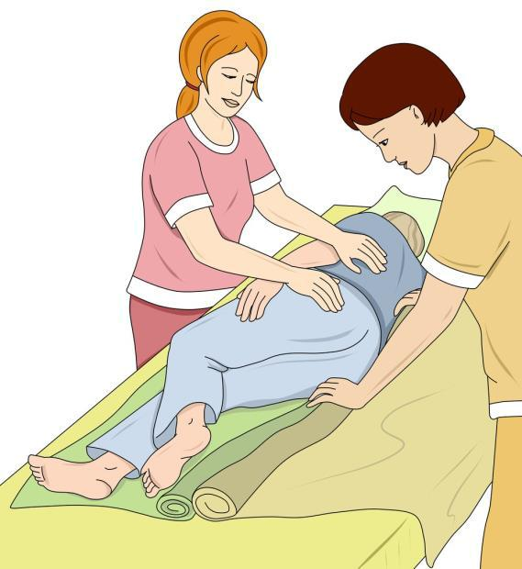

Рис. 67. Продольный способ смены постельного белья

Поперечный способ (рис. 68)

При этом способе замену простыни производят сверху вниз. Эту манипуляцию может осуществлять один человек, однако лучше ее проводить вдвоем. В этом случае один ухаживающий может придерживать пациента за голову, шею и плечи, а второй — непосредственно менять белье. Пациента приподнимают поддерживающим захватом. Один ухаживающий удерживает пациента через всю спину за подмышку, а другой убирает подушки, скручивает грязную простыню и подталкивает ее под крестец подопечного. Затем раскручивают чистую простыню до ягодиц подопечного, меняют подушки или наволочки на них и аккуратно укладывают пациента. Второй ухаживающий поднимает и удерживает ноги подопечного, а первый скручивает грязную простыню, кладет ее в мешок и раскручивает чистую простыню до края кровати. Далее следует накрыть пациента одеялом с чистым пододеяльником и убедиться в том, что больному удобно и комфортно.

Важно помнить, что производя манипуляции по смене постельного белья в одиночку, необходимо все время находиться на той стороне, на которую повернут пациент, или поднимать загородку кровати во избежание падения и предотвращения травм.
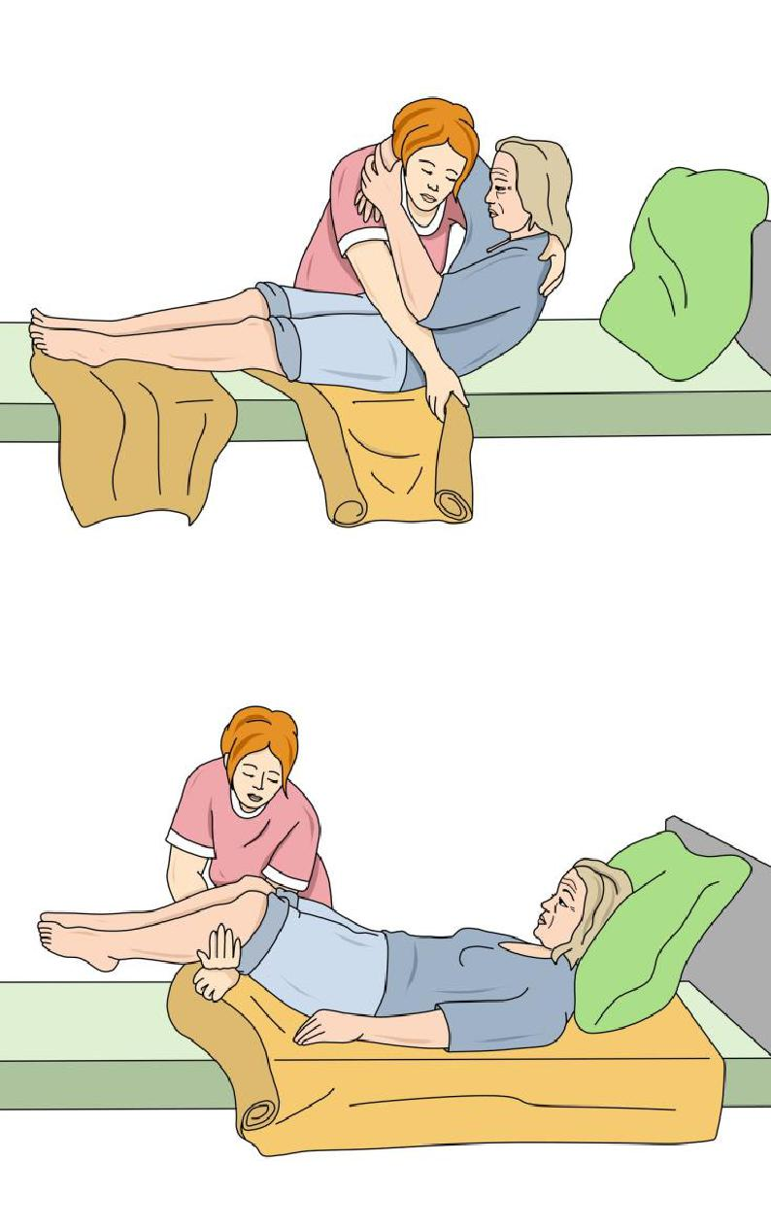

Рис.68. Поперечный способ смена постельного белья

СМЕНА НАТЕЛЬНОГО БЕЛЬЯ И ПЕРЕОДЕВАНИЕ ПРИ РАЗЛИЧНЫХ ВИДАХ И ТИПАХ ОГРАНИЧЕННОЙ МОБИЛЬНОСТИ

Как снять нательное белье с немобильного пациента. Как и при выполнении других

манипуляций, важно объяснить подопечному содержание предстоящей процедуры. Снимают рукав со здоровой руки, подтягивая ее ближе к шее. Затем перемещают руку к горловине рубашки, повернув голову на бок и уложив ее на свою ладонь. Подняв голову подопечного, снимают рубашку с лица на затылок. После этого, положив больную руку на свое предплечье, ухаживающий снимает рубашку с руки подопечного.

Одевание нательного белья (рис. 69). Рукав рубашки больного, предназначенный для одевания на больную конечность, собирают одной рукой. Вторую руку просовывают в собранный рукав. Ухаживающий кладет кисть высунутой из рукава больной руки себе на ладонь, а рукав рубашки переносит со своей руки на больную руку пациента до плеча, после чего ее укладывает. Далее надевают второй рукав на здоровую руку и просят подопечного, чтобы он, удерживая здоровой рукой больную, поднял руки и голову. Ухаживающий через голову со стороны лица по направлению к затылку одевает ночную сорочку или рубашку, придерживая пациента под плечи и голову. После этого просят пациента положить голову, освободить руки и при помощи поддерживающего захвата приподнимают подопечного. Поддерживая одной рукой больного под подмышку, другой рукой опускают рубашку как можно ниже. Аккуратно положив пациента, приподнимают его ягодицы и опускают рубашку вниз до конца.
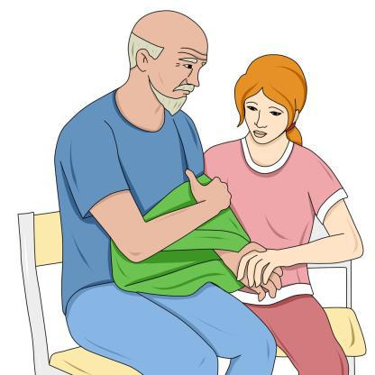

Рис.69. Одевание нательного белья

Смену брюк производят аналогичным образом. Пациента следует перевернуть на здоровую сторону и аккуратно снять штанину с больной конечности. Затем его переворачивают на другую сторону и аккуратно снимают штанину с другой конечности.

МЫТЬЕ В ПОСТЕЛИ ОБЕЗДВИЖЕННОГО ПОДОПЕЧНОГО

Лежачего больного можно полностью помыть в ванне, под душем или провести обмывание всего тела в кровати. Процедуру проводят по плану, получив согласие пациента. Желательно, чтобы перед процедурой мытья пациент опорожнил мочевой пузырь. Температура воздуха в помещении должна быть не менее 24 °С, температура воды — 37–40 °С. Ухаживающий надевает перчатки, убирает одеяло и снимает ночную рубашку (пижаму) с больного. Затем подопечного поворачивают на бок и подстилают под него непромокаемую простыню для защиты постельного белья в области ягодиц. Далее пациента переворачивают на спину, т.е. укладывают на подготовленную простыню. Пациента укрывают, обнажив лишь верхнюю часть тела. Смочив в мыльном растворе рукавичку-мочалку, подопечного обмывают в следующей последовательности: область шеи, декольте, грудь (у женщины тщательно промывают область под молочными железами), правая рука и подмышечная впадина, левая рука и подмышечная впадина, спина. После этого насухо вытирают кожу путем промокания, избегая грубых трущих движений. Далее верхнюю часть тела пациента укрывают простыней, а нижнюю обнажают и обмывают в следующей последовательности: живот, правое бедро, правая нога (тщательно моют межпальцевые промежутки), левое бедро, левая нога, ягодицы. Кожу насухо вытирают путем промокания без грубых трущих движений. Затем проводят процедуру подмывания, расчесывают волосы, грязное белье убирают в мешок и меняют нательное белье. При мытье и вытирании следует внимательно осмотреть кожу подопечного в местах возможного образования пролежней, а

также в областях кожных складок, подмышечных впадин, промежностей и подгрудных желез (места наибольшего скопления пота и грязи).

Общие правила, соблюдаемые при мытье лежачего пациента в постели, представлены на рис. 70.

- Сохраняйте ресурсы самообслуживания. Создавайте безопасную комфортную среду

- Учитывайте пожелания и привычки пациента

- Защищайте постель от намокания

- Следите за межпальцевой зоной
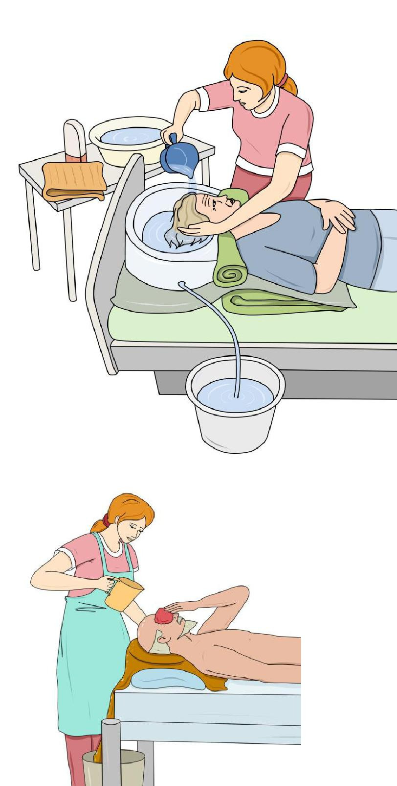

Рис. 70. Общие правила, соблюдаемые при мытье лежачего пациента в постели

МЫТЬЕ ПОДОПЕЧНОГО В ВАННЕ

Температура в помещении должна быть около 24 °С, на пол около ванны кладут нескользящие коврики, на стенах должны быть поручни, на полу в ванной не должно быть воды. Необходимые принадлежности — полотенце, чистое белье и халат. Для того чтобы предупредить образование водяного пара в ванной комнате, наполняя ванну водой, вначале наливают в нее холодную воду, а затем добавляют горячую до нужной температуры. Температура воды в ванне должна составлять 35–37 °С. При нарушении функций нижних конечностей подопечный перемещается со стула на край ванны, одной рукой держась за настенный поручень. С помощью другой руки подопечный перекидывает одну, а затем вторую ногу в ванну и далее, держась одной рукой за поручень, а другой — за край ванны, опускается в нее. Мытье в ванне начинают со смачивания всего тела теплой водой, моют голову, затем — тело, руки, ноги. Положение больного в ванне — полулежа с упором на подставку для ног. Вода должна доходить до верхней трети груди больного и не покрывать область сердца (рис.71).
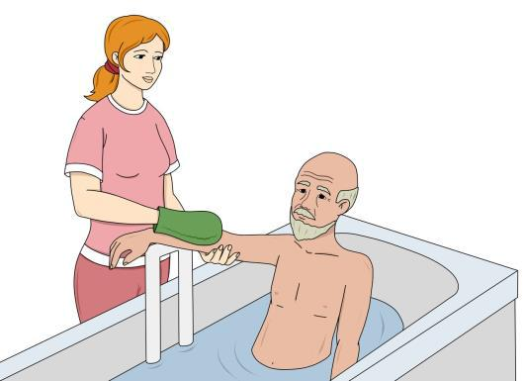

Рис. 71. Мытье подопечного в ванне

МЫТЬЕ ЧАСТИЧНО МОБИЛЬНОГО ПОДОПЕЧНОГО В ВАННЕ

Если больной может хотя бы частично помыться сам, ему передают намыленную мочалку, если не может — ему помогают. Сначала моют голову, затем — туловище, руки, подмышечные впадины, ноги, паховую область и промежность. После завершения процесса мытья больному помогают выйти из ванны, вытирают его в том же порядке, в котором мыли, и помогают одеться. После легче подстричь ногти. Продолжительность купания в ванне не должна превышать 20 мин. Выходить из ванной комнаты, оставляя больного одного, нельзя, так как у пожилого человека может возникнуть головокружение, измениться артериальное давление.

МЫТЬЕ ЧАСТИЧНО МОБИЛЬНОГО ПОДОПЕЧНОГО В ДУШЕ

Иногда больной отказывается принимать ванну или отсутствует возможность помыть его в ванне.

- этом случае его можно поместить на специальный стул и помыть под душем (рис. 72). Ощущение при нахождении подопечного под теплой струей воды, падающей на лицо и тело, позитивно настраивает человека и делает его бодрее. Мытье с мылом и мочалкой очищает тело, облегчает кожное дыхание, создает ощущение легкости. Последовательность действий — такая же, как при мытье в ванной, с той лишь разницей, что вода все время льется струей, и пациенту необходимо направлять воду на себя или это делать ухаживающему человеку либо ставить душ на кронштейн. Следует тщательно следить за температурой воды, так как смена температуры — частая проблема душевых. В современных душевых комнатах должен быть удобный безбарьерный подход, поэтому нет необходимости ставить доску на ванну, а можно использовать специальный стул для душа. Если пациент может стоять, держась за поручень, есть возможность осуществить гигиену интимной зоны, после чего пациент может снова сесть.

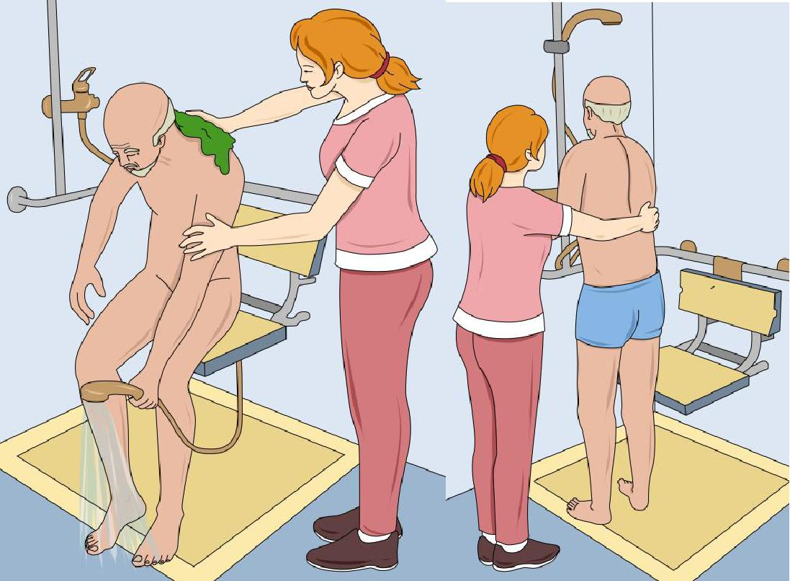

Рис. 72. Мытье частично мобильного подопечного в душе

· Тема 12

Организация питания и кормления

ВСЕ, ЧТО НЕОБХОДИМО ЗНАТЬ О ЛЕЧЕБНОМ И СБАЛАНСИРОВАННОМ ПИТАНИИ

Питание — физиологический акт, направленный на поддержание жизни и здоровья человека с помощью пищи. Пища — источник энергии, необходимый для функционирования организма. В то же время пища — это главная часть окружающей среды, с которой мы взаимодействуем. Пищей наслаждаются, она стала неотъемлемой частью радости жизни. Наши чувства позволяют нам по достоинству оценить качество, вкус и консистенцию поедаемого продукта. Процесс приема пищи должен быть чем-то бо́льшим, чем просто биологическая необходимость — он должен доставлять удовольствие.

Сбалансированное питание в полной мере и в правильном соотношении обеспечивает поступление в организм всех питательных веществ: белков, углеводов, жиров, витаминов, микроэлементов и минералов, небольшими порциями и по режиму, состоящему из четырех-пяти приемов пищи. Один из основных принципов лечебного питания — сбалансированность пищевого рациона, т.е. соблюдение оптимального соотношения белков, жиров, углеводов, витаминов, минеральных веществ, жидкостей и воды при обеспечении суточной потребности человека в питательных веществах и энергии.

Жиры. В твердых жирах животного происхождения есть витамины, минеральные вещества, комплексы ферментов и другие биологически важные компоненты. В итоге организм человека получает энергию, тепло и необходимые вещества в рациональных пропорциях и количествах. Доля жиров в пищевом рационе должна составлять 30–35% общей энергетической ценности (в среднем 70–105 грамм в сутки), при этом не менее трети отводят жирам растительного происхождения. Избыток животных жиров неблагоприятен в плане повышения риска развития сердечно-сосудистых заболеваний.

Белки. Поскольку белки представляют собой строительный материал для организма, они должны обладать максимально высокой биологической ценностью, а это, прежде всего, белки животного происхождения. В процессе пищеварения белки расщепляются до аминокислот, из которых организм синтезирует собственные белки, используемые для восстановления и построения тканей.

- белках растительного происхождения содержится меньше аминокислот, поэтому они менее питательны и представляют меньшую ценность.

Углеводы. В качестве продуктов питания, содержащих углеводы, рекомендованы несладкие фрукты, картофель, овощи. Некоторые люди при переходе на лечебно-сбалансированное питание делают ошибку, полностью отказываясь от углеводов. В таких условиях организм синтезирует необходимое количество углеводов из белков и глицерина, поскольку они необходимы для нормального обмена веществ и поддержания постоянного уровня сахара в крови. Оптимальное содержание углеводов в суточном пищевом рационе в среднем составляет 400–500 грамм. Избыточное потребление углеводов приводит к ожирению, в то время как недостаточное поступление углеводов ведет к усиленному окислению собственных липидов организма и расщеплению тканевых белков, что отрицательно влияет на здоровье. Однако у больных сахарным диабетом содержание углеводов в пище снижают. Для пациентов существуют диеты, разработанные применительно к их заболеваниям, которых и следует придерживаться.

ВСЕ, ЧТО НЕОБХОДИМО ЗНАТЬ О ПИТЬЕВОМ РЕЖИМЕ

Питьевой режим — наиболее рациональный порядок потребления воды в течение суток. Правильный питьевой режим обеспечивает нормальный водно-солевой обмен, создает благоприятные условия для жизнедеятельности организма. К сожалению, большинство людей не связывают свои заболевания с недостаточным потреблением чистой питьевой воды и не соблюдают питьевой режим. Вода выводится из организма с мочой, а также она удаляет из организма переработанные отходы.

Сколько же нужно пить жидкости, какова ежедневная норма? При ответе на этот вопрос большое значение имеет питание. Если человек питается фруктами, овощами, крупами и легко усвояемым белком, достаточно 1 литра чистой воды в день. Если человек регулярно употребляет мясо, рыбу, яйца, хлеб, большое количество пряного и острого, необходимо гораздо большее количество воды — 1,5–2 литра. Чем больше человек ест, тем больше он должен пить. Оптимальная ежедневная доза воды для нормальной работы организма — 30 мг на 1 кг веса человека: не чая, сока, компота и других напитков, а именно чистой питьевой воды. Для людей, имеющих проблемы со здоровьем, питьевой режим должен устанавливать врач.

СРЕДСТВА МАЛОЙ РЕАБИЛИТАЦИИ ПРИ КОРМЛЕНИИ

Одна из важных задач, возлагаемых на ухаживающего, — кормление больного. Еда и питье для больного человека приобретают особенно большое значение, часто определяющее выздоровление или прогрессирование болезни. Для пациентов, вынужденных долгое время оставаться в постели, необходимо использовать некоторые приспособления, которые облегчают прием пищи и располагают к еде. Пациенту, который может самостоятельно принимать пищу, но по ряду причин

- этим не справляется (не может держать ложку, роняет пищу с края тарелки, пачкает одежду, сталкивает посуду со стола на пол, проливает напитки), необходимо предоставить средства малой реабилитации содействия приему пищи.

В табл. 21 и на рис. 73 представлены средства малой реабилитации при кормлении.

Таблица 21. Средства малой реабилитации при кормлении

Изображение | Предназначение/описание
 | Нескользящая салфетка обеспечивает стабильное положение посуды.
 | Рекомендована пациентам, имеющим только одну руку. При отсутствии
 | салфетки можно использовать мокрую скатерть или присоски
 | Для того чтобы облегчить питье пациентам с утратой хватательных
 | движений, рекомендованы чашки на подставках, кружки с двумя
 | ручками
 | Стакан предназначен для пациентов с нарушенным глотательным
 | рефлексом, а также с ограничением движений и тремором. Легкая чашка
 | удобна для пациентов со слабостью в руках. Чашку можно мыть в
 | посудомоечной машине
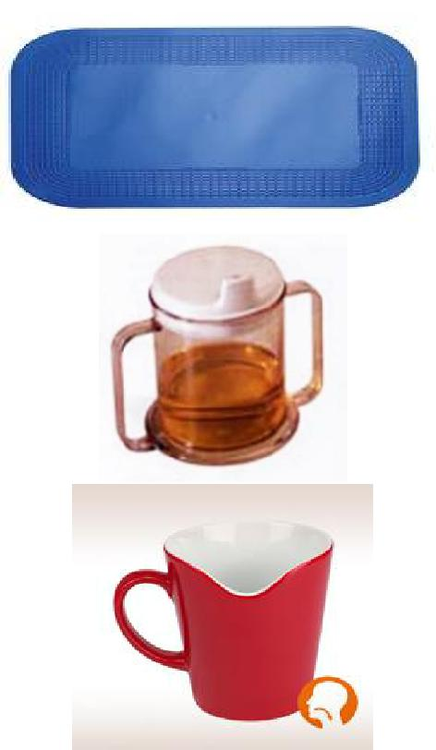

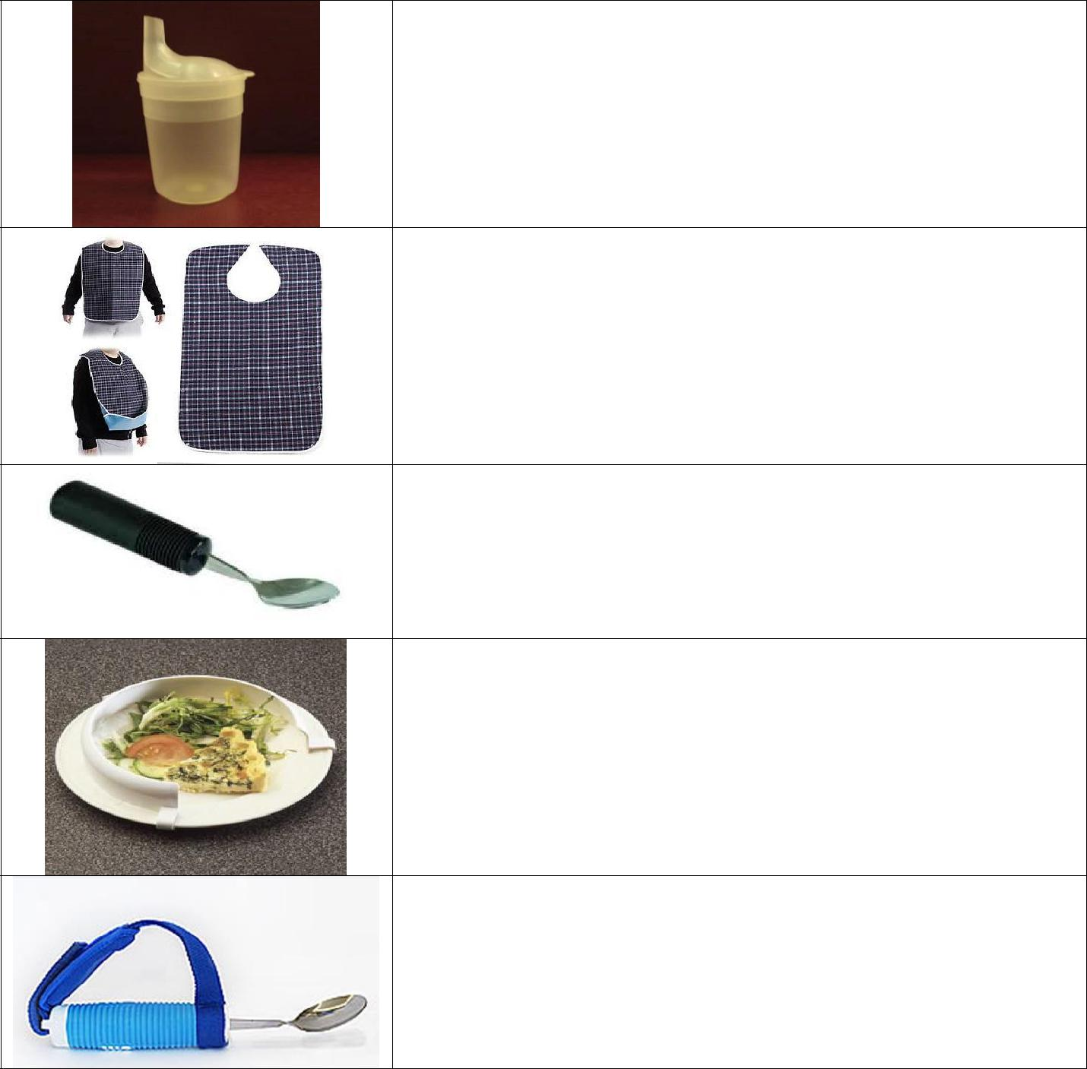
Поильник полимерный для лежачих больных предназначен для приема жидкости или жидкой пищи. Выполнен в виде стаканчика с крышкой и носиком, который не позволяет проливаться жидкости при приеме пищи. Это незаменимый аксессуар для ухода за лежачими больными

Нагрудники предназначены для защиты одежды и белья пациента от загрязнения во время приема пищи. Содержат защитный слой из пленки и специальный приемный карман для остатков пищи. Крепление происходит за счет клеящихся полосок. Можно стирать в стиральной машинке

Встроенные ручки на столовых приборах предназначены для пациентов

- ослабленными хватательными движениями. Пациенты могут использовать столовые приборы с квадратными, круглыми или овальными ручками различной длины, а также малого, стандартного или тяжелого веса

Можно использовать тарелки с дополнительным ограничительным бортиком, удерживающим пищу при неловких движениях больного

Если у пациента ослаблены руки, недостаточная моторика в пальцах, можно использовать специализированные ложку, вилку и нож с нескользящей рукояткой и фиксирующим ремешком. Ложку фиксируют на запястье мягким ремешком с липучкой
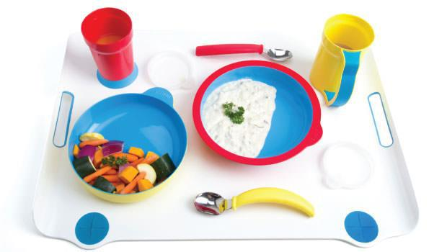

Рис. 73. Средства малой реабилитации при кормлении

Глотание — важный и сложный процесс, который включает функционирование самых разных групп мышц и черепных нервов. Нарушение глотания, или дисфагия, — одна из ключевых проблем в организации питания у пациентов, перенесших инсульт. Под нарушением глотания понимают любое, даже незначительное затруднение или возникновение дискомфорта при

продвижении пищи в желудок. К дисфагии относят невозможность глотания, нарушение движения пищи, а также неприятные ощущения, связанные с задержкой пищи. При этом у каждого из пациентов степень и характер нарушений могут быть различными. Врачи отмечают, что даже при серьезных заболеваниях полную неспособность глотать встречают довольно редко. В большинстве случаев пациентам тяжело совершать глотательные движения (например, после инсульта у пациентов возникают проблемы при приеме жидкости или жидкой пищи). В некоторых случаях пациентам даже приходится заново учиться есть.

Аспирация (от лат. — aspiratio) — эффект «засасывания», возникающий из-за создания пониженного давления. Перед тем, как кормить больного, необходимо убедиться в том, что у него нет проблем с жеванием и глотанием пищи. Важно помнить, что нельзя поить и кормить больного, лежащего с запрокинутой головой, поскольку при этом надгортанник открывает вход в трахею, и больной может поперхнуться. Если больной нуждается в зубных протезах, необходимо убедиться

- их наличии и исправности. От того, в каком они состоянии, будет зависеть вид кулинарной обработки пищи. Пациента с нарушением глотательного рефлекса нельзя оставлять одного во время приема пищи. Необходимо следить за тем, чтобы пациент не торопился во время еды, не разговаривал, не отвлекался. Пациент должен класть в рот небольшое количество пищи, хорошо ее прожевывать, пить маленькими глотками (иногда необходимо добавлять в жидкость загуститель). Пища должна быть мелко порезанной или перетертой (лучше, если пациент имеет возможность наблюдать эти процессы).

ОСОБЕННОСТИ ПРИЕМА ПИЩИ ПРИ НАРУШЕННОМ ГЛОТАНИИ

Необходимо придерживаться определенных правил при кормлении пациентов с нарушением глотания:

- не следует давать большое количество пищи сразу, желательно разбить кормление на несколько небольших порций;

- необходимо выбирать более грубую пищу, так как вероятность ее попадания в дыхательные пути минимальна;

- пища должна быть ароматной и аппетитной;

- не следует кормить лежачего пациента в положении лежа;

- напитки необходимо подавать строго до или после, но не во время основного приема пищи;

- не следует запрокидывать голову больного назад;

- по возможности выделяйте на кормление больше времени.

Крайне важно отказаться от вязких продуктов, вызывающих трудности при глотании: кисломолочная продукция, фрукты, варенье, сиропы. Следует также отказаться от очень сухих, жестких блюд: крекеры, поджаренные ломтики хлеба. Приготовленный рис может слипаться или быть жестким, потому следует убедиться в том, что его консистенция оптимальна (при этом будет легким процесс разжевывания и отсутствовать риск прилипания к ротовой полости).

Наблюдайте за больным во время пробного (тестового) кормления (питья и приема твердой пищи) для того, чтобы вовремя заметить признаки, указывающие на высокую вероятность наличия у него расстройств глотания. Больного следует поддерживать так, чтобы он ровно сидел в вертикальном положении со слегка наклоненной вперед головой. Особую осторожность необходимо соблюдать при оценке глотания у больных с уже имеющимися заболеваниями дыхательной системы, поскольку у таких пациентов самая незначительная аспирация представляет большую опасность.

Вначале необходимо попросить больного проглотить около 50 мл воды, начиная с 5 мл. Для этого можно последовательно поить больного с чайной ложечки, оценивая глотание как минимум первых трех ложек, либо контролировать объем и скорость поступления воды с помощью питьевой трубочки, используя ее как пипетку. Не следует давать больному держать чашку или стакан с водой самому, так как он может попробовать выпить ее всю сразу, рискуя при этом аспирировать жидкость. Необходимо наблюдать за каждым глотком пациента, обращать внимание на кашель, указывающий на неблагополучие при глотании и одновременно защищающий

дыхательные пути от аспирации.

Однако нередко у больных с дисфагией кашель не возникает из-за нарушений, вызванных самим заболеванием головного мозга. В таких случаях пропустить аспирацию жидкости особенно легко. Именно поэтому после каждого глотка попросите также больного произнести тянущийся гласный звук (например, «ах»). Изменения в голосе больного (появление гнусавости, охриплости, влажных или булькающих звуков), возникновение кашля, шумного дыхания или удушья после глотания могут свидетельствовать об аспирации.

Профилактика аспирации (рис. 74):

- ухаживающий встает сзади пациента и обхватывает его голову рукой (для предотвращения западения головы назад);

- указательный палец лежит между нижней губой и подбородком;

- средний палец поддерживает подбородок;

- большой палец находится на височно-нижнечелюстном суставе.
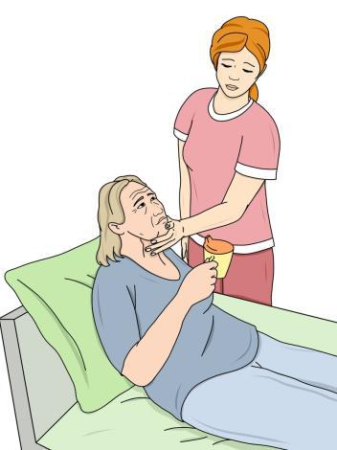

Рис. 74. Профилактика аспирации

На следующем этапе чашку или стакан, наполовину наполненный водой, можно дать в руки самому больному. Следует объяснить пациенту, что он должен начать с маленьких глотков, не следует пить всю воду залпом. Если проблем во время теста не возникает, можно разрешить подопечному пить самостоятельно. После проверки глотания жидкости оценивают возможность глотания твердой пищи. Обращают внимание на то, не выпадает ли пища изо рта. Это может быть следствием того, что у больного плохо смыкаются губы или его язык двигается вперед во время глотка (вместо нормальных движений вверх и назад). Сразу после глотка необходимо обследовать полость рта больного. Поскольку при слабости языка пища может откладываться между щекой и деснами или между нижней губой и деснами, важно проверить, действительно ли произошел глоток. Это можно сделать, стоя перед подопечным

Питание разделяют на активное, пассивное и искусственное.

Активно питающийся больной может сесть к столу, а при постельном режиме необходимо создать условия для приема пищи, сидя в постели. Тех, кто испытывает слабость, а также тяжелых больных кормят люди, предоставляющие уход. Подопечного следует убеждать в необходимости принимать пищу, даже если нет аппетита, настроения или желания. Это требует от ухаживающего лица большого терпения, однако это необходимо. Следует также иметь в виду, что если какие-то блюда вызывают у больного отвращение, меню должно быть скорректировано (по согласованию с врачом). При этом во внимание обычно принимают характер заболевания, наличие противопоказаний и показаний, стадию заболевания и риск возможных осложнений, особенности национальной кухни и предпочтения больного.

Если больной самостоятельно, а также с помощью есть не может, ему назначают пассивное питание. Выделяют несколько видов пассивного питания. При непроходимости пищевода или входного отдела желудка пищу вводят через специальный зонд в гастростому, которую устанавливают во время операции. Частоту введения пищи и размер разовой порции назначает врач. Процедуру кормления проводят под контролем медицинского работника. Помимо гастростомы, существуют методы введения питательных веществ, минуя желудочно-кишечный тракт. Специальные питательные растворы, способные поддерживать нормальный обмен веществ

в организме, вводят капельно через крупную вену.

ОСОБЕННОСТИ ПРИЕМА ПИЩИ ПРИ РАЗЛИЧНЫХ ВИДАХ И ТИПАХ ОГРАНИЧЕННОЙ МОБИЛЬНОСТИ

Кормление лежачего пациента

Перед кормлением необходимо тщательно вымыть руки с мылом, надеть специальный для этих целей халат или фартук. Комната, в которой находится больной, должна быть подготовлена для приема пищи. Убирают все, что способно подавлять аппетит: банки с мокротой, судна, мочеприемники, лекарства с резким и неприятным запахом. Температура первых блюд не должна превышать 60–65 °С, вторых блюд — 55–60 °С, а температура холодных закусок должна составлять 7–14 °С. Желательно, чтобы блюда в пределах диетических возможностей были украшены зеленью, овощами, разрешенными приправами, которые способствуют повышению аппетита. Следует помочь подопечному принять полусидячее (сидячее) положение, что обеспечит естественное прохождение пищи. Ноги должны быть в упоре, а руки располагаться симметрично. Пациенту накрывают грудь нагрудником, если подопечный пользуется зубными протезами, одевают их. Перед началом приема пищи подопечному предлагают попить — это облегчает глотание при приеме твердой пищи. Для того чтобы напоить подопечного, одной рукой поддерживают голову пациента, а другой — держат кружку, из которой он пьет. Если подопечного поят из поильника, воду выливают под язык или за щеку, но не на язык, так как это увеличивает риск аспирации.

При подаче пищи ложкой она должна быть наполнена не более чем на 2/3. Еду в рот подают сбоку

- неповрежденной стороны. Сначала касаются ложкой нижней губы подопечного, чтобы он открыл рот, а затем прикасаются к его языку: так пациент поймет, что ложка с пищей находится у него во рту, и прикроет рот. Далее аккуратно вынимают ложку изо рта, скользя ей по верхней губе. После этого делают паузу, чтобы пациент мог прожевать и проглотить пищу. После каждых нескольких ложек твердой пищи пациенту предлагают попить. По мере надобности обязательно протирают рот больного салфеткой. После кормления подопечному помогают прополоскать рот, вымыть руки, почистить зубы.

Кормление частично мобильного пациента

Если пациент может сидеть в постели или за столом и есть сам, перед едой его необходимо посадить в кровати или за стол и убедиться в том, что он находится в правильном положении для приема пищи. Перед едой пациенту обязательно моют руки, умывают и причесывают его, поправляют одежду, а грудь прикрывают фартучком. Проверяют температуру пищи. Еду можно подать на подносе, выбрав нужную посуду. Если пищу подают в тарелке, следят за тем, чтобы еда не лежала на тарелке горкой (желательно измельчить пищу, например, нарезать овощи, мясо и рыбу разломить на кусочки). Пациент может есть с подноса, если ему удобно. Еду можно поставить на прикроватный столик, застелив его салфеткой, либо усадить пациента за стол. Для того чтобы посуда не скользила и была устойчива во время еды, следует использовать специальную нескользящую салфетку, которая обеспечивает стабильное положение посуды. Необходимо заранее выяснить, из чего подопечному удобнее пить. Важно, чтобы пища выглядела привлекательно и возбуждала аппетит.

Пациента не следует оставлять одного во время приема пищи.

· Тема 13

Управление физиологическими отправлениями

ВСЕ, ЧТО НЕОБХОДИМО ЗНАТЬ О ФИЗИОЛОГИЧЕСКИХ ОТПРАВЛЕНИЯХ

Организм человека — сложнейшая биохимическая лаборатория, в которой работа не прекращается ни на долю секунды. В процессе этой работы образуются шлаки, которые выводятся наружу разными путями, но в основном через мочевыводящую систему и пищеварительный тракт. Естественные физиологические отправления организма подчиняются определенным законам, однако поскольку они происходят с участием сознания и воли человека, то могут и должны быть контролируемы.

Опорожнение кишечника (дефекация) должно проходить регулярно, безболезненно и в должном объеме. В противном случае возможно возникновение запора. Состав каловых масс зависит от характера пищи и функционирования пищеварительного тракта. В норме кал при смешанной пище имеет желтовато-бурый, коричневый цвет, при мясной — темно-коричневый, при молочной диете — желтый или светло-желтый. Большое количество ягод в пище (черной смородины, черники, вишни) окрашивает испражнения в темный цвет. Некоторые лекарственные средства также изменяют цвет кала (например, прием соли висмута, железа, йода придает калу черный цвет). При наличии примеси крови в кале цвет кала может быть черным, а вид каловых масс — дегтеобразным.

- норме кал имеет мягкую консистенцию (плотность). При различных патологических состояниях кал может быть кашицеобразным, умеренно плотным, плотным, жидким, полужидким. Глинистая консистенция кала и серый цвет указывают на значительную примесь неусвоенного жира, что бывает при закупорке желчного протока.

Форма кала в норме — цилиндрическая, колбасовидная. При сужениях или спазмах толстого кишечника кал может быть лентовидным или иметь форму плотных шариков (овечий кал). Запах зависит от состава пищи и интенсивности процессов брожения и гниения. Мясная пища дает резкий запах, молочная — кислый.

Примеси в кале могут быть в виде слизи, гноя, крови, кишечных паразитов и случайных инородных тел. Слизь образуется в виде комочков, клочков, пленок различной величины на поверхности кала. Слизистые частицы могут быть смешаны с кровью или окрашены желтыми пигментами. Гной в кале имеет вид желтоватых непрозрачных комочков. Чаще всего он перемешан со слизью или с калом, который обычно имеет жидкую или полужидкую консистенцию. Кровь, видимую невооруженным глазом, встречают в кале в виде сгустков различной величины на его поверхности либо смешанной с гноем или слизью. Темная кровь в кале бывает при кишечном кровотечении из верхних отделов кишечника, а светлая кровь на поверхности кала указывает на геморроидальное кровотечение.

Опорожнение мочевого пузыря за сутки может быть различным в зависимости от количества выпитой жидкости, интенсивности обмена веществ, температуры окружающей среды и др. В среднем мочеиспускания происходят 4–6 раз в сутки, а общее количество выделяемой мочи составляет около 1 литра. Моча, вырабатываемая почками, постепенно скапливается в специальном резервуаре — мочевом пузыре. По мере его наполнения появляется позыв на мочеиспускание, вначале слабый, затем все более настойчивый. Наибольшее одномоментное количество мочи обычно выделяется утром, так как во время сна чувство позыва притуплено. Днем же позыв на мочеиспускание возникает при значительно меньшем наполнении мочевого пузыря. Силой воли можно подавить позыв (в этом иногда имеется необходимость), однако систематически этого делать не следует: может развиться расширение мочевого пузыря, что создает условия для возникновения в нем воспалительного процесса, вызывающего впоследствии нарушение деятельности почек. Ведение дневника наблюдения отправлений позволяет объективно

оценивать состояние пациента, следить за развитием болезни и ходом лечения, а также своевременно принимать необходимые меры.

ВСЕ, ЧТО НЕОБХОДИМО ЗНАТЬ ОБ АБСОРБИРУЮЩЕМ БЕЛЬЕ

Это специальное белье, предназначенное для ухода за больными с недержанием мочи и кала легкой, средней и тяжелой степеней. К абсорбирующему белью относят простыни, пеленки, прокладки, вкладыши, подгузники, которые применяют в качестве средств ухода за больными с различными формами недержания мочи и кала для профилактики повреждений кожного покрова (пролежней), обеспечения физического и психологического комфорта (табл. 22).

Таблица 22. Различные виды абсорбирующего белья
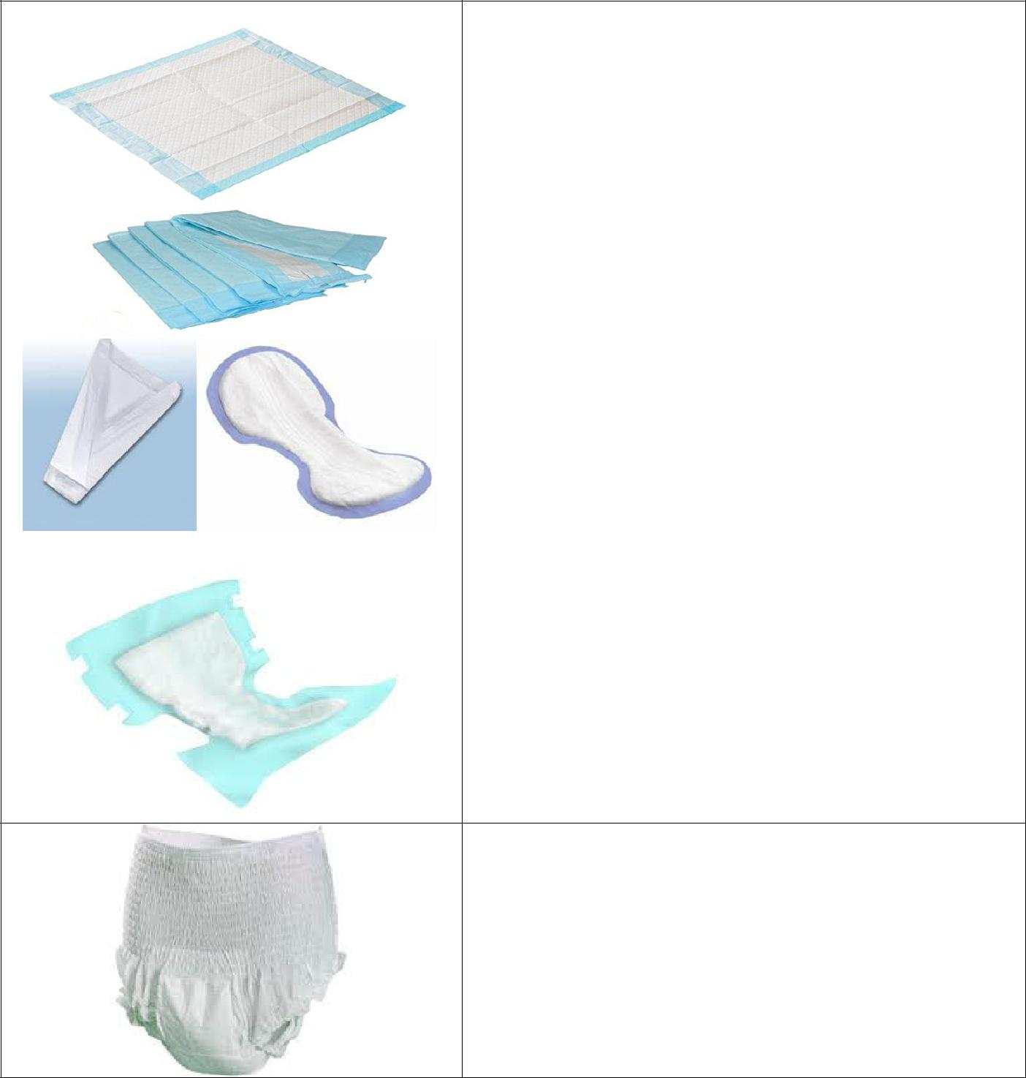

Изображение | Предназначение/описание
 | Простынь (пеленка) абсорбирующая может иметь различные
 | технические характеристики. Размеры простыни могут быть
 | разными: 40×60 см, 60×60 см, 60×90 см. В зависимости от
 | размеров изделия и плотности материалов меняется
 | впитывающая способность простыни (пеленки).
 | У различных фирм-производителей существует несколько
 | видов изделий:
 | ▪ при размере 40×60 см впитывающая способность составляет
 | 400–500 мл;
 | ▪ при размере 60×60 см — 800–1200 мл;
 | ▪ при размере 60×90 см — 1200–1900 мл;
 | Впитывающие урологические прокладки (вкладыши) и
 | фиксирующие трусики можно использовать постоянно.
 | Социальные показания для их использования — степень
 | активности больного. Применяют для ухода за ходячими и
 | малоподвижными пациентами, сохраняющими способность к
 | самообслуживанию. Виды впитывающих урологических
 | прокладок зависят от пола больного: существуют прокладки,
 | предназначенные только для мужчин, только для женщин, а
 | также для мужчин и женщин.
 | Подгузники используют, как правило, постоянно для ухода за
 | больными с недержанием мочи и кала. Выбор вида подгузника
 | определяют возраст, телосложение (вес, объем талии и бедер),
 | форма недержания мочи (легкая, средняя, тяжелая), степень
 | активности больного.

Подгузники-трусы используют в тех случаях, когда необходимо поощрять или поддерживать независимость пациента. Не рекомендовано использовать трусы для лежачих больных, так как в этом положении с изделием трудно обращаться (затруднена замена подгузника). Задача такого подгузника — быть максимально незаметным для окружающих (он имитирует нижнее белье). Подгузник-трусы одевают и носят как обычное белье, он не требует дополнительной фиксации.

Эластичные сетчатые штанишки для надежной фиксации прокладок. Легкие, мягкие, воздухопроницаемые, сделаны из особо прочного материала и плотно облегают тело. Многоразовые. Возможна ручная или машинная стирка при температуре не выше 60 °С.

Виды абсорбирующего белья и подгузников подбирают строго индивидуально, исходя из степени выраженности ограничения способности больного к самообслуживанию и передвижению: степени его активности, его пола, возраста, телосложения, а также степени недержания мочи. Некоторые виды абсорбирующего белья (пеленки, простыни) используют при уходе периодически.

При выборе подгузников необходимо также учитывать, что отсутствие резинки на талии приводит к тому, что подгузник плохо облегает фигуру; это приводит к подтеканию мочи у активных больных, а у лежачих больных возможно подтекание мочи вдоль спины. Если липучки у подгузника узкие, они могут выдержать меньшую нагрузку на отрывание (отклеивание). Если липучки имеют одинаковую ширину, это хуже, чем когда нижняя липучка более широкая, так как

именно она несет большую́ нагрузку у «ходячих» больных. Чем больше в подгузнике целлюлозы, тем подгузник мягче и комфортнее, особенно для лежачих больных. Вместе с тем увеличение объема целлюлозы (которая представляет собой «натуральный» элемент) позволяет достигнуть одинаковой впитываемости при меньшем количестве абсорбента. У подгузника желательно наличие второго слоя целлюлозы, а также достаточно широкой центральной части, так как это именно то место, куда попадает больше всего жидкости. Если резинка в оборке закреплена на клей, он у некоторых больных может вызывать аллергию, а резинка может отклеиваться. Желательно, чтобы оборки складывались не внутрь, а наружу, так как в этом случае они не будут прижиматься и лучше защищают от бокового протекания.

Для ухаживающего удобнее, если размер подгузника обозначен не полосками, а цифрами. Правильно подобранный подгузник должен плотно облегать тело человека, не провисать и не смещаться при его движении. От этого зависит эффективность и надежность использования подгузника.

ЗАМЕНА АБСОРБИРУЮЩЕГО БЕЛЬЯ

Менять подгузники необходимо каждые 3–4 часа или после очередной дефекации. В тех случаях, когда такая частая замена невозможна, следует отдать предпочтение подгузникам повышенной степени впитываемости.

Cмена прокладки немобильному пациенту

Надевают перчатки. Под подопечного кладут пеленку, заправив концы под матрас. Положение подопечного — на спине. Затем сдвигают трусики до колена. Прокладку свертывают внутрь и проводят между ног подопечного (прокладку не достают). Далее обрабатывают интимную зону сначала салфетками для интимной гигиены, а затем моющим раствором над судном, промокают кожу. После этого поворачивают подопечного на бок, убирают прокладку, сворачивая ее внутрь, и обрабатывают кожу салфетками для интимной гигиены или моют водой над судном, промокают кожу. Затем разворачивают прокладку, проводят ее между ног широкой частью спереди назад. Расправляют прокладку на ягодицах так, чтоб индикатор наполнения располагался вдоль позвоночника, фиксируют прокладку с помощью штанишек и поворачивают подопечного на спину. Расправляют переднюю часть прокладки, формируют гульфик и фиксируют прокладку штанишками. Штанишки одевают швами наружу.

Смена подгузника (рис. 75)

Для того чтобы правильно одеть подгузник на взрослого лежачего больного, необходимо вынуть его из упаковки и отогнуть все сложенные элементы, слегка растянуть, расправляя все имеющиеся складки; при необходимости скрутить или помять подгузник, что способствует лучшему

прилеганию к телу и поможет избежать протекания жидкого кала и мочи. Надевают перчатки, фиксируют кровать, опускают изголовье немного ниже горизонтали во избежание скатывания подопечного. Со стороны ухаживающего опускают боковые ограждения, а с противоположной стороны поднимают их.

Больного поворачивают налево, слегка согнув ноги в коленях. Защитную пеленку сворачивают в трубочку до половины по длинной стороне и подкладывают под спину больного (как при смене постельного белья). Больного поворачивают на спину, расправляют свернутую часть пеленки. Проводят подмывание подопечного. Подготавливают подгузник. Вновь поворачивают больного на бок, слегка согнув ноги в коленях, а подгузник подкладывают под спину так, чтобы липучки-застежки находились со стороны головы, а индикатор наполнения (надпись снаружи подгузника в центральной его части, направленная вдоль подгузника) — по линии позвоночника.

Поворачивают больного на спину, слегка согнув его ноги в коленях. Аккуратно расправляют подгузник под спиной больного. Протягивают переднюю часть подгузника между ногами пациента на живот и расправляют ее. Опускают ноги подопечного. Последовательно застегивают нижние липучки, сначала правую, затем левую (или наоборот), плотно охватывая ноги, направляя липучки поперек тела больного снизу-вверх. Затем закрепляют верхние липучки в направлении поперек тела больного.

При одевании подгузника на обычного подопечного, способного передвигаться самостоятельно, выполняют те же манипуляции (растягивают, расправляют складки, сложенный вдвое подгузник пропускают между ног спереди назад, расправляют обе части и закрепляют липучими элементами). При этом пациент должен стоять прямо, немного расставив ноги. В обоих случаях обращают особое внимание на то, что индикатор наполнения должен располагаться вертикально (по линии позвоночника, как бы продолжая ее).
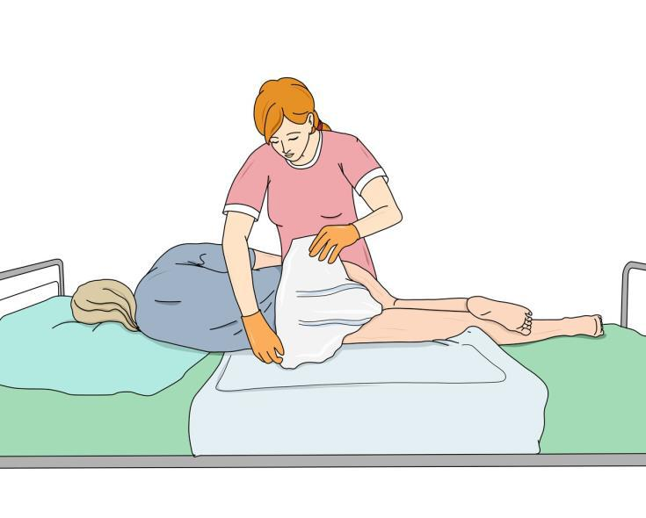

Рис. 75. Смена подгузника немобильному подопечному

ПОМОЩЬ В ПОЛЬЗОВАНИИ СУДНОМ

Лежачий пациент все физиологические отправления совершает, не сходя с постели, поэтому помогать ему нужно так, чтобы не причинить лишнего беспокойства и не загрязнить постель. Прежде, чем начать санитарные мероприятия, кровать пациента желательно отгородить ширмой,

место под судно застелить непромокаемой клеенкой, судно ополоснуть теплой водой.

Частично мобильный пациент в состоянии сам приподнять таз, согнув ноги в коленях и держась руками. Если у подопечного не хватает сил, следует аккуратно подвинуть руку под крестец и медленно помочь приподнять ему таз. Судно подкладывают узкой частью под крестец до совмещения отверстия судна с промежностью. По окончании опорожнения судно вынимают из-под больного аналогичным способом. Промежность больного очищают влажной салфеткой. Все ресурсы пациента должны быть при этом максимально задействованы.

Немобильный пациент. Фиксируют колеса кровати и надевают перчатки. Пациента укладывают на бок. Судно подкладывают под подопечного путем его вдавливания в матрас под углом 45° После этого подопечного разворачивают на спину. При этом одной рукой придерживают судно, а второй — таз подопечного. Следует убедиться в том, что судно стоит ровно. Ноги пациента должны быть согнуты в коленях (под парализованную ногу подкладывают валик). Подопечного укрывают и на некоторое время отходят. После физиологических отправлений подопечного следует помыть (см. раздел «Мытье в постели обездвиженного подопечного»).

ГИГИЕНИЧЕСКИЙ ТУАЛЕТ СТОМЫ

Гигиенический туалет колостомы необходимо производить регулярно. При этом не следует бояться дотрагиваться до стомы: стома — это не рана, а уход за ней — это не перевязка. Следовательно, не нужно никаких специальных и стерильных условий для ухода за стомой и кожей вокруг нее. Если пациент лежит, необходимо приготовить непромокаемую пеленку, чтобы накрыть постельные принадлежности. Моют руки с мылом, осторожно удаляют калоприемник и выбрасывают его в специально приготовленный герметичный пластиковый пакет. Содержимое дренируемых мешков сначала опорожняют в унитаз. Далее стому и кожу вокруг нее промывают теплой водой и обрабатывают очистителем для кожи: это делают круговыми движениями, постепенно приближаясь к стоме (76).
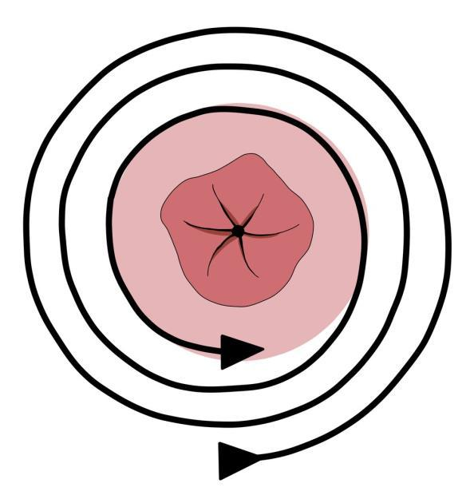

Рис. 76. Направление движений при обработке колостомы

Для этого можно использовать мягкие салфетки. При уходе за стомой нельзя пользоваться ватой, так как оставшиеся на коже или стоме волокна ваты могут вызвать раздражение, а также будут препятствовать герметичному наклеиванию калоприемника. Не следует использовать и мыло, так как оно сушит кожу, удаляет ее естественный защитный барьер и делает ее более уязвимой для механических повреждений и проникновения микроорганизмов. При обработке стомы и кожи вокруг нее нельзя использовать антисептические растворы и спирт. Кожу просушивают промокающими движениями мягким полотенцем или марлевой салфеткой. При возможности (если нет постоянного выделения кала) коже вокруг стомы позволяют высохнуть естественным путем на воздухе.

На кожу вокруг эпицистостомы наносят пасту Лассара или другую мазь, рекомендованную врачом. После впитывания остатки мази удаляют с помощью салфетки.

Для утилизации калоприемника используют полиэтиленовые пакеты. Использованные калоприемники нельзя выбрасывать в унитаз.

Кожа вокруг стомы требует постоянного внимания. Она должна быть неповрежденной, чистой и сухой. На состояние кожи вокруг стомы влияют такие факторы, как уход за стомой, индивидуальные особенности кожи, а также диета и лечение.

УХОД ЗА КАТЕТЕРОМ

Если у пациента стоит мочевой катетер, предотвратить инфекцию мочевого пузыря не всегда удается, однако можно уменьшить вероятность ее появления. Все манипуляции проводят после тщательного мытья рук и в перчатках. Участок кожи вокруг катетера обмывают 2 раза в день водой с мылом, чтобы избежать раздражения и развития инфекции. После каждого опорожнения кишечника подмывают больного. После подмывания легкими движениями тщательно обсушивают кожу. Женщинам при подтирании после опорожнения кишечника, обмывании и обсушивании промежности движения проводят спереди назад, чтобы микроорганизмы из прямой кишки не попадали в катетер и мочевые пути.

Катетеризация мочевого пузыря — манипуляция, при которой в его полость через мочеиспускательный канал вводят полую трубку, по которой происходит отток мочи. Эту процедуру выполняют при различных заболеваниях мочеполовой системы, включая и экстренные мероприятия по эвакуации накопившейся мочи. Катетеризацию у мужчин и женщин проводит только опытный медицинский персонал. Предотвращение инфекций — важная часть ухода за пациентом. Все манипуляции проводят со строгим соблюдением правил и норм гигиены . При уходе внимательно наблюдают за кожей и содержимым мочевого накопителя.

ОСВОБОЖДЕНИЕ МОЧЕВОГО ДРЕНАЖНОГО МЕШКА

Для выполнения манипуляции:

- моют руки;

- надевают перчатки;

- ставят мерную емкость для сбора мочи под отводной трубкой дренажного мешка;

- освобождают отводную трубку от держателя;

- открывают зажим трубки;

- сливают мочу в емкость (отводная трубка не должна прикасаться к стенке емкости для сбора мочи);

- закрывают зажим;

- протирают конец отводной трубки тампоном, смоченным 70° спиртом (двукратно);

- закрепляют отводную трубку в держателе;

- снимают перчатки.

Следует убедиться в том, что трубки, соединяющие катетер и дренажный мешок, не перегнуты
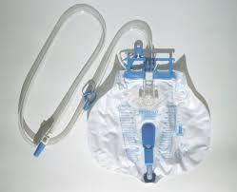

Рис. 77. Мочевой дренажный мешок

Мочеприемник опорожняют через каждые 3–4 часа и ежедневно промывают водой.

Мочеприемник всегда должен находиться ниже уровня мочевого пузыря. Если из-под катетера начинает подтекать моча, появляются боли в животе и чувство распирания, в моче заметны кровь или хлопья, необходимо немедленно сообщить об том врачу. Если катетер засорился или причиняет боль, об этом также немедленно сообщают врачу. Категорически нельзя тянуть за катетер. Отсоединять катетер следует только для его промывания или замены, а также для опорожнения мочеприемника.

Пациент должен чаще пить для того, чтобы моча была менее концентрированной. Рекомендованы соки, предпочтительно клюквенный, способствующий предупреждению инфицирования. Регулярно осуществляют уход за промежностью (спереди назад) с последующим просушиванием кожи. Наблюдают за состоянием кожи промежности, количеством выделенной мочи, ее цветом, прозрачностью и запахом.

· Тема 14

Профилактика осложнений при уходе за кожным покровом

КАК ОБРАЗУЕТСЯ ПРОЛЕЖЕНЬ

Пролежни — это повреждения кожи и подлежащих тканей, которые возникают вследствие сдавливания тканей при длительном контакте с твердой поверхностью (кроватью, инвалидным креслом, шиной и др.) Пролежни появляются в результате обескровливания и омертвения тканей в месте сдавления кожи

Причины возникновения пролежней

Как известно, питание и насыщение кожи кислородом происходит благодаря наличию в ней кровеносных сосудов. Самые мелкие из них — капилляры — проникают в каждый участок кожи и питают ее. При длительном сдавлении сосуды пережимаются, кровь в ткани не поступает. Это приводит к тому, что определенные участки кожи обескровливаются, наступает некроз тканей.

Другая причина образования пролежней — неквалифицированный уход вследствие неправильного выполнения различных манипуляций с лежачим больным. К таким манипуляциям относят подтягивание и переворачивание пациента в постели, смену и вытаскивание из-под пациента мокрого белья, подкладывание под пациента судна и многие другие, безусловно, необходимые мероприятия, которые вместо того, чтобы приносить облегчение и улучшать качество жизни подопечного, становятся для него источником новых проблем.

При неправильном выполнении манипуляций происходит значительное смещение поверхностных слоев мягких тканей по отношению к глубоко расположенным слоям, в результате чего мелкие кровеносные сосуды рвутся, и кровоснабжение этих отделов нарушается. Аналогичным образом пролежни могут образовываться и у ослабленных лежачих пациентов, которые, не имея упора в ногах, начинают медленно сползать по стулу или кровати из положения сидя или полусидя, что мало заметно глазу, но весьма ощутимо для мягких тканей.

Давление на кожу происходит как извне, так и изнутри тела. Снаружи на тело давят складки простыни, крошки, катетер, а изнутри — кости человека.

Источник давления — собственный вес человека, поэтому силу давления определяет величина веса. Чем меньше площадь, на которую распространяется сила давления, определяемая весом человека, тем больше давление 78.

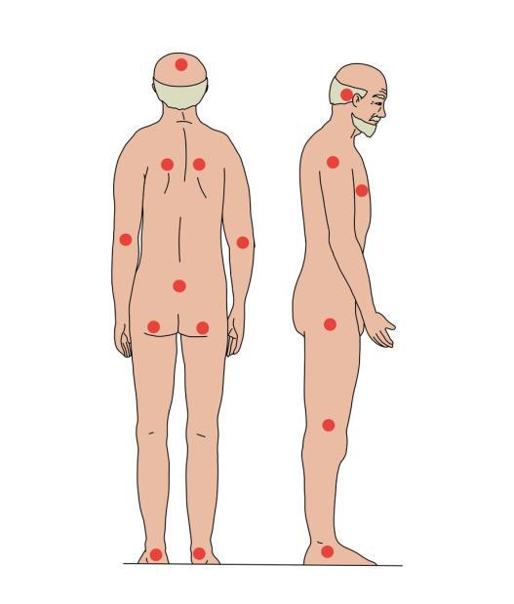

Рис. 78. Участки тела, наиболее подверженные образованию пролежней

Как видно из рисунка, возникновению пролежней наиболее подвержены именно те точки тела, на которые приходится наибольшая сила давления.

Время (продолжительность) давления на кожу наряду с наличием самого факта такого давления определяет риск появления пролежня. Даже здоровый человек чувствует неприятное ощущение или боль при длительном давлении на часть своего тела. Для здорового человека, поскольку он мобилен, не составляет труда поменять положение тела и временно перевести давление на другой участок тела. Больной человек не чувствует или не в состоянии поменять свое положение. Продолжительность давления — решающий фактор возникновения пролежней. В зависимости от состояния пациента, наличия дополнительных факторов риска, которые будут рассмотрены ниже, для возникновения пролежня иногда достаточно 1–2 часов.

Если подверженный давлению участок освободить вовремя, можно восстановить кровообращение

- избежать появления пролежня. Если давление продолжится дольше и усугубится нехватка кислорода, начнется отмирание клеток — разовьется некроз (отмирание ткани).

Дополнительными факторами риска появления пролежней могут выступать самые различные обстоятельства. Таким фактором, например, служит повышенная температура, поскольку она, во-первых, повышает потребность клеток в снабжении кислородом, с чем и так имеются проблемы, а во-вторых, вызывает увеличенное выделение пота, что повышает влажность кожи, размягчает ее и делает более уязвимой. Недержание при физиологических выделениях также выступает отягощающим фактором риска возникновения пролежней, поскольку каловые массы и моча агрессивно разъедают кожу. Важный фактор создания условий для возникновения пролежней — разнонаправленная сила сдвига при неправильном перемещении пациента в кровати, когда сдвигают нижние ткани кожи (появляются разрывы, сужение и даже перекрытие кровеносных сосудов).

Аналогичные эффекты вызывает нарушение кровообращения кожи вследствие анемии, при сердечной недостаточности и сахарном диабете, в результате которого нарушен обмен веществ. Немобильность, невозможность самостоятельно поменять или удерживать положение тела, сниженное чувство боли при инсульте, ослабленный иммунитет, плохое общее состояние на фоне основного заболевания, кахексия, болезни, ведущие к обезвоживанию (атрофии тканей), — это факторы риска появления и развития пролежней.

Классификация степеней тяжести пролежней

- I степень пролежня визуально характеризуется наличием венозной эритемы, которая является результатом затрудненного оттока крови от локального участка. Цвет венозной эритемы — красно-синюшный, в отличие от артериальной эритемы, которая имеет ярко-красный цвет. Местная температура венозной эритемы соответствует температуре кожи или немного ниже, а артериальная эритема теплая на ощупь. Венозная эритема над выступающими костными участками тела человека без нарушения целостности кожи — наиболее важный признак пролежня первой степени.

- II степень пролежня визуально характеризуется истончением эпидермиса — верхнего слоя кожного покрова с последующим шелушением и образованием пузырьков. Патогенез включает следующие стадии: венозный застой вызывает нарушение питания и иннервации участка ткани, накоплению избытка жидкости в коже, набуханию (мацерации) и разрыву клеток эпидермиса. Поверхностные повреждения кожи в виде истончения и шелушения эпидермиса, нарушения целостности и мацерации (увлажнения) — наиболее важные признаки второй степени пролежня.

- III степень пролежня визуально определяют как рану с нагноением (обсеменение микрофлорой) или без нагноения. Вовлечение в патологический процесс глубоких слоев кожи, подкожной клетчатки, мышц с гнойным воспалением, а также начинающиеся процессы некроза (отмирание тканей) — наиболее важные признаки пролежня III степени

- IV степень пролежня визуально характеризуется локальной полостью или дефектом, образованным в результате распада (некроза). Некротизированная полость и ее расширение за счет воспаления стенок — наиболее важные признаки пролежня IV степени.

На различных участках тела могут быть пролежни разных степеней.

.

ПРОФИЛАКТИКА ВОЗНИКНОВЕНИЯ ПРОЛЕЖНЕЙ

Поскольку главное значение в развитии пролежня имеет факт сдавления тканей тела и время этого сдавления, а также дополнительные факторы риска, профилактика пролежней направлена именно на исключение этих причин. После оценки всех рисков и прогноза возможности возникновения пролежней планируют конкретные мероприятия по профилактике пролежней при уходе. После продолжительного исполнения запланированных мероприятий необходима проверка эффективности программы профилактики пролежней для ее возможной корректировки.

Алгоритм профилактики и ухода за пролежнями
- Оценка риска возникновения пролежней

- Прогноз возникновения пролежней

- Планирование ухода

- Осуществление программы

- Оценка эффективности изменений

Профилактические мероприятия в первую очередь включают правильную мобилизацию подопечного. Мероприятия по мобилизации должны быть регулярными и частыми по времени (например, изменение положения тела в постели производят с интервалом не реже, чем 2 часа). Помимо этого, большое значение имеют наблюдение за состоянием кожного покрова, мероприятия для улучшения кровообращения и поддержание общего удовлетворительного состояния. Если речь идет уже о поврежденных участках тела — пролежень может развиться быстрее, чем за 2 часа. Следует понимать, что наличие поверхностного повреждения указывает на уже существующее нарушение кровообращения и к мобилизации пациента следует приступать как можно раньше.

- мероприятиям мобилизации относят не только действия типа «сесть», «встать», «пересадить» и подобные, а также дополнительные движения и специальные упражнения. Например, во время утреннего туалета, одевания и раздевания — это активные и пассивные движения. Главные цели изменения положения тела в постели — уменьшение давления, увеличение площади давления и сокращение времени давления.

При наблюдении за кожным покровом обращают внимание на его цвет (красный, голубоватый, бледный), состояние (пузырьки, мокнутие, сухость), изменение целостности. Необходимо помнить, что красное пятнышко уже может быть пролежнем.

Важное мероприятие ухода за кожей — ее защита от длительного воздействия кала или мочи. При сухой коже используют крем «вода в масле», а при жирной — «масло в воде». В соответствии с

современными подходами, не следует использовать чистые жиры, такие как вазелин, детское жидкое масло (это нарушает физиологический тепловой и газообмен). Места, где кожа соприкасается с кожей (естественные складки), всегда должны быть сухими. Особое внимание уделяют питанию, оно должно включать достаточное количество жидкости, витаминов и белков.

УХОД ЗА ПРОЛЕЖНЯМИ

Во время ухода за пролежнями, прежде всего, необходимо:

- освободить место пролежня от давления;

- строго соблюдать питьевой режим;

- строго придерживаться всех назначений и рекомендаций врачей.

Необходимо помнить, что не следует сушить пролежни, смазывать их спиртосодержащими средствами, прижигать их или закрашивать раствором бриллиантовой зелени. Следует избегать любого контакта пролежня с пластиком.

Важно помнить, что ведение документации — залог эффективности лечения, поскольку это способствует распознаванию рисков и составляет основу для планирования необходимых профилактических мер. В документации фиксируют все, что касается пролежней: их описание, точную локализацию, величину, размер некротической ткани (наличие в ней налетов, цвет, глубину).

ФАЗЫ ЗАЖИВЛЕНИЯ РАНЫ

- период сосудистых изменений за счет повреждения сосудов и сложных биохимических процессов нарушается микроциркуляция, происходит экссудация плазмы и лимфы, из сосудистого русла выходят форменные элементы (лейкоциты, лимфоциты, макрофаги). Развивается отек, происходит лейкоцитарная инфильтрация тканей, т.е. создаются условия для очищения раны.

- Фаза очищения раны от некротических тканей — некролиз. В тканях, окружающих рану,

появляются форменные элементы, которые фагоцитируют некротические массы, выделяют протеолитические ферменты и удаляют токсины, продукты белкового распада и микроорганизмы из раны с воспалительным экссудатом. В результате рана очищается от некротических тканей, уменьшаются симптомы воспаления, и наступает следующая фаза раневого процесса.

- Фаза регенерации начинается с 6-х суток после травмы и характеризуется развитием восстановительных регенеративных процессов. В ране происходит интенсивный рост новых кровеносных и лимфатических сосудов, улучшается кровообращение, уменьшается гипоксия. К 14-м суткам постепенно уменьшается воспалительная реакция. В ране образуются новые сосуды, созревает грануляционная ткань, которая способствует ликвидации дефекта тканей.

- Фаза рубцевания и эпителизации начинается с 15-х суток. В этот период постепенно, начиная

  - краев раны, происходит закрытие дефекта эпителием, параллельно созревает соединительная ткань и образуется рубец. Его окончательное формирование заканчивается к 6-му месяцу или позже (в зависимости от строения ткани).

- тканях простого строения (покровный эпителий, соединительная ткань) рубцевание происходит быстрее, чем в тканях сложного строения (нервная, паренхиматозная, мышечная). Трехфазная схема заживления ран универсальна для всех видов ран. Однако существуют факторы, влияющие на скорость раневого процесса и изменяющие его течение:

- возраст больного;

- упитанность, масса тела;

- вторичное инфицирование;

- интенсивность кровообращения в зоне повреждения;

- состояние водно-электролитного баланса;

- состояние иммунитета;

- сопутствующие хронические заболевания;

- прием противовоспалительных препаратов.

- связи с анатомо-физиологическими особенностями организма в более раннем возрасте процессы заживления ран протекают быстрее и благоприятнее, чем у пожилых людей. У ослабленных, обезвоженных пациентов с выраженной кахексией заживление ран затруднено, так как для нормального течения раневого процесса необходимы пластический материал и запасы энергии. Замедленны процессы регенерации у тучных пациентов с избытком подкожной клетчатки, так как она имеет плохое кровоснабжение. При нагноении раны срок заживления удлиняется, ухудшается процесс заживления.

ПРОФИЛАКТИКА ИНТЕРТРИГО (ПОТНИЦЫ)

Интертриго (опрелость) — заболевание кожи в области естественных складок. При интертриго происходит поражение только поверхностного слоя кожи, внутрь тканей воспалительный процесс не распространяется. У взрослых людей опрелости чаще всего образуются в жаркую погоду. Основная причина интертриго псевдомонадного — бактериальная инфекция кожи, вызываемая Pseudomonas aeruginosa или другими видами псевдомонад. Данные микроорганизмы относят к группе условно патогенных бактерий, и они могут присутствовать на коже здоровых людей.

Провоцирующие факторы развития интертриго псевдомонадного:

- повышенная потливость;

- снижение иммунитета на фоне хронически протекающих заболеваний;

- аллергические реакции;

- ношение чрезмерно теплой (не по сезону) одежды;

- использование белья и одежды, изготовленной из синтетической ткани;

- ношение одежды не по размеру, которая натирает кожу;

- недостаточный гигиенический уход;

- лишний вес.

У полных людей образуются складки на коже, в которых может появляться интертриго.

При интертриго на коже в складках появляются мелкие пустулы и пузырьки с гнойным содержимым. Пузырьки быстро вскрываются, на их месте образуются поверхностные эрозии, покрытые корочками. При интертриго площадь эрозий быстро увеличивается, отдельные элементы сливаются, образуя обширные мокнущие пятна темно-красного оттенка. По границам очагов могут появляться новые пузырьки, после их вскрытия поверхность эрозии увеличивается. Очертания очагов при интертриго неправильные, пятна окружены каемкой из отслоений. В глубине эрозий нередко образуются болезненные трещины. В большинстве случаев интертриго локализуется в областях подмышечных впадин, межпальцевых, ягодичных и паховых складок. У женщин часто поражается кожа под молочными железами. Полные люди часто страдают от интертриго складок на животе. В межпальцевых складках часто развивается кандидозная форма интертриго (кандидоз межпальцевый). Без лечения псевдомонадное интертриго приобретает хроническое течение и может стать причиной развития экземы.

ПРОФИЛАКТИКА ОПРЕЛОСТЕЙ

Важное мероприятие при проведении гигиены — ежедневное промывание естественных складок кожи с последующим их высушиванием. После непроизвольных испражнений и мочеиспусканий обязательно и своевременно проводят туалет кожи и складок. Показаны также воздушные ванны для складок кожи. Можно лежать с руками, отведенными в стороны или верх, отводить ноги в стороны или выпрямлять их, класть пациента на живот, прокладывать между пальцами ног или рук небольшие валики так, чтобы пальцы были раздвинуты. Для лежачих больных необходимо использовать чистое и сухое постельное и нательное белье.

- профилактическим мероприятиям относят все действия для предупреждения недержания мочи и кала, отказ от напитков и еды, способствующих возникновению аллергии, устранение причин повышенного потоотделения (например, использование одежды и постельного белья, не вызывающих усиленного потоотделения). При недержании мочи и кала применяют подгузники и проводят их своевременную смену.

· Тема 15

Профилактика контрактур и уход при контрактурах

ПРИЧИНЫ РАЗВИТИЯ КОНТРАКТУР

Контрактура — ограничение амплитуды пассивных движений в суставе, вызывающее атрофию мышц, которая проявляется уменьшением их размеров, силы и выносливости, а длительное укорочение определенных мышц ведет к ограничению движения сустава вплоть до полной его неподвижности (рис. 79).
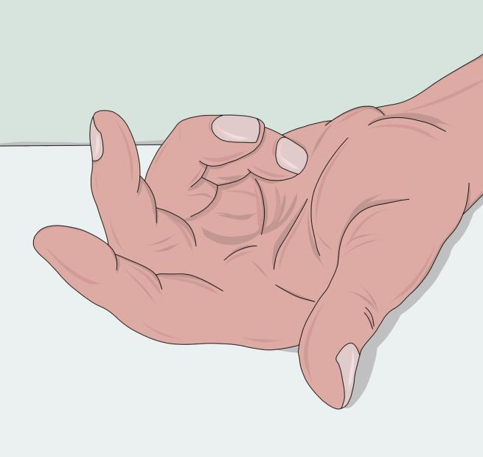

Рис. 79. Контрактура пальцев кисти

Контрактуры могут поражать все тело. Такое явление может оказаться результатом болевого рефлекса, заболевания мышц, рубцового стягивания кожи или сухожилий. Контрактуры часто становятся осложнениями внутрисуставных и околосуставных переломов, вывихов, ушибов и повреждений суставов, дистрофических и воспалительных процессов в суставах, заболеваний нервной системы. Боли в суставах, их тугоподвижность вызывают болевой синдром при попытке использовать сустав. Больной начинает дополнительно щадить больной сустав и тем самым усиливает его обездвиженность. Контрактура возможна в мелких суставах, когда полная обездвиженность пальцев в течение, например, 2–3 недель, приводит к развитию подобного состояния. Бывает контрактура крупных суставов (тазобедренный, плечевой). По характеру различают контрактуру разгибательную (с ограничением сгибания в суставе) и сгибательную (с ограничением разгибания в суставе).

Имеет значение положение (диапазон), в котором произошло ограничение сустава: функционально выгодное или функционально невыгодное. Так, например, сгибательно-разгибательная контрактура в локтевом суставе (за 0° принята анатомическая позиция сустава) в пределах разгибания 5° и сгибания 60° невыгодна с точки зрения функций верхней конечности, так как вызывает большее по объему ограничение движений, чем в другом диапазоне; разгибание в пределах 60° и сгибание в пределах 100° — более функционально выгодно. Если, например, в коленном суставе имеется сгибательная контрактура в функционально выгодном положении, а объем движений в суставе составляет 15–20°, пользоваться такой конечностью намного удобнее, чем, если бы объем движений был вдвое больший, но сгибательная контрактура в коленном суставе была под прямым углом. Пользоваться такой конечностью больной бы не смог. Следовательно, небольшая амплитуда сохранившихся движений при функционально выгодной установке конечности для больного более ценна, чем больший объем движений в границах, менее

благоприятных для функций.

Стопа лежачего больного довольно быстро опускается вперед (положение лежачего человека как бы на «цыпочках») под тяжестью одеяла, и возникает контрактура голеностопного сустава — «конская стопа» (рис. 80).
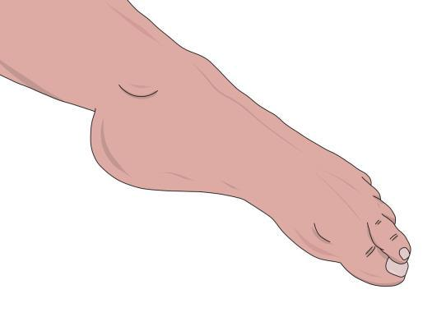

Рис. 80. Контрактура голеностопного сустава («конская стопа»)

Сжатая в кулак кисть со временем принимает вид птичьей лапки. Если пациент лежит неподвижно очень длительное время, а профилактику контрактур не проводят, не исключена полная потеря подвижности суставов в результате костного сращения суставных концов костей. Такую полную потерю возможности осуществлять движение в суставе называют анкилозом (рис. 81).
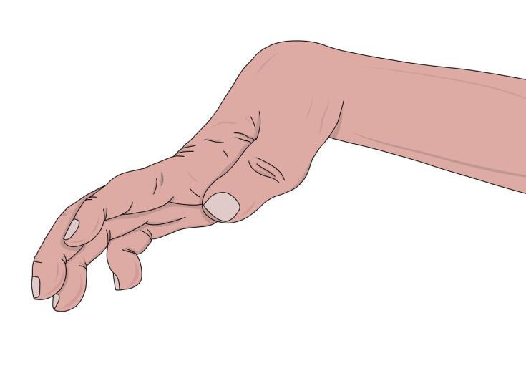

Рис. 81. Анкилоз суставов кисти

При развитии наблюдают постепенно нарастающее ограничение подвижности пораженных суставов, изменение их формы. Конечность чаще занимает фиксированное положение. Возможно появление трещин и узелков на коже в области сустава. При образовании временной контрактуры больной ощущает боли, стойкие виды этой патологии развиваются незаметно и в начальной стадии не причиняют дискомфорта.

- подавляющем большинстве случаев развитие контрактур становится результатом ошибок ухода, так как чем дольше длится обездвиженность суставов, тем хуже последствия. Суставы анатомически устроены таким образом, что питание их хрящей, а также многочисленных сухожильных образований, их окружающих, происходит не так, как в других тканях. Хрящи и сухожилия не имеют собственных кровеносных сосудов. Питание происходит за счет всасывания необходимых веществ из суставной или синовиальной жидкости. Эту жидкость вырабатывают внутренние оболочки суставных или сухожильных капсул из крови, притекающей к наружным поверхностям капсул. Клетки должны находиться в питательной среде постоянно (как цветы в вазе, которые должны стоять в воде постоянно). Проблема состоит в том, что питательная внутрисуставная жидкость имеют вязкую консистенцию (наподобие киселя). Эта жидкость не

может свободно продвигаться по сложным суставным лабиринтам, ее необходимо «проталкивать». Такое продвижение питательных веществ возможно лишь в момент любых движений, которые осуществляются только в момент включения в работу мышц и сухожилий, а с ними начинают работать и суставы.

- группу риска возникновения контрактур входят немобильные и лежачие люди, пациенты с неврологическими заболеваниями, с хроническими болями, в бессознательном состоянии, ведущие сидячий образ жизни, имеющие переломы, инсульты, деменцию или депрессию.

ПРОФИЛАКТИКА КОНТРАКТУР

Придание конечности правильного положения

Контрактуру легче предупредить, чем вылечить. К первоочередному профилактическому мероприятию относят придание конечности правильного положения, соответствующего среднему физиологическому и способствующему предупреждению отека и ишемии. Такое положение препятствует натяжению капсулы и связок сустава, способствует максимальному расслаблению мышц. Среднее физиологическое положение достигают при следующих установках конечностей.

ПЛЕЧЕВОЙ СУСТАВ

Отведение — 45°, сгибание — 40°, ротация плеча внутрь — 40°

ЛОКТЕВОЙ СУСТАВ

Сгибание 80°, среднее положение между пронацией и супинацией (ладонь обращена к грудной клетке) (рис. 82).
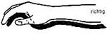
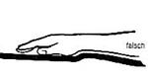

Верно Неверно

Рис. 82. Среднее физиологическое положение локтевого сустава

КИСТЕВОЙ СУСТАВ

Разгибание — 10°. Положение пальцев кисти — слегка согнуты во всех суставах, большой палец немного отведен. Можно в руку дать тренировочный мячик (рис. 83).
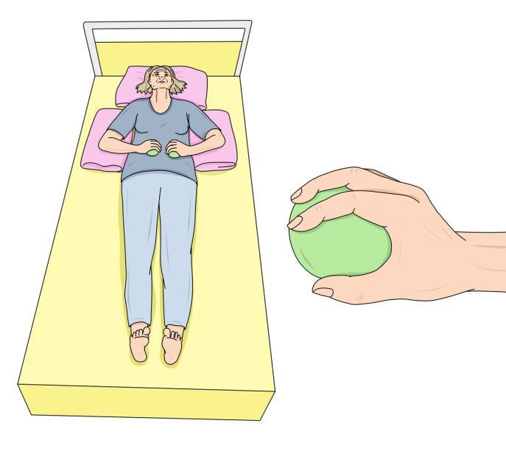

Рис. 83. Среднее физиологическое положение кистевого сустава

ТАЗОБЕДРЕННЫЙ СУСТАВ

Сгибание 40° (рис. 84).

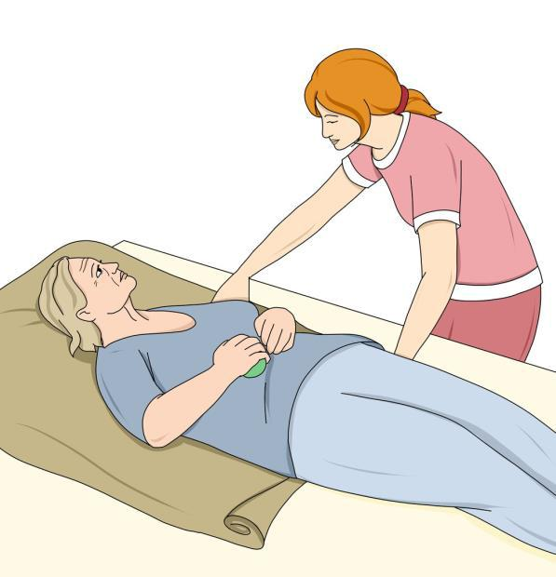

Рис. 84. Среднее физиологическое положение тазобедренного сустава

КОЛЕННЫЙ СУСТАВ

Сгибание — 40° (рис. 85).
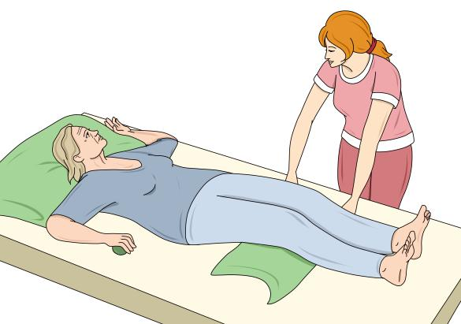

Рис. 85. Среднее физиологическое положение коленного сустава

ГОЛЕНОСТОПНЫЙ СУСТАВ

Подошвенное сгибание стопы — 10°. Индивидуальное положение в кровати каждому пациенту придают, исходя из плана ухода.

Для профилактики конской стопы можно использовать подставку под одеяло, которая не позволяет одеялу давить на стопу больного. Для профилактики контрактуры суставов стопы следует освободить стопу от давления одеяла и придать ей положение под углом 90°. Для этого можно воспользоваться ортезом или подоткнуть под ноги больного подушку (рис. 86).
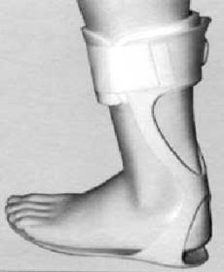

Рис. 86. Ортез для голеностопного сустава

Пассивные движения

Пассивные движения оказывают благоприятное влияние для тугоподвижных суставов, при

укорочениях связочного аппарата, мышечных контрактурах, сращениях и отложениях, которые образуются около сустава и ограничивают его движение. Под воздействием пассивных движений быстрее всасываются экссудаты, рассасываются кровоизлияния, повышается контрактильность мышечных волокон. Все это препятствует образованию патологических изменений, возникающих

- мышцах под влиянием продолжительного покоя, а также поддерживает снижающуюся эластичность мышц. Направление и амплитуду пассивных движений определяют форма суставов,

- которых производят движения, а также характер заболевания.

Раннее обеспечение движений в суставах относят к профилактическим мероприятиям. Перед началом проведения пассивных движений пациенту объясняют последовательность мероприятий

- получают согласие на их проведение. Страх и неуверенность приводят к сопротивлению со стороны пациента и возникновению болей. Движения осуществляют только до появления болевых ощущений. Если пациент не может говорить, внимательно наблюдают за выражением его лица. Необходимо также мотивировать подопечного по возможности чаще двигать руками и ногами. При проведении манипуляций ухода используют все возможности и ресурсы движения. Все, что пациент может сделать сам или с помощью лица, осуществляющего уход (например, поднять руку или ногу, помыть лицо, держать ложку, любое другое движение), служит профилактикой контрактур.

Если в процессе проведения пассивных движений появляются покраснение суставов, потепление кожи на них, упражнения останавливают. Желательно проводить упражнения чаще и понемногу, постепенно увеличивая время (начиная с 5 минут).

ДВИЖЕНИЕ ДЛЯ СТОП (РИС. 87)

Голеностопный сустав позволяет производить разгибание на 40°, а сгибание — на 25°. Помимо сгибательно-разгибательных движений, возможны отведение и приведение. Для проведения профилактики следует удобно посадить подопечного в кровати, приподнять верхнюю часть тела, подложить подушечку под колено. Нога пациента должна лежать на прочной опоре или на бедре человека, предоставляющего уход. Одной рукой захватывают пальцы стопы, а другой упираются в голень. Сгибание и разгибание доводят до предельной амплитуды, однако без причинения какой-либо боли пациенту. Рука, обхватившая в поперечном положении верхнюю часть стопы, совершает вращения внутрь и наружу. Необходимо пошевеливать пальцами ноги подопечного, проверяя, что они приняли правильное физиологическое положение. Периодически просят пациента самостоятельно пошевелить стопой.
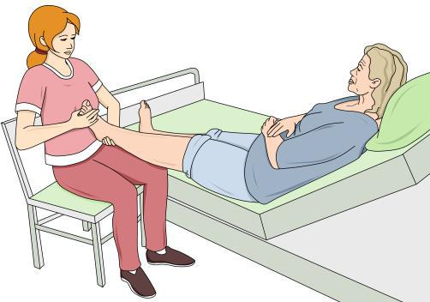

Рис. 87. Пассивные упражнения для стопы

ДВИЖЕНИЯ ПРЕДПЛЕЧЬЯ

Локтевой сустав — сложный механизм, состоящий из трех отдельных суставов различной формы, которые могут функционировать все вместе или сочетаясь попарно:

- более обширный сустав, входящий в состав локтевого, — плечелоктевой; по форме своей сочленовной поверхности — блоковидный;

- второй по величине — плечелучевой сустав — шаровидный;

- третий, самый маленький — лучелоктевой сустав — цилиндрический.

Все три сустава, образующие локтевой cустав, имеют одну общую суставную полость, охвачены одной сумочной связкой, которая прикреплена на плечевой кости во многих местах, причем более или менее отступает от краев суставной поверхности. Блоковидное строение плечелоктевого сустава (как наиболее обширного), определяет и характер возможных движений. Блоковидная

форма позволяет осуществлять движения только по одной оси: сгибание и разгибание, а также движения на вращение, ротации. Амплитуда движений от вертикального положения до крайнего сгибания составляет 140°.

Методику пассивных движений в локте начинают со сгибания и разгибания в локтевом суставе. Плечо захватывают одной рукой как можно ближе к локтевому суставу, а предплечье — другой рукой как можно дальше от сустава, у самого запястья, при этом положении и производят движения (рис. 88).
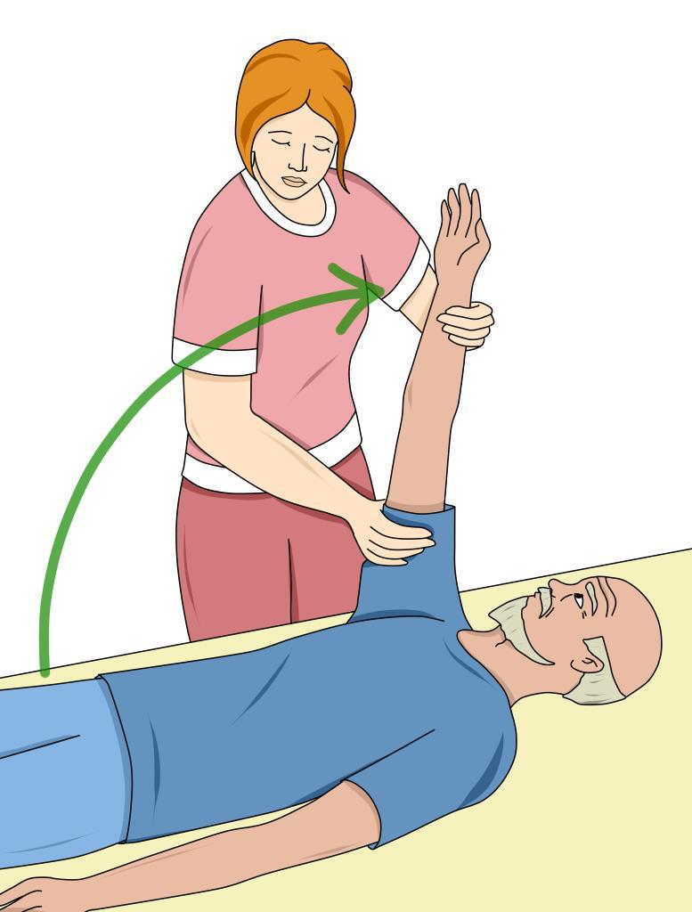

Рис. 88. Пассивные упражнения в локтевом суставе

Для вращения ухаживающий берет руку пациента, как для рукопожатия, левой рукой — левую, правой рукой — правую. Рука пациента должна быть согнута в локте под прямым углом, чтобы вращательное движение предплечья происходило только в локтевом и кистевом суставах, причем выключают и плечевой сустав. Свободной рукой сжимают локтевой сустав.

ДВИЖЕНИЯ ПЛЕЧА (РИС. 89)

Плечевой сустав имеет шаровидную форму. Головка сустава представляет собой отрезок приблизительно правильного шара. Впадина — вогнутая шаровая поверхность, она значительно меньше головки и составляет меньшую долю шаровой поверхности. Движения плечевого сустава происходят вокруг множества осей, которые пересекаются в одной точке — центре суставной головки. Три взаимно перпендикулярные оси вращения — это сгибание, разгибание, а также отведение и привидение в сторону. Амплитуда при сгибании (движение вперед) составляет 90°, при разгибании (движение назад) — 60°. Отведение и приведение в сторону возможно на 72°. Максимальная амплитуда возможна вокруг вертикальной оси в горизонтальной плоскости при сведении и разведении и при опущенной руке кнаружи и внутрь.

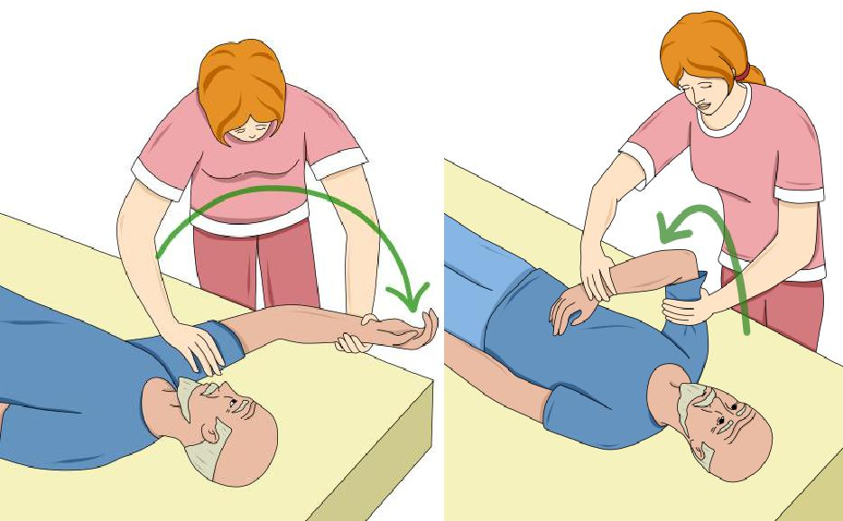

Рис. 89. Пассивные упражнения в плечевом суставе

Движение кверху совершают на дугу 180–185°. Методика пассивных упражнений в плечевом суставе следующая. Ухаживающий становится позади пациента и кладет одну руку на плечо, а другой рукой фиксирует предплечье подопечного у локтевого сустава. В таком положении производят пассивное вращение, отведение назад, вперед, вверх, вниз, в стороны. При негибкости плеча особенно необходимо устранить сопутствующие движения плечевого пояса. Для получения еще большей амплитуды движения для максимального воздействия на сустав прибегают и к другой методике пассивных движений (например, пассивное поднимание вверх и назад прямой руки пациента). Пассивное отведение назад в плечевом суставе производят при опущенной вниз руке. Пассивное отведение в сторону в плечевом суставе производят при выпрямленной руке. Ротации внутрь и кнаружи в плечевом суставе рекомендовано выполнять при руке, согнутой под прямым углом. Для ротации внутрь руку сгибают в локтевом суставе кистью вниз, а для ротации кнаружи предплечье с кистью поднимают кверху. Сгибание руки в локте при поворотах внутрь и кнаружи (ротации) производят для того, чтобы исключить совместное движение поворота в локтевом и кистевом суставах.

ДВИЖЕНИЯ ГОЛЕНИ (РИС. 90)

Коленный сустав по анатомическому устройству и механизму относят к наиболее сложным сочленениям тела. Его образуют мыщелки бедра и большой берцовой кости, а также надколенник. Сустав позволяет совершать следующие основные движения:

- сгибание и разгибание (145–150°);

- по вертикальной оси в горизонтальной плоскости (35–40°);

- вращение кнаружи и внутрь, когда голень образует с бедром угол 90°;

- общее отклонение голени при ее сгибании и разгибании составляет приблизительно 170°.

Методика пассивных движений включает сгибательные и разгибательные движения: одной рукой держат бедро у коленного сустава, а другой — нижнюю треть голени.

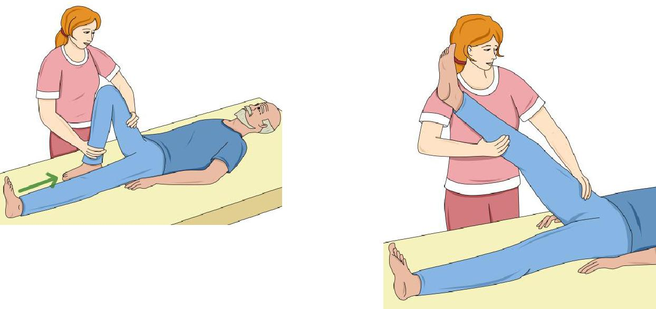

Рис. 90. Пассивные упражнения в коленном суставе

ДВИЖЕНИЯ ПАЛЬЦЕВ, КИСТИ (РИС. 91)

Величина сгибания и разгибания возможна до 85°. Возможны сгибание и разгибание, приведение

- отведение пальцев. По форме суставной головки и впадины лучезапястный сустав относят к яйцевидным. Он представляет собой эллипсоид и имеет две оси движения, перекрещивающиеся под прямым углом. Возможны следующие движения: ладонное и тыльное сгибание, круговые, но не вращательные движения, описывающие поверхность неправильного конуса, отведение. При тыльном сгибании кисть описывает дугу 55–60°, при ладонном сгибании — 65°, при отведении — 35°. Методика заключается в следующем. Одной рукой фиксируют предплечье ближе к лучезапястному суставу, а другая, обхватив пальцы руки, производит сгибание и разгибание, отведение и приведение. Самые значительные движения — сгибание и разгибание, а лучевое сгибание или приведение — сравнительно небольшие движения.
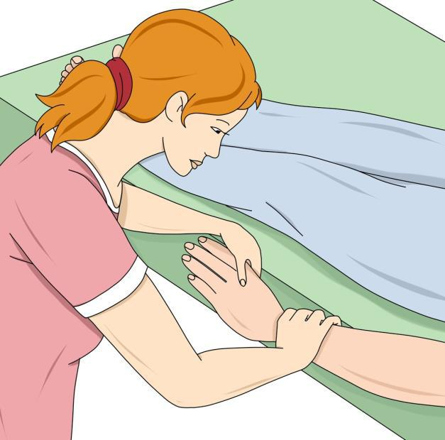

Рис. 91. Пассивные упражнения в кисти

Общие требования при выполнении пассивных движений:

- лицо, предоставляющее уход, и пациент должны принять удобное для них положение;

- упражнения следует исполнять точно с соблюдением темпа, сначала плавный и медленный с постепенным усилением движений в суставах;

- необходимо учитывать работу сердечно-сосудистой и дыхательной систем, особенно при вращательных движениях в тазобедренном суставе.

УХОД ПРИ КОНТРАКТУРАХ

При планировании ухода проводят анализ мобильности головы, плеч, рук, верхней части тела, ног, стоп. Наличие контрактур фиксируют с описанием резерва мобильности. В физиологическом положении в постели достигают значительного снижения или даже полного устранения гипертонии мышечных групп и понижения внутрисуставного давления. Расслабление мышц и создание полного покоя поврежденной конечности устраняют источник возникновения болей в области очага раздражения. Однако пациенты должны по возможности оставаться мобильными. В случаях уже сформировавшихся контрактур необходимо осуществлять медленное и дозированное растяжение мягких тканей сгибательных поверхностей конечностей, прилагая усилия непосредственно к костям.

Следует избегать грубых насильственных пассивных движений, вызывающих боль и рефлекторный мышечный спазм. Ориентация действий при проведении манипуляций во многом зависит от основного заболевания, локализации и вида контрактур.

Существуют и общие принципы ухода:

- постепенное растяжение контрагированных тканей, проводимое после предварительного расслабления мышц;

- укрепление растянутых вследствие контрактуры мышц;

- обеспечение безболезненности воздействий.

Важно добиться сознательного отношения пациента ко всем манипуляциям ухода. При уходе необходимо быть осторожным, форсированное растяжение часто наносит серьезный ущерб мышце. Кроме того, такое растяжение может неблагоприятно отражаться на периферическом нерве, вызывая парезы и параличи мышц конечности.

При одномоментных исправлениях сгибательных контрактур возможны также нарушения кровообращения, проявляющиеся венозным застоем и отеком, или затруднением притока артериальной крови вследствие уменьшения просвета растянутых сосудов. Избежать таких осложнений можно лишь при условии применения малой силы. Кроме того, применение малой силы уменьшает опасность возникновения болевых ощущений. Боль, как известно, вызывает рефлекторное напряжение мышц, что служит не только серьезным препятствием для устранения контрактуры, но и часто способствует ее упрочению. Особое внимание обращают на мероприятия для расслабления мышц. Для этого проводят упражнения в теплой воде. Цель активных упражнений — повышение мышечной силы растянутых мышц, т.е. мышц, функция которых противодействует контрактуре. Так, при сгибательных контрактурах необходимо добиться укрепления мышц-разгибателей.

· Тема 16

Профилактика и уход при пневмонии

Пневмония (от греч. pnéumōn — легкие), воспаление легких — воспаление легочной ткани, как правило, инфекционного происхождения с преимущественным поражением альвеол и интерстициальной ткани легкого. Термин «пневмония» объединяет большую группу болезней, каждая из которых имеет свою этиологию, патогенез, клиническую картину, рентгенологические признаки, характерные данные лабораторных исследований и особенности терапии.

Неинфекционные воспалительные процессы в легочной ткани обычно называют пневмонитами или (в случае преимущественного поражения респираторных отделов легких) альвеолитами. На фоне подобных асептических воспалительных процессов нередко развивается бактериальная, вирусно-бактериальная или грибковая пневмония.

Большему риску заболеть пневмонией подвергаются в первую очередь пожилые люди, пациенты, имеющие сопутствующие заболевания (хронические болезни легких, сахарный диабет, паркинсонизм, алкоголизм, сердечно-сосудистые заболевания и др.), а также больные, недавно перенесшие хирургические операции, имеющие врожденные нарушения бронхолегочной системы и сниженный иммунитет.

Наиболее характерные признаки пневмонии — внезапное повышение температуры тела с ознобом, кашель с влажной мокротой, чувство нехватки воздуха в спокойном состоянии, боль в грудной клетке при глубоком дыхании или кашле.

Благодаря профессиональному уходу риск возникновения пневмонии может быть снижен, но не исключен полностью. Дыхание — одна из основных жизненных функций, поэтому тесная работа лиц, предоставляющих уход, и специалистов по лечебной физкультуре с врачами, согласно их предписаниям, — необходимая часть процесса ухода. При этом все занятия согласовывают с пациентом, а также исходят от его общего состояния и желания.

- комплекс профилактики включают ряд мероприятий, которые прописывают в индивидуальном плане ухода и обязательны к выполнению всем персоналом.

ПРОФИЛАКТИКА ПНЕВМОНИИ

Наблюдение за дыханием пациента

Наблюдение за дыханием необходимо проводить незаметно для пациента. Если пациент понимает, что за ним наблюдают, он невольно изменит характер дыхания и истинное представление о его дыхании составить будет сложно.

Различают три типа дыхания: грудной, брюшной и смешанный.

- При грудном типе дыхания дыхательные движения происходят в основном за счет межреберных мышц.

- При брюшном типе дыхания работают в основном мышцы диафрагмы и брюшной стенки.

- При смешанном типе дыхательные движения происходят за счет сокращения и межреберных мышц, и мышц диафрагмы и брюшной стенки.

Дыхание здорового человека происходит ритмично, с равными промежутками времени между вдохами и выдохами, с одинаковой глубиной и продолжительностью вдоха и выдоха. Нарушение ритма дыхания свидетельствует о развитии серьезных осложнений и требует консультации врача.

- начальной стадии пневмонии изменяются частота, глубина и ритм дыхания. Нарушение дыхания в виде удлинения и затруднения фазы вдоха или выдоха — одышка — требует врачебного осмотра для соответствующих назначений и рекомендаций. При расспросе необходимо выяснить, нет ли жалоб на кашель, затрудненное дыхание в покое или при физической нагрузке, нехватку воздуха, одышку. Легочные проявления пневмонии включают одышку, кашель, выделение мокроты и боли при дыхании.

Уменьшение риска возникновения пневмонии

Меры предупреждения развития пневмонии включают:

- закаливание организма;

- поддержание иммунитета;

- исключение фактора переохлаждения;

- санацию хронических инфекционных очагов носоглотки;

- борьбу с запыленностью;

- прекращение курения и злоупотребления алкоголем.

- ослабленных лежачих пациентов для профилактики пневмонии целесообразно проведение дыхательных упражнений. Необходимо чаще менять постельное и нательное белье (если больной вспотеет и переохладится, он может заболеть).

Улучшение легочной вентиляции

Вентиляция легких, дыхание (ventilation) — процесс поступления воздуха в дыхательные пути и его удаления. Проходящий по дыхательным путям воздух не принимает участия в процессе газообмена, поэтому данный участок называют мертвым дыхательным пространством. В альвеолах легких происходит эффективный газообмен между кровью, протекающей через капилляры, и воздухом, вентилирующим альвеолы.

Нарушение процесса вентиляции — одна из важных причин развития пневмонии. Переход из вертикального положения в горизонтальное сопровождается важными изменениями вентиляции.

- положении лежа легкие работают не в полном объеме и нижние отделы легких становятся менее задействованными в процессе дыхания.

Для обеспечения достаточной вентиляции легких пациента просят несколько раз в день глубоко дышать. Рекомендованы также упражнения на выдох и выдох:

- вдох производят с сильным напряжением мышц брюшного пресса и груди; упражнения выполняют сидя в постели с расправленной спиной.

- дробный выдох — содержимое легких выдыхают за три-четыре порции;

- затяжной выдох — содержимое легких выдыхают очень медленно.

При этом важно обеспечить доступ к свежему воздуху в комнате (при отсутствии сквозняков).

При отсутствии противопоказаний следует поощрять самостоятельное вставание и даже ходьбу подопечного. При наличии противопоказания или отсутствии физической возможности пациента необходимо стимулировать хотя бы просто двигать ногами и руками.

Необходимо изменять положение тела на кровати, приподнимать верхнюю часть тела. Использование активизирующего геля для тела оказывает на кожу успокаивающее действие. Гель также обладает освежающим и согревающим действиями, улучшает микроциркуляцию крови в коже, оказывает противовоспалительное действие, снимает мышечное напряжение. Гель применяют1–2 раза в день, избегая контакта со слизистыми оболочками и не нанося его на поврежденную кожу.

Для уменьшения поверхностного дыхания делают массаж с похлопыванием, что стимулирует кровеносную систему. Своеобразной тренировкой могут служить также выдох в соломинку, помещенную одним концом в стакан с водой, задувание свечи или надувание воздушного шарика.

Все эти несложные манипуляции необходимо просить подопечных проводить постоянно.

Если у больного нарушено носовое дыхание, необходимо как можно скорее восстановить его. Причиной заложенности носа может быть ринит или аллергия. Необходима консультация отоларинголога, который даст необходимые рекомендации и назначит лечение.

Уменьшение скапливания секрета

- горизонтальном положении по сравнению с вертикальным объем легких при вдыхании воздуха уменьшается. Отсутствие активных движений и уменьшение объема легочной вентиляции приводит к снижению кровотока и застойным явлениям в легочной ткани. Мокрота становится вязкой, плохо откашливается, скапливается в воздухоносных путях и усиливает застойные явления в легких. Все это приводит к развитию инфекционно-воспалительного процесса в легких. Пациента следует просить откашливаться в приподнятом положении. Отхождению мокроты помогает легкий дренажный массаж: осторожно, вибрирующими движениями обстукивают спину ниже плеч (не включая область позвоночника) (рис. 92).
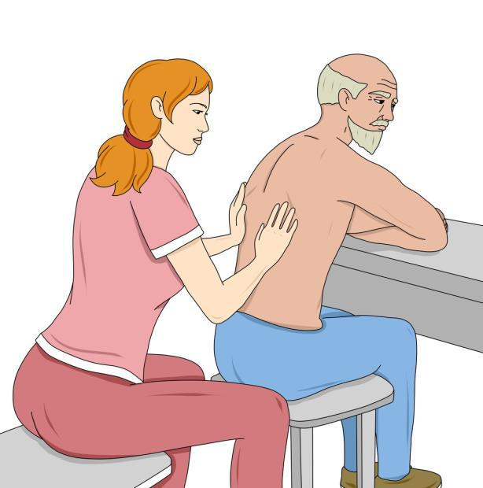

Рис. 92. Дренажный массаж

Профилактика инфекций полости рта и дыхательных путей

Ежедневно необходимо осуществлять качественную чистку зубов и десен, полоскать рот после еды и контролировать гигиену в целом. Кроме того, следует поддерживать достаточную влажность помещения, так как сухие слизистые оболочки способствуют проникновению инфекции.

Профилактика аспирации

Аспирационные пневмонии развиваются на фоне случайного попадания твердых частиц (инородных тел) или жидкости в воздухоносные пути.

Лучший способ предотвратить аспирационную пневмонию — знать больных, входящих в группу риска. Пациентам, которые имеют трудности с глотанием, необходимо наблюдение во время приема пищи, а также назначение специальной терапии. В такой ситуации могут помочь логопеды, которые специализируются на восстановлении функции глотания. Положительную роль играют мероприятия по подбору положение тела пациента: например, подъем головного конца кровати до и после еды; положение пациента сидя во время кормления и 2 часа после него. Стратегии заместительного питания и обучение принципам пережевывания и проглатывания пищи уменьшают риск аспирации. Загустители жидкости также снижают риск у пациентов, склонных к аспирации.

При первой возможности следует прибегнуть к гимнастике и дыхательным упражнениям, цель которых — стимулировать те группы мышц, которые непосредственно участвуют в акте глотания.

ВОССТАНОВИТЕЛЬНАЯ ГИМНАСТИКА ДЛЯ ГЛОТАНИЯ

- Имитация глотания: «ням, ням», затем глотание — 6–10 раз.

- Имитация глотания большого куска: 6–8 раз.

- Позевывание с широко открытым и закрытым ртом: по 6–8 раз.

- Полоскание глотки водой.

- Храп.

- Покашливание: «кхе, кхе».

- Надувание щек и удерживание их в этом состоянии 5–6 секунд 6–8 раз.

- Касание кончиком языка мягкого нёба с открытым ртом, а затем с закрытым ртом 6–8 раз.

- Глотание капель воды из пипетки.

- Натужное произношение звуков «а» и «э» 6–8 раз.

- Выдвижение нижней челюсти и произношение звука «ы».

- Высовывание языка и произношение звука «г».

- Тянуть звук «м» с сомкнутыми губами настолько долго, насколько хватает сил.

Из этих несложных упражнений следует выбрать те, которые пациент в состоянии выполнять и при необходимости помочь ему.

РОЛЬ НОСОВОГО ДЫХАНИЯ

Человеческий организм так устроен, что может дышать или носом или ртом. Ни одно животное на земле не делает выбор способа дыхания. Природой четко разграничены функции этих органов: нос предназначен для дыхания, а рот — для еды. И только человек может использовать рот для дыхания.

Что происходит с воздухом, поступающим через нос? Вначале воздух попадает в естественный фильтр, образованный волосками и слизистой оболочкой носа. В нем воздух очищается от различных частиц грязи и пыли. Слизистая оболочка носа усеяна тончайшими кровеносными сосудами, поэтому в полости носа холодный воздух согревается, а горячий — остывает, прежде чем продолжить свой путь в бронхи и легкие. Этот достаточно длинный путь позволяет также увлажнить сухой воздух или удалить излишки слишком влажного. Кроме того, дыхание через нос служит барьером для многих видов инфекций.

Что же происходит, когда мы дышим ртом? Неочищенный холодный (или горячий и сухой) воздух врывается через рот и, не встречая никаких препятствий для пыли, грязи и инфекции, устремляется в глотку, гортань, бронхи и легкие, а по пищеводу — в желудок. Именно поэтому дыхание через рот — причина различных заболеваний глотки, бронхов, легких (простудных и инфекционных).

Очень важно, чтобы нос был всегда здоров. Рекомендованы упражнения на сознательное дыхание — вдох-выдох на счет. Необходимо постоянно стимулировать пациента самому обращать внимание на необходимость правильного носового дыхания.

Таким образом, профилактика пневмонии включает следующие основные мероприятия.

УХОД ЗА БОЛЬНЫМИ ПНЕВМОНИЕЙ

Развитие пневмонии чаще всего требует госпитализации пациента в стационар. Однако в некоторых случаях, когда заболевание протекает в легкой форме, лечение можно проводить в домашних условиях.

Основы ухода за больными могут различаться в зависимости от характера воспаления легких.

Застойная пневмония развивается у пациентов, страдающих нарушением оттока крови (например, порок сердца), или у больных, вынужденных вести лежачий образ жизни из-за основного заболевания. При этом основные методы ухода включают постоянную смену позы больного (что не позволяет нарастать застойным явлениям), массаж (для улучшения кровотока), дыхательную гимнастику (под наблюдением специалиста). Важно соблюдать прием прописанных препаратов, обеспечивать полноценное питание и гигиену больного (это необходимо также для любого вида пневмоний).

При бронхопневмонии происходит поражение стенок бронхиол (мелких бронхов), при этом характерно обильное выделение мокроты. Особенности ухода заключатся в контроле количества выделяемой мокроты путем сбора ее в отдельный сосуд, а также в обеспечении свободного отделения мокроты из легких. Для этого необходимо соблюдение питьевого режима. Кроме того, подбирают специальное положение тела пациента, называемое «дренажным», в котором отхождение мокроты максимально эффективно.

Общее для всех видов пневмонии — необходимость обеспечения оптимального рациона питания путем исключения тяжелой, жирной пищи и соблюдение питьевого режима. Обильное питье предотвращает обезвоживание и облегчает отхождение мокроты. Необходимо соблюдение общих принципов гигиены, поддержание в помещении чистого свежего воздуха (периодические проветривания) без сильного повышения температуры, обеспечение нормальной влажности.

Дыхательная гимнастика при пневмонии предполагает дыхание через плотно сжатые губы. Для выполнения этого упражнения необходимо в расслабленном состоянии производить вдох воздуха через нос, а через 3 секунды выпускать воздух через рот. При этом губы должны быть плотно сжаты для образования своего рода препятствия отхождению воздуха (выдох должен продолжаться 5–6 секунд).

Другой вид дыхательной гимнастики — очищающее дыхание: производят глубокий вдох, задерживают воздух на 2–3 с и выпускают его короткими толчками через рот (не надувая щеки).

Дыхание с произношением звуков также относят к виду дыхательной гимнастики. Данное упражнение сходно с очищающим дыханием: при каждом толчке выхода воздуха следует произносить вибрирующие звуки, что значительно продлевает время выдоха и лучше снимает спазм бронхов.

Следует учитывать, что дыхательная гимнастика при пневмонии эффективна только при ее регулярном выполнении. Комплекс дыхательных упражнений и начало занятий должен определять только лечащий врач в зависимости от индивидуальных особенностей течения заболевания.

Соблюдение назначенного специалистом лечения поможет облегчить процесс выздоровления пациентов и избежать осложнений. Если у пациента появляются признаки острой сердечно-сосудистой недостаточности (бледность кожи, холодный пот, нитевидный частый пульс), необходимо срочно сообщить об этом врачу.

Важно помнить, что появление любых новых проблем требует разработки нового плана ухода.

Пневмония занимает одно из ведущих мест в структуре заболеваемости органов дыхания. Пневмония — серьезное испытание не только для пациента, но и для лиц, осуществляющих уход. Профилактика пневмонии заключается в санации очагов хронической инфекции, закаливании организма, предупреждении переохлаждения. Успешное лечение пневмонии зависит от ранней диагностики, профессиональной реакции на ход заболевания и своевременной госпитализации.

· Тема 17

Профилактика тромбозов и уход при сердечно-сосудистых заболеваниях

ПРИЧИНЫ И ОСЛОЖНЕНИЯ ТРОМБОЗОВ

Тромбоз — вид сосудистой патологии, при котором происходит местное образование сгустка крови (тромба) в сосуде. Это приводит к частичному или полному перекрытию просвета сосуда. Впоследствии развиваются нарушения кровообращения и недостаток питания (ишемия) органов. Прогрессирование патологии может вызвать отмирание тканей — некроз (инфаркт). Тромб может образоваться как в артериальном, так и в венозном русле. Чаще всего у человека происходит поражение конечностей. Вследствие тромбирования сосудов ухудшается их проходимость, затрудняется кровоток, что приводит к неприятным ощущениям в руках или ногах (в зависимости от места поражения). При отсутствии лечения сосуд может быть перекрыт полностью, что станет причиной серьезных последствий.

Различают две формы развития тромбоза — венозную (флеботромбоз) и артериальную, которые, в свою очередь, подразделяют на несколько подвидов. Кроме того, существует острый тромбоз и хронический, характеризующийся вялым течением с чередованиями периодов обострения и ремиссии. Тромбирование артерий чаще всего возникает на фоне закупорки просветов сосудов атеросклеротическими бляшками (по этой причине болезнь также называют атеротромбозом), что может привести к инфаркту любого органа или инсульту мозга.

Причины тромбоза — замедление тока крови вследствие ее сгущения или повреждения стенок сосудов. Существует множество факторов, способных привести к подобному состоянию, и в первую очередь — это возраст.

- возрастом в организме человека происходят структурные изменения в целом и в кровеносной системе в частности: уменьшается тонус стенок сосудов, они становятся менее эластичными. Возрастные изменения также сказываются на характеристиках крови, повышая ее свертываемость. Кроме этого, в пожилом возрасте люди мало двигаются, что оказывает негативное влияние на состояние пациента.

- норме кровь свободно течет по артериальному и венозному руслу, принося к работающим органам питательные вещества, кислород и вымывая все продукты распада тканей.

Тромбоз сосудов развивается в следующих случаях.

- Снижение скорости кровотока на отдельных участках (сердечная недостаточность, пороки сердца, выраженный атеросклероз артериальных сосудов, варикозное расширение вен).

- Повышение вязкости («густоты») крови за счет нарушения баланса содержания различных биологических компонентов. При этом повышается концентрация липопротеидов низкой плотности (при атеросклерозе), нарушается белковый состав крови (при воспалении), изменяется соотношение между клетками крови (при заболеваниях кроветворных органов), увеличивается количество крупных белковых молекул фибрина.

- Образование внутри сосудистой стенки элементов воспаления, атеросклеротических изменений, что приводит к сужению сосуда (артерииты, эндокардиты, аневризмы сердца и сосудов).

- Повышение свертываемости крови из-за отсутствия достаточного количества факторов свертывания.

- Агглютинация («слипание») тромбоцитов при любом шоковом состоянии (острый инфаркт миокарда, обширная травма или ожог, выраженная интоксикация организма, сепсис).

Болезнь может возникнуть как в артериальных сосудах, так и в венах.

Венозный тромбоз — наиболее часто встречаемое заболевание, начинается с инфекционного воспаления стенки вены. Особенно опасно появление пристеночного тромба в предсердии при

пороке сердца. Мелкие тромбы образуются в капиллярах при шоковых состояниях, обильном кровотечении. Причины тромбоза возникают внезапно при острых заболеваниях или спустя некоторое время. Тромб бывает красным, который возникает при замедленном течении крови и быстром свертывании, а также белым, который образуется при достаточно быстром кровотоке и низкой свертываемости.

Наиболее грозное осложнение тромбоза вен нижних конечностей — тромбоэмболия легочной артерии. Тромб (его фрагменты), отрываясь, подходит к легочной артерии и вызывает ее эмболию или эмболию ее ветвей (в зависимости от размера тромба). При эмболии ветвей легочной артерии наступает инфаркт легкого. Эмболия самой легочной артерии часто заканчивается сердечно-легочной недостаточностью и смертью пациента в короткие сроки.

Частое осложнение тромбоза вен нижних конечностей — венозная гангрена (синяя флегмазия) . Основной патофизиологический механизм развития венозной гангрены — тотальный тромбоз глубоких вен нижних конечностей и их коллатералей, что приводит к фильтрации плазмы крови в интерстиций тканей, а затем — к отеку тканей и ишемии. Клинически заболевание проявляется резкой болью, трофическими нарушениями кожи нижних конечностей вплоть до язв, покраснением или посинением нижних конечностей, отеками вплоть до асцита. В запущенных случаях заболевание может привести к шоку.

Частые осложнения при тромбозе — инфаркты и инсульты.

При тромбозе вен нижних конечностей уже имеются нарушение свертывающей системы крови и патология стенок сосудов. При поражении сосуда атеросклеротической бляшкой выделяется большое количество биологически активных веществ, приводящее к скоплению лейкоцитов, макрофагов и тромбоцитов. Образуется тромб, который может мигрировать и в другие сосуды, в том числе сосуды головного мозга и коронарные сосуды сердца, вызывая инсульт и инфаркт (ишемию).

Клинические проявления отличаются от эмболии только по времени: эмбол чаще вызывает внезапные симптомы. При тромбозе, кроме острого течения, есть шанс постепенного нарастания его массы и хронического течения заболевания. Сохраняется время для лечебных мероприятий. В некоторых случаях тромбоз глубоких вен нижних конечностей протекает бессимптомно (без боли

- отеков): тромб перекрывает просвет вены лишь частично и не вызывает внезапного затруднения оттока. Однако и такие тромбы чрезвычайно опасны — они могут оторваться, попасть в легкие и вызвать тромбоэмболию легочной артерии.

ПРОФИЛАКТИКА ТРОМБООБРАЗОВАНИЯ

Профилактика тромбообразования включает предупреждение хронических сердечно-сосудистых заболеваний (гипертонической болезни, атеросклероза, ревматизма, инфаркта и инсульта), своевременное выявление и лечению пороков сердца, нарушений ритма сердца.

Рекомендована диета с ограничением животных жиров, достаточным количеством овощей и фруктов.

Необходимы полноценный отдых, контроль над весом, отказ от курения. Посильные физические нагрузки в любом возрасте должны стать равноценными составляющими любого лечения. Как показывают исследования, даже у здоровых людей кровоток в глубоких венах в состоянии покоя очень слабый. Если же человек все время находится в сидячем положении, он рискует сильно ухудшить свое состояние. В положении сидя нарушается отток крови, а постоянное удерживание ног в согнутом состоянии может привести к перегибу подколенной вены. Именно поэтому движение имеет большое значение для всех систем организма.

- профилактике тромбозов также относят:

- обеспечение движения в коленных и голеностопных суставах;

- нормализацию физических нагрузок и гимнастику;

- пешие прогулки на свежем воздухе;

- обильное питье;

- частую смену позы;

- удобную одежду;

- ношение компрессионного трикотажа (гольфы, чулки, колготы);

- предупреждение инфекционных заболеваний;

- закаливание организма;

- поддержание иммунитета;

- рациональное и витаминизированное питание.

Профилактические мероприятия направлены на предотвращение застоя крови в венах, ускорение в них кровотока, нормализацию свертывания крови.

Пассивная профилактика также включает:

- бинтование нижних конечностей до коленных суставов специальными эластичными бинтами (однако перед бинтованием необходимо проконсультироваться с врачом, так как при высоком риске тромбоэмболии эти профилактические мероприятия противопоказаны);

- отказ от ношения одежды, сдавливающей различные участки тела (ремни, тугие резинки на белье, облегающая одежда, корсеты, тесная обувь);

- отказ от пребывания на улице во время жары или холода, приема горячих ванн и других тепловых процедур, длительного нахождения под прямыми солнечными лучами;

- соблюдение диеты, препятствующей тромбообразованию;

- прием лекарственных средств по назначению врача.

Люди, предоставляющие уход, осуществляет профилактику тромбозов по индивидуально составленному плану ухода, проверяют эффективность выполнения запланированных мероприятий, ведут документацию.

Упражнения для стоп. Попросите выполнить пациента соответствующие движения или помогите ему (рис. 93):

- крутить стопами, лежа на спине (руки расположены вдоль туловища, ноги — вертикально, насколько возможно);

- крутить одновременно обеими стопами внутрь, затем наружу, вперед, назад;

- разгибать и сгибать поочередно пальцы ног.
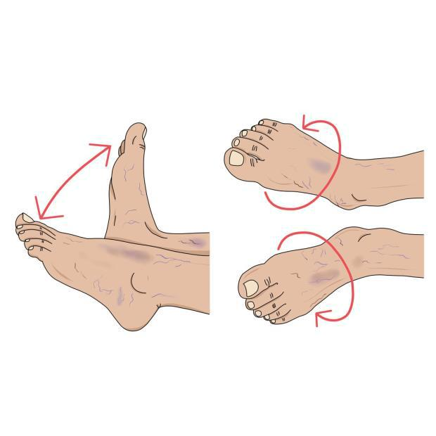

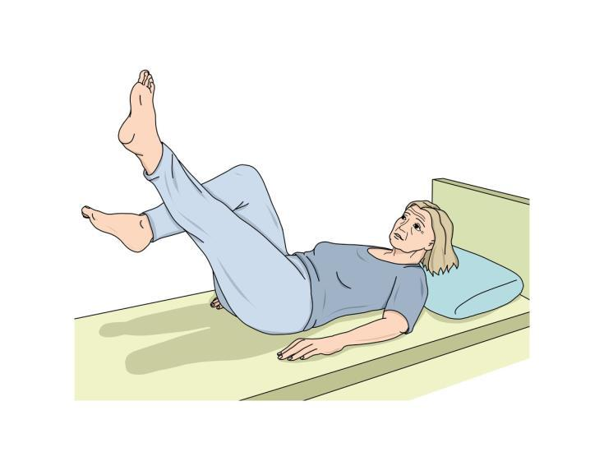

Рис. 93. Упражнения для стоп

УХОД ПРИ СЕРДЕЧНОЙ НЕДОСТАТОЧНОСТИ

Сердечная недостаточность — это нарушение функций сердца, когда оно не способно обеспечить полноценный кровоток в органах и тканях. При этом клетки тела получают недостаточное количество питательных веществ и испытывают кислородное голодание.

Хроническая сердечная недостаточность — итог практически всех заболеваний сердца. На начальных стадиях симптомы сердечной недостаточности возникают только во время физических нагрузок. Появляется одышка — дыхание становится слишком частым и глубоким, не соответствует тяжести работы или физических упражнений. Если повышается давление в сосудах легких, больного беспокоит кашель, иногда с примесью крови. После физических нагрузок, обильной еды и в положении лежа возникает усиленное сердцебиение. Больной предъявляет жалобы на повышенную утомляемость, слабость. Со временем эти симптомы усиливаются, начинают беспокоить не только во время физической работы, но и в покое. У многих пациентов с сердечной недостаточностью уменьшается количество мочи, они ходят в туалет преимущественно по ночам. По вечерам на ногах появляются отеки, сначала только на стопах, а со временем «поднимаются» выше. Кожа стоп, кистей, мочек ушей и кончика носа приобретает синюшный оттенок. Если сердечная недостаточность сопровождается застоем крови в сосудах печени, возникает чувство тяжести и боли под правым ребром. Со временем сердечная недостаточность приводит к нарушению кровообращения в головном мозге. Больной становится раздражительным, быстро утомляется во время умственных нагрузок, часто впадает в депрессию, плохо спит по ночам, днем возникает сонливость.

Обычно рекомендации и назначения при сердечной недостаточности включают ограничение физических нагрузок, лечебную физкультуру, диету (ограничение потребления соли, жидкости, жирной пищи). Необходим прием лекарственных средств по назначению врача. Все заболевания сердечно-сосудистой системы должны быть своевременно выявлены и пролечены.

Правила ухода за больным с хронической сердечной недостаточностью включают ограничение физической нагрузки.

- На первой стадии допустима легкая физическая работа без значительного напряжения.

- На второй стадии физическую работу и физкультуру исключают, рекомендуют время дополнительного отдыха.

- На третьей стадии показан домашний режим, а в тяжелых случаях — полупостельный режим. Больной может уставать даже после небольшой физической нагрузки (умывание, прием пищи).

Заметив усталость, необходимо дать больному возможность отдохнуть.

Большое значение имеет создание условий для глубокого и полноценного сна.
Продолжительность сна должна быть не менее 8 часов в сутки.

Необходимо соблюдение диеты по рекомендации врача:

- дробное частое кормление малыми порциями;

- ограничение приема поваренной соли: суточная доза соли не должна превышать 2–3 грамм; на третьей стадии количество соли уменьшают до 0,5–1 грамм в сутки;

- из пищевого рациона исключают алкоголь, крепкий чай и кофе;

- при выраженных отеках количество жидкости ограничивают до 0,8–1 литра в сутки.

Необходим тщательный уход за кожей, которая при наличии отеков истончается, теряет эластичность, становится уязвимой для инфекции. Осуществляют внимательный контроль за своевременным и полноценным приемом назначенных лечащим врачом лекарственных средств, количеством выпитой и выделенной жидкости, частотой стула больного. При отсутствии стула более двух дней по назначению врача необходимо поставить очистительную клизму. Ежедневно проводят измерение веса тела больного.

Осуществляют контроль за положением тела больного в кровати или кресле. Если больному показан постельный режим, он должен находиться в кровати, у которой приподнят головной конец. Если больной сидит или полусидит в кресле, необходимо помочь ему принять удобное положение с помощью подушек. При сидячем положении больного ему под ноги ставят скамейку или низкую табуретку, чтобы ноги были максимально приподняты, однако так, чтобы это было удобно пациенту. При приподнятых ногах уменьшается отек нижних конечностей.

По назначению врача (не реже 1 раза в сутки) проводят измерение частоты пульса, дыхания и артериального давления.

Существенная составляющая часть ухода — психологическая поддержка больного, которого необходимо оградить от волнений, неприятных известий, утомительных разговоров.

· Тема 18

Профилактика запоров и дегидратации

ПРОФИЛАКТИКА ЗАПОРОВ

Запор (констипация) — нарушение деятельности кишечника с задержкой стула более чем на 48 часов, выделение твердых каловых масс, часто сопровождающихся ощущением напряжения и дискомфорта. Обстипацией называют более тяжелый запор с образованием плотных затвердевших каловых масс. Как правило, при обстипации самостоятельная дефекация невозможна.

При постановке диагноза «запор» врачи пользуются определением Римского консенсуса III (2006) по проблемам функциональных заболеваний желудочно-кишечного тракта. В определение запора вошли следующие симптомы:

- дефекация менее трех раз в неделю;

- отделение кала большой плотности;

- отсутствие ощущения полного опорожнения кишечника после дефекации;

- наличие чувства блокировки содержимого в прямой кишке при потугах;

- необходимость в сильных потугах;

- необходимость пальцевого удаления содержимого из прямой кишки;

- необходимость поддержки пальцами тазового дна и др.

Запоры относят к частым расстройствам здоровья, их встречают особенно часто у маленьких детей

- пожилых людей. При хроническом запоре происходит интоксикация организма, что проявляется общим ухудшением самочувствия — снижением тонуса, утомляемостью, общим недомоганием, повышенной раздражительностью, нарушением сна, головными болями.

При запоре большое значение имеет соблюдение определенных требований к составлению пищевого рациона. Каждый человек, страдающий запором, должен знать, какие пищевые вещества способствуют опорожнению кишечника и какие задерживают его опорожнение.

При отсутствии специальных противопоказаний (болезни сердца, отеки) больной, страдающий запорами, должен выпивать в сутки примерно 1,5–2 литра жидкости. Прием достаточного количества жидкости очень полезен, поскольку вследствие замедленной эвакуации каловых масс из кишечника происходит их высыхание, что, в свою очередь, затрудняет их продвижение по толстой кишке.

Важно соблюдать правильный режим питания. Пищу необходимо принимать не реже 5 раз в день. Недопустимы большие перерывы между приемами пищи. Острые запоры часто появляются у больных с тяжелыми заболеваниями сердечно-сосудистой системы, соблюдающих длительный постельный режим. Сокращение сроков постельного режима не противоречит современным представлениям о лечении этих заболеваний и снижает риск возникновения запоров.

Профилактика запоров
- Контроль питания

- Питьевой режим

- Вспомогательные манипуляции к дефекации, учет привычек, тренировка по времени

- Препараты, смягчающие стул

- Препараты для вызывания дефекации, клизмы

ПРОФИЛАКТИКА ОБЕЗВОЖИВАНИЯ (ДЕГИДРАТАЦИИ)

Для правильного функционирования организма необходимо поддержание в нем нормального уровня воды и солей. Известно, что организм человека состоит из воды: почти на 80% в период новорожденности и на 50% в старости. Однако не вся жидкость организма представлена водой. Жидкость находится в организме в виде различных солевых растворов органического и неорганического строения (растворы белков, жиров и углеводов; растворы солей, кальция, калия, магния). Все они находятся в определенных зонах организма и создают необходимое кислотно-основное состояние, при котором организм способен правильно и эффективно функционировать.

Помимо этого, в организме вещества способны проникать через мембраны клеток внутрь и наружу, поддерживая постоянство внутренней среды. Такие процессы формируют давление, составляющее основу всех биологических процессов живого организма. Баланс поддерживается таким механизмом, как жажда. Когда организму требуется больше воды, мозг стимулирует нервные центры, человек ощущает жажду. Почки отвечают за поддержание водного баланса путем выведения продуктов жизнедеятельности и излишков воды.

Вода в первую очередь всасывается через желудочно-кишечный тракт и выводится почками с мочой. Изменение объема внутренней воды зависит от способности почек разбавлять и концентрировать мочу по мере необходимости.

Обезвоживанием называют потерю воды и солей, необходимых для нормальной работы организма. Обезвоживание развивается в случае, если организм теряет жидкости больше, чем этого требуется. Обезвоживание может нарушить сложный баланс жидкость ↔ электролиты, который необходим для жизнедеятельности здоровых клеток и тканей. Дегидратация в медицине обозначает то же, что обезвоживание организма. Обезвоживание организма, дегидратация, эксикоз (от лат. exsicosis) — патологическое состояние организма, вызванное уменьшением количества воды в нем ниже физиологической нормы, сопровождающееся нарушениями метаболизма.

Обезвоживание классифицируют на легкое, умеренное или тяжелое на основании количества потерянной жидкости и массы тела.

- Легкое обезвоживание проявляется потерей не более 5–6% массы тела.

- Умеренное обезвоживание — потеря 7–10% массы тела.

- Тяжелая дегидратация (потеря более 10% массы тела) — угрожающее жизни состояние, которое требует немедленной медицинской помощи.

Типы дегидратации

Существует несколько типов дегидратации: гипертонический, гипотонический, изотонический.

ГИПЕРТОНИЧЕСКИЙ ТИП ДЕГИДРАТАЦИИ

Данный тип характеризует сильное обезвоживание у человека и известен как внутриклеточный. Он возникает из-за прямой потери жидкости, например после поноса, рвоты, гипергидроза и других патологических состояний. Гипертоническая форма дегидратации развивается стремительно. Начало проявления для пациента — очень резкое и острое, а течение этой формы также очень бурное. Человек испытывает жажду, возникает чувство сухости во рту и носу. Появляются вялость, усталость, быстрая утомляемость, отсутствие желания что-либо делать, полная апатия, которая может сменяться раздражительностью или другим типом возбуждения. В дальнейшем у пациента вновь возникает упадок сил. Могут быть спазмы мышц. Сознание становится спутанным, возможен обморок, в дальнейшем развивается кома. Кожа становится вялой, стянутой и сухой. Появляется гипертермия. При мочеиспускании выделяется недостаточное количество влаги, при этом моча более концентрированная. Развивается тахикардия, дыхание пациента становится учащенным.

ГИПОТОНИЧЕСКИЙ ТИП ДЕГИДРАТАЦИИ

Этот тип называют также внеклеточным, или гипоосмотическим. Гипотонический тип

дегидратации наступает в том случае, когда человек теряет значительное количество электролитов по сравнению с дефицитом воды. Чаще всего это происходит из-за рвоты. Ухудшение состояния больного развивается достаточно медленно. Основные признаки этого типа дегидратации — уменьшение показателей упругости, эластичности и плотности кожи. Постепенно снижается показатель влажности эпителия. Появляются признаки нарушений циркуляторного характера. Постепенно нарушаются функции почек и головного мозга. При гипотоническом типе дегидратации человек не испытывает жажду, причем вода или прочие напитки вызывают у него не только тошноту, но и рвотные приступы. Сократительная способность сердца постепенно уменьшается, при этом повышается частота пульса. Позже развивается одышка, а в более тяжелых случаях — и удушье.

ИЗОТОНИЧЕСКИЙ ТИП ДЕГИДРАТАЦИИ

Этот тип развивается в случае, если организм теряет соразмерное количество жидкости и электролитов. Сначала проявления дегидратации выражены умеренно. При дальнейших нарушениях метаболизма повышается частота сердечных сокращений, тоны сердца становятся приглушенными.

Признаки обезвоживания

Признаки обезвоживания организма условно разделяют на три стадии.

- Признаки начальной стадии обезвоживания: ощущение жажды, сухость во рту, клейкая слюна, уменьшение мочеиспускания.

- Признаки средней степени обезвоживания: чрезвычайно сильная жажда, сухие рот и глаза, уменьшение мочеиспускания, моча имеет темно-желтый или коричневый цвет, головокружение, раздраженное или возбужденное состояние, холодные конечности, учащенный ритм сердцебиения, появление мышечных судорог.

- Признаки сильной степени обезвоживания: изменение характера поведения пациента,

сложность самостоятельного передвижения, нарушения дыхания, слабый пульс, возможна потеря сознания.

При эксикозе в организме больного имеется дефицит воды и электролитов вследствие многократной и упорной рвоты в сочетании с поносом. Кроме того, потеря жидкости может происходить через легкие, почки, и кожу больного.

Престарелые находятся в группе риска обезвоживания, так как они меньше пьют, поскольку не чувствуют жажды с той интенсивностью, как в молодости. Функционирование почек с возрастом часто нарушено. Пожилые могут отказаться от питья из-за невозможности контролировать свой мочевой пузырь (недержание). Также часто имеются физические проблемы, повышающие опасность дегидратации (неспособность удержать стакан, трудности при глотании).

Важно постоянно проверять пациентов на наличие ранних симптомов обезвоживания.

Тест для определения наличия обезвоживания

Кожу берут в складку

- если складка кожи разглаживается сразу — обезвоживания нет;

- если складка кожи не разглаживается и сохраняется даже в течение небольшого промежутка времени, воды в организме недостаточно.

При умеренном и выраженном обезвоживании пациент должен быть госпитализирован в лечебное учреждение. Умеренное обезвоживание может быть купировано пероральным (через рот) введением воды. Взрослым с обезвоживанием легкой степени для восполнения потерь жидкости следует пить чистую воду.

Адекватный водный режим человека помогает предотвратить обезвоживание. Адекватность водного режима можно оценить по цвету мочи: в норме она должна иметь соломенный цвет.

- методам профилактики обезвоживания и обеспечения адекватного потребления жидкости относят: употребление первых блюд (суп) во время обеда, питье воды и соков между приемами

пищи, наличие вблизи от пациента стакана воды, который при необходимости можно выпить.

Соблюдение питьевого режима пациентом входит в обязанности персонала.

· Тема 19

Помощь и уход при делирии

Делирий — это внезапное, неустойчивое и обычно обратимое нарушение психической функции.

Для этого расстройства характерны неспособность пациента сосредоточить внимание, отсутствие ясного мышления, дезориентация, колебания уровня восприятия (сознания).

- Многие заболевания и лекарственные средства могут вызывать делирий.

- Врачи ставят диагноз на основании симптомов и результатов медицинского осмотра, а для выявления причины используют результаты лабораторных анализов и визуализационных обследований.

- Необходима безотлагательная коррекция или лечение заболевания, вызвавшего делирий. Делирий обычно начинается внезапно и прогрессирует в течение нескольких часов или дней.

Отличительный признак делирия — неспособность сосредоточить внимание. Пожилые люди с делирием не могут сосредоточиться, они не понимают, что вокруг них происходит, становятся дезориентированными. Внезапная дезориентация пациентов во времени, а также нередко и в пространстве (где они находятся) может быть ранним признаком делирия. Мышление пациентов затуманено, в разговоре они часто перескакивают с одной темы на другую. Иногда речь пациентов становится бессвязной, уровень восприятия (сознания) может быть неустойчивым (т.е. в какой-то момент человек может быть чрезмерно возбужденным, а вскоре после этого — сонным и вялым). Другие симптомы также часто меняются и обычно усугубляются к вечеру (явление, называемое ночной спутанностью). Пожилые люди с делирием часто спят беспокойно или путают цикл сна-бодрствования (т.е. спят днем, а бодрствуют ночью).

- пациентов могут быть причудливые пугающие визуальные галлюцинации — видение предметов или людей, которых на самом деле нет. Личность и настроение могут изменяться. Некоторые пациенты становятся настолько тихими и отстраненными, что никто не замечает развитие у них делирия. Другие же пациенты становятся раздраженными, возбужденными и беспокойными, могут ходить из угла в угол. Пожилые люди, у которых делирий развивается после приема снотворных и седативных препаратов, обычно становятся очень сонными и отстраненными. Делирий может продолжаться в течение нескольких часов, дней или более продолжительное время, в зависимости от его тяжести и причины.

- пожилых людей делирий может стать результатом следующих нарушений:

- обезвоживание;

- инфекционные заболевания - например, инфекция мочевыводящих путей, пневмония, острые респираторные вирусные инфекции (грипп и др.) и т.д.

- сенсорная депривация (невозможность хорошо видеть и слышать), которая возможная при социальной изоляции, а также недоступности очков или устройств для усиления слуха;

- лишение сна;

- стресс (любого типа).

Лицо, осуществляющее уход за ослабленным пациентом с делирием, при ежедневном с ним контакте имеет возможность контролировать состояние здоровья в динамике, незамедлительно реагировать на острые ситуации, привлекая специалистов, — врачей скорой медицинской помощи, лечащего врача или других врачей-консультантов. Большинство пациентов с делирием госпитализируют. Однако если причина делирия поддается легкой коррекции (например, при низком уровне глюкозы в крови), пациентов обычно наблюдают в течение непродолжительного периода в отделении неотложной помощи, а затем выписывают. Установив причину делирия, незамедлительно проводят коррекцию или лечение.

Необходимо получить у врача четкие инструкции по лечению. Особенно важно применение мер общего характера. Окружающее пространство должно быть как можно более тихим и спокойным, а также хорошо освещенным, чтобы подопечный мог узнавать предметы и людей в комнате, а также понимать, где он находится. Для улучшения ориентации может помочь размещение в

комнате часов, календарей и семейных фотографий. При любой возможности персонал и члены семьи должны подбадривать подопечного и напоминать ему о настоящем времени и месте. Суть процедур следует разъяснять до и во время их проведения. Подопечные, использующие очки или слуховые аппараты, должны всегда иметь их под рукой.

Пациенты, находящиеся в чрезвычайном возбуждении или испытывающие галлюцинации, могут нанести травму себе или ухаживающим за ними лицам. Такие травмы можно предотвратить выполнением следующих мер.

Факторы среды в лечении делирия.

- Помощь в уходе и ориентировке.

  - Общайтесь ясно и кратко; делайте пациенту повторные напоминания о дне, времени, месте нахождения и об основных окружающих его лицах (члены лечебной бригады, родственники).

  - Обеспечьте подопечного ясными указателями его нахождения — часы, календарь, карта с расписанием дня.

  - Разместите рядом с подопечным знакомые предметы из его дома.
  - Обеспечьте преемственность в действиях ухаживающих лиц.

  - Используйте телевизор или радио для отдыха подопечного, а также для установления его контакта с внешним миром.

  - Привлекайте семью и медработников к поддержке у подопечного чувства безопасности и ориентировки.

- Обеспечение комфортной обстановки.

  - Упростите обстановку комнаты путем удаления ненужных предметов; создайте достаточное расстояние между кроватями.

  - Убедитесь, что освещенность достаточна; обеспечьте ночной свет лампой мощностью 40– 60 Вт, чтобы уменьшить обманы восприятия.

  - Устраните источники повышенного шума (персонал, оборудование, посетители); уровень шума должен составлять менее 45 дБ днем и менее 20 дБ ночью.
  - Поддерживайте температуру в комнате в пределах +21,1…+23,8 °С.

- Поддержание компетентности.

  - Выявляйте и корректируйте сенсорные нарушения; обеспечьте подопечного очками, слуховым аппаратом, зубными протезами. Узнайте у подопечного, не нужен ли ему переводчик.

  - Поощряйте самообслуживание и участие подопечного в лечении.

  - Проводите гигиенические процедуры подопечному так, чтобы сделать максимальными периоды непрерываемого сна.

  - Поддерживайте уровень активности подопечного: ходячие пациенты должны гулять 3 раза в день; лежачие пациенты должны проделывать полный объем движений по 15 минут 3 раза в день.

